НАО Евразийский национальный университет им. Л.Н. Гумилева

УДК 544.43, 544.431, 546.05 На правах рукописи

РАКИШЕВА САНИЯ РЕНАТОВНА

Разработка композитных трековых мембран на основе металлорганических каркасов для сорбционного удаления уранил ионов

8D07140 – Наноматериалы и нанотехнологии

Диссертация на соискание степени
доктора философии (PhD)

Научный консультант
доктор PhD,
профессор,
А.А. Машенцева

Зарубежный научный консультант
доктор PhD,
профессор,
M. Barsbay

Республика Казахстан
Астана, 2026
СОДЕРЖАНИЕ

ОБОЗНАЧЕНИЯ И СОКРАЩЕНИЯ………..…………………………. | 4
ВВЕДЕНИЕ………………………………………………………………… | 5
1 КОМПОЗИТНЫЕ МАТЕРИАЛЫ НА ОСНОВЕ ТМ ДЛЯ РЕШЕНИЯ ПРОБЛЕМ ОЧИСТКИ ВОДНЫХ СРЕД…………........... | 9
1.1 Основные достижения в области разработки композитных катализаторов на основе ТМ ……….…………………………………...… | 9
1.2 Применение КТМ для сорбционного удаления ионов тяжелых металлов…………………………………………………………………..… | 22
2 ЭКСПЕРИМЕНТАЛЬНАЯ ЧАСТЬ………………...………………... | 27
2.1 Материалы и методы исследования………………………………… | 27
2.2 Синтез MOF@ПЭТФ ТМ……………………………………………. | 27
2.3 Модификация азид-производного MIL-101(Cr) НЧ серебра……… | 29
2.4 Иммобилизация НЧ в структуру MOF@ПЭТФ ТМ……………….. | 29
2.5 Исследование сорбционных свойств композитов………………… | 32
2.6 Исследование структуры и состава композитных образцов……… | 34
3 СИНТЕЗ И ИССЛЕДОВАНИЕ СОРБЦИОННЫХ СВОЙСТВ КОМПОЗИТОВ СОСТАВА MOF@ПЭТФ ТМ……………………….. | 34
3.1 RAFT-опосредованная прививочная полимеризация ПЭТФ ТМ поливиниламином………………………………………………………… | 34
3.2 Иммобилизация азид@MOF на поверхности и в порах образцов алкин@ПЭТФ ТМ………………………………………..……………...… | 36
3.3 Исследование сорбционных свойств композитных материалов по отношению к ионам урана (VI)................................................................... | 43
3.3.1 Исследование кинетики сорбции.................................................... | 45
3.3.2 Исследование механизма сорбции……………………………….. | 48
3.3.3 Исследование стабильности и селективности MOF@ПЭТФ ТМ | 53
4 ИССЛЕДОВАНИЕ ВЛИЯНИЯ ПРИРОДЫ ВОССТАНОВИТЕЛЯ НА СТРУКТУРУ И СОРБЦИОННЫЕ СВОЙСТВА АЗИД-ПРОИЗВОДНОГО MIL-101(Cr) ПРИ МОДИФИКАЦИИ НЧ СЕРЕБРА....................................................................................................... | 56
4.1 Иммобилизация НЧ серебра с использованием различным типов восстановителей…………………………………………………………… | 56
4.2 Влияние эффекта допирования НЧ серебра на сорбционную емкость MIL-101(Cr)…………………..………………………..………… | 65
5 МОДИФИКАЦИЯ КОМПОЗИТОВ MOF@ПЭТФ ТМ НАНОЧАСТИЦАМИ МЕТАЛЛОВ КАК СПОСОБ ПОВЫШЕНИЯ ИХ СОРБЦИОННОЙ ЭФФЕКТИВНОСТИ…………………………… | 77
5.1 Допирование наночастицами оксида железа Fe₃O₄……………….. | 77
5.2 Допирование наночастицами серебра……………………………… | 80
5.3 Сравнение эффекта допирования НЧ серебра и оксида железа на сорбционную емкость КТМ MOF@ПЭТФ ТМ……………………...…… | 85
ЗАКЛЮЧЕНИЕ…………………………………………………………… | 93
СПИСОК ИСПОЛЬЗОВАННЫХ ИСТОЧНИКОВ…………………… | 96
ПРИЛОЖЕНИЕ А – Рентгенограммы Ag …………………………….… | 104
ПРИЛОЖЕНИЕ Б – Кинетических модели псевдо-первого порядка, псевдо-второго порядка и Еловича графические кривые ………………… | 107

ОБОЗНАЧЕНИЯ И СОКРАЩЕНИЯ

ТМ | – трековые мембраны
ПЭТФ | – полиэтилентерефталат
МОF | – металлорганический каркас
НЧ | – наночастицы
КТМ | – композитная трековая мембрана
НН | – гидразин гидрат
NaBH₄ | – боргидрид натрия
DMAB | – диметиламиноборан
Asc | – аскорбиновая кислота
МОF@ПЭТФ ТМ | – азид модифицированный MIL101(Cr) МОF осажденный на ПЭТФ ТМ
ИСП-МС | – масс спектроскопия с индуктивно связанной плазмой
РФЭС | – рентгеновская фотоэлектронная спектроскопия
БЭТ | – метод математического описания физической адсорбции, основанный на теории полимолекулярной (многослойной) адсорбции
РСА | – рентгеноструктурный анализ
РЭМ | – растровый электронный микроскоп
ЭДА | – энергодисперсионный анализ
TГA | – термогравиметрический анализ
ДТГ | – дифференциальная термогравиметрия
CPPA | – 4-циано-4-(фенилкарбонотиоилтио)пентановая кислота
NVF | – винилформамид
BuOH | – бутанол
EtOH | – этанол
DCC | – дициклогексилкарбодиимид
RAFT | – контролируемая радикальная полимеризация с обратимой передачей цепи
ДМФА | – диметилформамид
DCM | – дихлорметан
ТГФ | – тетрагидрофуран
ПК | – поликарбонат
ХО | – химическое осаждение
AuНТ | – нанотрубки золота
Ag НТ | – нанотрубки серебра
п-НФ | – паранитрофенол
п-НА | – паранитроанилин
п-НБА | – паранитробензальдегид
п-АФ | – парааминофенол
МВ | – метиленовый голубой
МТ | – микротрубки
НП | – нанопроволки
NOR | – норфлоксацин
PEI | – полиэтиленимин

ВВЕДЕНИЕ

Общая характеристика работы.
Диссертационная работа посвящена разработке метода модификации трековых мембран на основе полиэтилентерефталата (ПЭТФ ТМ) металл-органическими каркасами (MOF) типа MIL-101(Cr), в том числе и допированием наночастицами, и исследованию возможности применения данных композитных материалов в процессах сорбционного удаления ионов урана U(VI).
Актуальность работы.
Анализ современных тенденций развития мировой экономики показывает, что в условиях роста спроса на энергию и ограниченности ископаемых ресурсов значение ядерной энергетики будет постоянно возрастать. Уран является основным топливом для ядерных реакторов, однако его запасы в наземных рудах ограничены, что стимулирует поиск альтернативных источников и эффективных методов его извлечения. Одновременно уран, являясь тяжелым природным радионуклидом, представляет серьезную экологическую опасность, поскольку сточные воды атомной промышленности и добычи руды могут загрязнять водную среду. Учитывая значительные запасы урана в недрах Республики Казахстан и лидирующие позиции страны по его добыче, разработка эффективных методов извлечения урана из водных растворов является актуальной и востребованной задачей.
В последние годы предложены различные методы извлечения U(VI) из растворов, включая ионный обмен, экстракцию растворителем, со-осаждение и флотацию. Среди них адсорбция считается одним из наиболее эффективных и экономичных способов удаления урана из водной среды. Особый интерес представляют MOF, обладающие высокой площадью поверхности, регулируемой пористой структурой и возможностью пост-синтетической модификации, что делает их перспективными материалами для селективной адсорбции ионов урана.
В данной работе предлагается разработка мембранных сорбентов на основе ПЭТФ ТМ и MOF, сочетающих высокую механическую и химическую устойчивость мембран с развитой поверхностью. Для повышения сорбционной емкости и селективности планируется проведение пост синтетической модификации каркасов с использованием методов «клик-химии». Неслучайно именно за разработку «клик-химии» в 2022 году Каролин Бертоцци, Барри Шарплессу, а также Мортену Мельдалу была присуждена Нобелевская премия по химии [1]. Данная стратегия основана на высокоселективных реакциях, протекающих быстро и с минимальным образованием побочных продуктов, что делает её одним из наиболее эффективных инструментов модификации функциональных материалов. Использование такого подхода позволит создать перспективные сорбционные материалы для эффективного извлечения ионов урана из водных растворов.
Цель диссертационного исследования.
Экспериментальная разработка новых эффективных и высокоселективных сорбентов ионов урана (VI) на основе ПЭТФ трековых мембран, модифицированных металлоорганическими каркасами (MOF) серии MIL-101 на основе хрома, в том числе с импрегнированными наночастицами металлов, а также комплексное исследование свойств полученных композитных трековых мембран в процессах сорбционного удаления ионов урана (VI) в модельных системах.
Достижение поставленной цели предполагает решение следующих задач:
1. Исследование особенностей процессов направленной модификации ПЭТФ ТМ поли(N-винилформамидом) (PNVF) методом RAFT-инициированной полимеризации с последующей конденсацией для насыщения образцов алкиновыми фрагментами.
2. Исследование возможности применения приемов «клик-химии» для иммобилизации MOF MIL-101(Cr) на поверхности модифицированных ПЭТФ ТМ.
3. Исследование кинетики и механизма сорбционного удаления ионов урана (VI) в присутствии композитов MOF@ПЭТФ ТМ.
4. Исследование влияния природы восстановителя на структуру и сорбционные свойства азид-модифицированного MIL-101(Cr) MOF, модифицированных наночастицами серебра.
5. Исследование влияния способа модификации MOF@ПЭТФ ТМ наночастицами серебра и оксида железа на их сорбционные характеристики в процессах селективного удаления ионов урана (VI).
Объект исследования.
Композитные материалы на основе микропористых полимерных ТМ на основе ПЭТФ, модифицированных функциональными мономерами и металлорганическими каркасами (MOF) на основе MIL-101 (Cr) и с иммобилизированными наночастицами серебра (Ag) и оксида железа (Fe₃O₄).
Связь работы с планом государственных научных программ.
Настоящая работа выполнялась в рамках проекта грантового финансирования МНиВО РК «MOF декорированные трековые мембраны для селективной и эффективной сорбции ионов урана (IV): теоретические расчеты и экспериментальная проверка» (ИРН AP19676626, срок реализации 2023–2025 гг.) и проекта МИЦНТ СНГ ОИЯИ «Синтез композитных сорбентов на основе Cr(азид)@MOF-ПЭТФ трековых мембран, модифицированных наночастицами оксида железа» (договор №25-112, срок реализации 12.05.2025-12.10.2025).
Научная новизна работы.
Впервые определены оптимальные условия модифицирования ПЭТФ ТМ методом RAFT-опосредованной прививочной полимеризации N-винилформамидом (NVF) и последующего гидролиза, обеспечивающие высокую конверсию NVF в поливиниламин (PVA), что позволяет в последующем методом конденсации впервые синтезировать алкин@ПЭТФ ТМ.
Впервые с применением приемов «клик-химии» были синтезированы композитные ТМ, модифицированные MOF типа MIL-101(Cr) и определены оптимальные условия процесса.
При изучении процессов сорбционного удаления ионов урана (VI) в присутствии композитов MOF@ПЭТФ ТМ установлено, что кинетика сорбции наилучшим образом описывается моделью псевдо-второго порядка и адсорбция U(VI) на MOF@ПЭТФ ТМ, вероятно, обусловлена хемосорбцией, включающей взаимодействия между ионами U(VI) и специфическими активными центрами, такими как карбоксилатные или азидные триазольные группы. Среди протестированных моделей изотерма Фрейндлиха обеспечила наилучшее соответствие (R²=0,99), что свидетельствует о том, что адсорбция происходит на гетерогенной поверхности MOF@ПЭТФ ТM с различным диапазоном энергий связи.
При изучении процесса модификации азид-производного MOF типа MIL-101(Cr) НЧ серебра установлено, что применение гидразин-гидрата и боргидрида натрия позволяет синтезировать НЧ серебра размерностью порядка 50,22±2,1 нм и обеспечивает наиболее высокую сорбционную емкость образцов при удалении уранил ионов.
При изучении влияния способа иммобилизации наночастиц серебра и оксида железа в структуру MOF@ПЭТФ ТМ установлено, что предварительная модификация модифицированного MOF типа MIL-101(Cr) указанными наночастицами не только улучшает эффективность композитных сорбентов, но и снижает время достижения сорбционного равновесия в 2,5 раза.
Основные положения диссертации, выносимые на защиту.
Проведение RAFT-опосредованной прививочной полимеризации NVF (10% мономера, 4 ч, бутанол) приводит к достижению максимальной степени прививки 14,0%. Последующий гидролиз сопровождается увеличением концентрации аминогрупп до 26,87 нмоль/см², что приводит к формированию на поверхности ПЭТФ ТМ привитого слоя поливиниламина.
Иммобилизация MOF типа MIL-101(Cr) в присутствии катализатора DCC обеспечивает загрузку MOF порядка 2,3% (ат.вес) в течение 72 ч реакции, при этом дальнейшее увеличение времени реакции не влияет на повышение степени загрузки MOF.
Композит MOF@ПЭТФ ТМ обеспечивает эффективную сорбцию ионов урана(VI) при рН=6,3, равную 418,0 мг/г, время достижения равновесия составляет 96 ч. Кинетика процесса сорбции соответствует модели псевдо-второго порядка с константой скорости 4,38×10⁻⁴ г/мг×мин, а механизм сорбции может быть описан изотермой Фрейндлиха с коэффициентом детерминации R²=0,99. При этом MOF@ПЭТФ ТМ композит имеет высокую селективность по отношению к уранил ионам с коэффициентом распределения 7,97 × 10⁷ мл/г.
Применение экологичного восстановителя боргидрида натрия при иммобилизации наночастиц серебра на азид-производное MOF типа MIL-101(Cr) повышает его сорбционную емкость более чем на 91,57% по сравнению с исходным MOF и более чем на 71,47 и на 81,57% по сравнению с образцами, восстановленными DMAB и аскорбиновой кислотой, соответственно.
Модификация композита MOF@ПЭТФ ТМ наночастицами Fe₃O₄ позволяет не только повысить сорбционную емкость более чем на 20%, но и значительно сократить время достижения сорбционного равновесия с 96 ч до 48 ч.
Практическая значимость работы. Полученные в результате проведенных исследований композитные сорбенты типа MOF@ПЭТФ ТМ могут быть успешно применены для испытаний в реальных условиях предприятий и стать основой для разработки наукоемкой продукции. По результатам исследований подана патентная заявка на полезную модель (заявка № 2026/0638.2).
Личный вклад автора заключается в анализе литературных источников, проведении экспериментальных и расчётных работ, интерпретации, теоретическом обосновании, обобщении, обсуждении полученных результатов, подготовке и оформлении графиков, подготовке рукописи статьи.
Апробация работы. Основные положения, выводы и научные результаты диссертации докладывались и обсуждались на международных конференциях: NANOTR-18, (Стамбул, 2024); V International Scientific Forum, Nuclear Science and Technologies. (Almaty, 2024); INESS-2025 13th International Conference on Nanomaterials & Advanced Energy Storage Systems, (Астана, 2025); XVI Международная научная конференция "Мембраны-2025" (Минск, 2025).
Публикации. Основные результаты диссертационного исследования отражены в 10 опубликованных работах, из них 2 статьи в научных изданиях, входящих в первый и/или второй квартиль по импакт-фактору по данным Journal Citation Reports (Жорнал Цитэйшэн Репортс) компании Clarivate Analytics (Кларивэйт Аналитикс); 3 статьи в изданиях, рекомендованных уполномоченным органом и 5 работ в материалах республиканских и международных конференций:
В одной публикации в научном издании, входящем в первый квартиль по импакт-фактору по данным Journal Citation Reports соискатель является первым автором:
Composite Track-Etched Membranes: Synthesis and Multifaced Applications // Polymers– 2024. – Vol. 16. – P.2616. // Polymers. – 2022. – Vol.16. – P. 2616. (64 p.), (Web of Science: Q1 - Polymer Science, Q1 – Polymers and Plastics; Scopus: 78% – Materials Science (Polymers and Plastics), 76% - Chemistry (General Chemistry).
MOF-decorated track-etched membranes for the U(VI) ions sorption removal. // Scientific Reports. – 2025 – Vol.15. – P. 36454 (Web of Science: Q1 - Multidisciplinary sciences; Scopus: 89% – Multidisciplinary).
Структура диссертации. Состоит из структурных элементов: обозначения и сокращения, введения, 5 разделов, заключения, списка использованных источников и двух приложений. Объем диссертации – 103 страницы.

1 КОМПОЗИТНЫЕ МАТЕРИАЛЫ НА ОСНОВЕ ТМ ДЛЯ РЕШЕНИЯ ПРОБЛЕМ ОЧИСТКИ ВОДНЫХ СРЕД

  - Основные достижения в области разработки композитных катализаторов на основе ТМ
Обеспечение чистоты воды, почвы и воздуха имеет решающее значение для поддержания здоровья и безопасности общества. По мере развития технологий и роста численности населения глобальные проблемы, связанные с загрязнением окружающей среды, продолжают обостряться. Решение этих проблем требует разработки современных инструментов, способных обнаруживать и устранять как неорганические, так и органические загрязнения. Недавние достижения в области нанотехнологий и материаловедения значительно расширили наши возможности по обнаружению, поглощению и каталитическому разложению загрязняющих веществ. Композитные материалы, содержащие НЧ на основе металлов, нанотрубки (НТ) и нанопроволоки (НП) стали ключевыми элементами в технологиях катализа, зондирования и фильтрации. В этом разделе рассматриваются последние достижения в области использования этих передовых композитных материалов в экологических целях.
КТМ обладают многочисленными преимуществами в качестве катализаторов по сравнению с твердыми наноразмерными катализаторами. Простота синтеза, доступность и низкая стоимость полимерных матриц делают их экономически привлекательным вариантом для композитных катализаторов. Что действительно отличает КТМ, так это их высокая механическая прочность и химическая стабильность, обеспечивающие надежность и долговечность в качестве катализаторов. Еще одним преимуществом является простота в эксплуатации: в отличие от порошков НЧ или НТ, которые требуют длительных процедур выделения, КТМ не требуют дополнительные этапы активации или регенерации и могут быть легко удалены из корпуса реактора после завершения процесса [2].
Каталитически активные КТМ обладают рядом преимуществ по сравнению с традиционными каталитическими системами. Обычные катализаторы, такие как иммобилизованные НЧ на инертных носителях, часто имеют ограниченную площадь поверхности и неэффективный массообмен [2, р. 2616]. В отличие от промышленных катализаторов, КТМ имеют высокоорганизованную пористую структуру, которая увеличивает площадь поверхности и улучшает распределение каталитического материала. Мембранная матрица также обеспечивает механическую стабильность, предотвращая агломерацию или дезактивацию катализатора во время реакций. Кроме того, четко очерченные поры в мембранах КТМ облегчают проникновение реагентов и продуктов в каталитические центры и из них, повышая скорость реакции и селективность. Благодаря интеграции каталитически активных материалов и пористой структуры мембран успешно сочетаются функции катализа и разделения реагентов. Эта двойная функциональность особенно полезна в таких областях применения, как очистка воды, разделение газов и химический синтез, где требуется одновременное разделение и реакция. В целом, КТМ обеспечивают более контролируемая, эффективная и долговечная платформа для каталитических реакций, чем обычные сорбенты-носители.
Каталитическое восстановление органических соединений играет ключевую роль как в системах очистки воды, так и в процессах химического производства. В частности, в последние десятилетия значительное внимание научного сообщества было уделено восстановлению нитросодержащих соединений, которые широко распространены в промышленных отходах. Наноматериалы на основе металлов широко известны своими каталитическими свойствами, что подчеркивает потенциал иммобилизованных металлами КТМ как растущей области исследований. Эти мембраны обладают исключительными физическими характеристиками, такими как гибкость, механическая прочность, инертность и большая площадь поверхности, что делает их очень подходящими для различных применений в окружающей среде [3].
При изучении применения КТМ в восстановлении окружающей среды была тщательно изучена их эффективность в разложении органических красителей, антибиотиков, неорганических соединений и пестицидов. Ярким примером их каталитической активности является восстановление нитросоединений, в частности п-нитрофенола (п-НФ). Например, Muench и соавт. (2011) представили инновационный метод, включающий синтез серебро-золото НТ (Ag/Au НТ) на основе поликарбоната (ПК) для разложения п-НФ в присутствии боргидрида натрия (NaBH₄) [4]. Нанесение металлов было осуществлено с помощью химического осаждения (ХО), дополненного координационно–химической стратегией для моделирования активности серебра с использованием во время нанесения покрытия специфических лигандов, таких как аммиак, этилен и пиридин. Впоследствии были синтезированы золотые нанотрубки (Au-НТ) путем обработки Ag-КТМ тетрахлорметановой кислотой [4, p. 415602]. Исследование показало, что этилен оказался наиболее эффективным для получения Ag-НТ. Кинетика реакции показала, что снижение содержания п-НФ сопровождалось кинетикой Ленгмюра–Хиншелвуда и проявляла поведение псевдо-первого порядка в зависимости от концентрации п-НФ. Этот механизм реакции был исследован с использованием системы проточного режима. Исследование показало, что, несмотря на схожие характеристики, компактные агломераты и пористое золото проявляли значительно различающуюся каталитическую эффективность, при этом последний демонстрирует примерно в 7 раз большую эффективность.
В работе [5] был описан синтез НТ золота на ТМ из полиэтилентерефталата (Au/ПЭТФ ТМ) для восстановления п-НФ. В работе продемонстрировали новый подход к разработке КТМ на основе золота, модифицирован традиционный метод ХО золота с помощью состава активирующего раствора на основе серебра. В исследовании сравнивали КТМ, полученные с использованием двух растворов для восстановления металла. Первый бикомпонентный раствор (ASI) получали путем смешения части А (AgNO₃/аммиак) и части В (MgSO₄×7H₂O/KNaC₄O₆H₄), в то время как (ASII) готовили путем титрования раствора AgNO₃ 10% аммиаком. После активации в растворах ASI и ASII в течении 3 минут, композиты Au/Ag@ПЭТФ ТМ были синтезированы с использованием тартрата калия-натрия в качестве восстановителя. Полученные результаты показывают, что время осаждения существенно влияет на константу скорости реакции для обоих типов образцов (таблица 1). Например, степень конверсии п-НФ для катализатора Au@ПЭТФ ТМ (со временем осаждения 1 ч и ASII) изменилась с 92,5 до 86,4% в период между первым и пятым циклами. Было установлено, что наиболее эффективным катализатором является Ag/Au@ПЭТФ ТМ с постоянной скоростью реакции 0,087 мин⁻¹ по сравнению с 0,041 мин⁻¹ для катализатора Au@ПЭТФ ТМ (рисунок 1). Это подчеркивает важность метода активации для улучшения каталитических свойств этих композитов.

Таблица 1 – Влияние времени осаждения на константу скорости разложения п-НФ с помощью КТМ на основе НТ золота

Время осаждения, ч | Константа скорости, мин⁻¹
Время осаждения, ч | AS_{I} (Au/Ag/ПЭТФ ТМ) | AS_{II} (Au/ПЭТФ ТМ)
1 | 0,087 ± 0,02 | 0,041 ± 0,01
5 | 0,084 ± 0,01 | 0,074 ± 0,02
24 | 0,082 ± 0,005 | 0,05 ± 0,01
Примечание – Составлено по источнику [5, p. 1265]

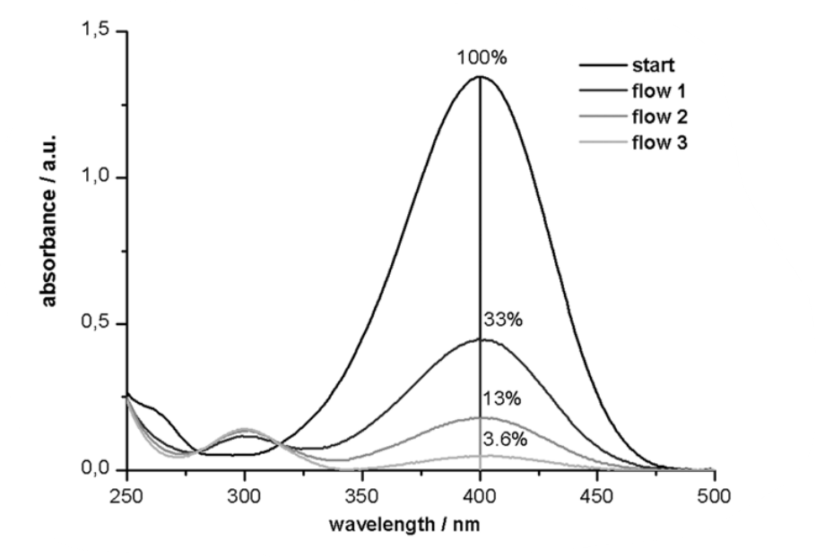 | 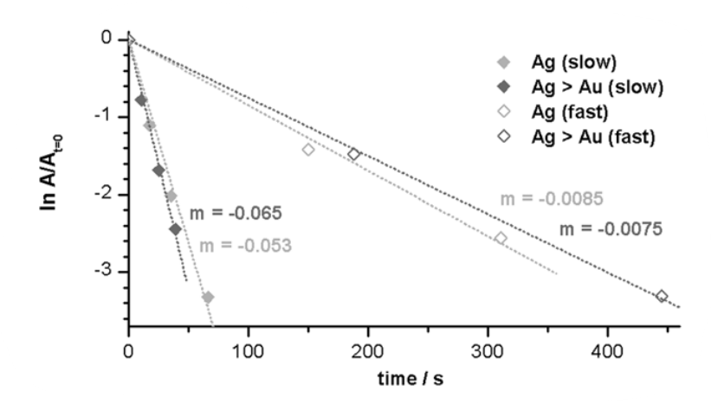
a | б

Рисунок 1 – УФ-спектры реакционной смеси (a), рассчитанные константы кажущейся скорости для Ag и Au КТМ (б)

Примечание – Составлено по источнику [5, p. 1264]

Также учитывая каталитические свойства серебра, были проведены исследования нанокатализаторов, по использованию Ag@ПЭТФ КТМ для каталитического разложения п-НФ [6]. Ag HT были получены методом химического осаждения на ПЭТФ ТМ (12 мкм, 1×10⁹ см²), причем метод нанесения покрытия был модифицирован добавлением сенсибилизатора раствора хлорида олова (SnCl₂). В этом исследовании п-НФ был восстановлен до п-аминофенола (п-АФ) в присутствии борогидрида натрия, а Ag@ПЭТФ ТМ катализатор после промывки деионизированной водой повторно использовали в течение четырех циклов. Степень конверсии п-НФ увеличилась с 66,1 при 15°C до 88,6 при 45°C, а последующие реакции проводили при 40°C. Также была проведена работа по возможности повторного использования композитов Ag@ПЭТФ ТМ при температуре 40°C, где было определено постепенное снижение постоянной скорости с заметным повреждением поверхности КТМ в ходе реакции [7]. Несмотря на это, исследованные композиты продемонстрировали отличные возможности повторного использования при снижении содержания п-НФ, как показано в таблице 2.

Таблица 2 – Возможность повторного использования и эффективность композитных мембран Ag/ПЭТФ ТМ при восстановлении п-НФ
при 40°C

Цикл | Константа скорости реакции, k × 10⁻³ мин⁻¹ п-НФ в п-АФ | Конверсия п-НФ, %
1 | 85,0 | 89,8
2 | 69,3 | 87,1
3 | 66,5 | 80,3
Примечание – Составлено по источнику [6, p. 873]

Felix и соавт. (2016) провели исследование по синтезу и применению НЧ палладия (Pd) для восстановления п-НФ [8]. Авторы предложили экологичный метод получения Pd-наночастиц путем ХО на ТМ с использованием L(+)-глютамина и L(+)-аскорбиновой кислоты в качестве экологически чистого восстановителя. Полученные данные указывают, что реакция протекала по кинетике псевдо-первого порядка с постоянной скоростью восстановления п-НФ, равной 6,0×10⁻²с⁻¹ (2а). Как показано на рисунке 2а, характерный пик продукта реакции п-АФ находится на длине волны 295 нм, а уменьшающийся пик – на длине волны 400 нм. Красная линия соответствует контрольному раствору, а три синие кривые показывают снижение концентрации п-НФ после каждого начального этапа нанесения. Кроме того, три зеленые кривые (пунктирные линии) показывают снижение концентрации п-НФ после каждого этапа процесса нанесения в течение времени (рисунок 2б).

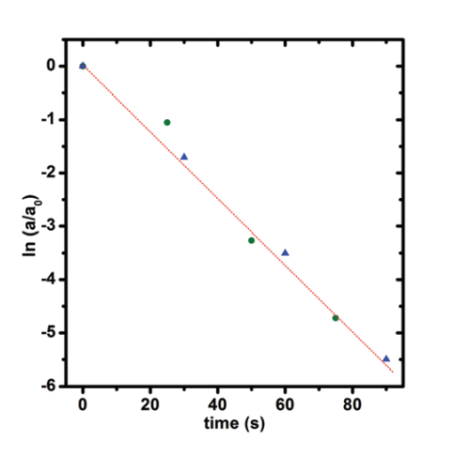 | 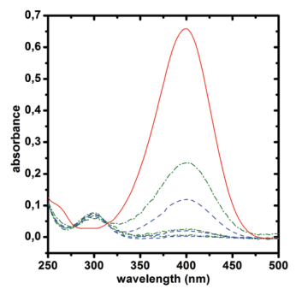
а | б
Рисунок 2 – График зависимости ln(a/a₀) от времени восстановления п-НФ в присутствии КТМ на основе Pd (а), УФ-спектры восстановления п-НФ с помощью КТМ на основе Pd (б)

Примечание – Составлено по источнику [8, p. 562]
В 2017 году в работе [9] сообщили о применении КТМ Au@ПЭТФ ТМ для каталитического восстановления п-НФ в присутствии NaBH₄Для химического осаждения Au на предварительно модифицированные ПЭТФ ТМ авторы предложили окислять ПЭТФ ТМ пероксидом водорода (300 мМ H₂O₂). Согласно полученным результатам, после окисления Au@ПЭТФ ТМ-Ox были на 23% более каталитически активны, чем КТМ до окисления Au@ПЭТФ-Etch. Эта повышенная активность была обусловлена улучшенными гидрофильными свойствами Au/ПЭТФ-Ox. Исследование показало, что постоянная константа скорости реакции для Au/ПЭТФ-Ox КТМ составляла 0,0466±0,0031 мин⁻¹, тогда как для Au/ПЭТФ-Etch она составляла 0,0358±0,0023 мин⁻¹.
В работе 2019 года [10] были представлены результаты исследования по каталитическому восстановлению п-НФ с использованием КТМ на основе Cu НТ в проточном и в статическом режимах. Разработка КТМ началась с подготовки полимерной матрицы. ПЭТФ ТМ (12 мкм; 4×10⁷ ион/см²), которую подвергали химическому травлению для получения среднего размера пор 395,20±4,73 нм. После сенсибилизации в растворе SnCl₂ и активации в растворе PdCl₂ для создания КТМ использовали ХО. Активированные ПЭТФ ТМ погружали в раствор для осаждения, содержащий CuSO₄×5H₂O, KNaC₄H₄O₆×4H₂O и NaOH, при 10ºC. Осаждение меди начиналось с добавления 0,13М формальдегида в течение 40 минут. Каталитическая активность медных нанотрубок (Cu НТ) на ПЭТФ ТМ (CuНТ@ПЭТФ ТМ) была исследована как в статическом, так и в проточном режимах. При исследовании катализаторов в проточном режиме оценивалась активность поровых пространств. Результаты показали, что наибольшая константа скорости реакции была достигнута в проточном режиме (таблица 3). Однако скорость реакции постепенно снижалась после 2-го и 3-го циклов соответственно. Эти результаты демонстрируют, что, КТМ в проточном режиме обеспечивают высокую скорость восстановления п-НФ, чем в статическом режиме.

Таблица 3 – Кинетические параметры реакции разложения п-НФ в проточном и статистическом режимах

Тестовый режим | Цикл | k×10⁻², мин⁻¹ | Конверсия п-НФ | E_{a}, кДж/моль
Статистический | 1 | 5,1 ± 0,4 | 98,4 ± 4,1 | 28,32
Статистический | 2 | 3,6 ± 0,2 | 95,0 ± 3,2 | 28,32
Статистический | 3 | 3,5 ± 0,3 | 88,2 ± 4,0 | 28,32
Проточный | 1 | 56,3 ± 11,5 | 78,7 ± 8,5 | 97,57
Проточный | 2 | 9,8 ± 1,2 | 34,6 ± 3,8 | 97,57
Проточный | 3 | 1,8 ± 0,1 | 14,9 ± 2,8 | 97,57
Примечание – Составлено по источнику [10, p. 552]

В 2020 году та же исследовательская группа исследовала применение КТМ Cu/CuO@ПЭТФ ТМ для каталитического разложения нитрофенолов таких как п-НФ, п-НА и п-нитроальдегид (п-НБА) [11]. Авторы предположили, что самым простым и экономически эффективным методом синтеза наноструктур CuO является термический отжиг меди. В этом исследовании было выполнено ХО, как описано ранее в работе [12]. Образцы Cu@ПЭТФ ТM подвергались термическому отжигу при температурах от 115 до 150°C. Было установлено, что оптимальными условиями окисления меди до фазы CuO является температура - 140°C в течение 5 часов. Полученные КТМ были оценены на предмет их каталитического восстановления п-НФ, П-НА и п-НБА в присутствии боргидрида натрия. На рисунке 3 показано уменьшение содержания п-НФ в КТМ на основе меди. Начальная фаза включает в себя адсорбцию боргидрид- и нитрофенолят-ионов из водного раствора на поверхности нанокатализатора [13]. Последующая стадия состоит из трех этапов: во-первых, происходит равновесная адсорбция 4-нитрофенолата, в результате чего образуется п-АФ за счет добавления форм водорода и образования промежуточного продукта - гидроксиламинофенола [14]. Далее происходит удаление двух молекул воды из нитрогруппы. Наконец, молекула п-АФ отделяется от поверхности наночастицы, освобождая место для следующего каталитического цикла. Механизм реакции соответствует механизму Ленгмюра–Хиншелвуда [15], и восстановление всех нитроароматических соединений протекает с кинетикой псевдо-первого порядка. После этого была исследована каталитическая активность Cu/CuO@ПЭТФ ТМ, синтезированных при 5-часовом отжиге.

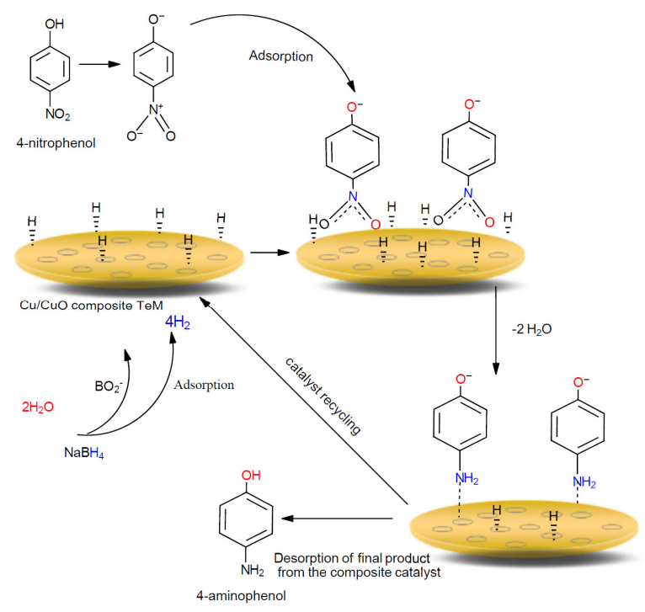

Рисунок 3 – Схематическое изображение механизма реакции восстановления п-НФ в присутствии Cu-CuO@ПЭТФ ТМ

Примечание – Составлено по источнику [11, p. 1552]

В таблице 4 приведены кинетические данные по гидрированию органических загрязнителей. Оценка снижения концентрации п-НА показала, что каталитические свойства отожженных КТМ (140°C, 5 часов) оставались стабильными на протяжении 5 последовательных циклов испытаний.

Таблица 4 – Кинетические данные гидрирования ароматических нитросоединений катализатором состава Cu/CuO@ПЭТФ ТМ

Катализатор | Исследуемое нитросоединение | k, мин⁻¹ | Ea, кДж/моль | D, %
Cu/CuO@ПЭТФ ТМ (5 ч, 140º C) | п-НФ | 0,29 | 39,9 | 98,1
Cu/CuO@ПЭТФ ТМ (5 ч, 140º C) | п-НА | 0,26 | 13,4 | 90,6
Cu/CuO@ПЭТФ ТМ (5 ч, 140º C) | п-НБА | 0,30 | 52,3 | 83,9
Примечание – Составлено по источнику [11, p. 1552]

Металлы платиновой группы также используются для разработки КТМ. Scheuerlein и соавт. (2020) проводили исследования по ХО НЧ иридия (Ir) на ПК ТМ для восстановления п-НФ [16]. Исследователи разработали два решения для нанесения Ir-покрытий, подходящих для получения КТМ типа Ir-НЧ@ПК. Комплексообразователи обычно используются при ХО для того, чтобы обеспечить стабильность ионов прекурсора и предотвратить агрегацию НЧ [17]. В присутствии восстановителя комплексы образуют метастабильную окислительно-восстановительную пару, которая реагирует исключительно на каталитически активных поверхностях, впоследствии автокаталитически воздействуя на пленку наночастиц. Цитрат тринатрия (Na₃Citr) и этилендиамин были изучены в качестве потенциальных стабилизаторов для поддержания этого метастабильного состояния на протяжении всей реакции осаждения НЧ Ir. В таблице 5 приведен состав использованных растворов осаждения. При проточном катализе мембраны, покрытые НЧ Ir, вручную помещали в систему со скоростью потока 5 мл/мин, пропуская через них 5 мл свежеприготовленного реакционного раствора. Согласно закону Ламберта–Бера, концентрацию вещества можно определить путем измерения его поглощение. В данном случае для определения степени конверсии продукта реакции использовали поглощение при длине волны 400 нм. Осаждения в присутствии цитрата тринатрия показали конверсию п-НФ 75%, в то время как осаждение в этилендиамине показали конверсию 80%. Впоследствии катализ проводили в двух различных установках: в проточном реакторе и в статической установке, где мембрану погружали в перемешиваемый реакционный раствор. Коэффициент конверсии в обоих случаях составил приблизительно 93%, что свидетельствует о высоком уровне каталитической активности. Циклические эксперименты не выявили четкой тенденции к снижению конверсии п-НФ в течение 8 циклов, что позволяет предположить, что оба катализатора могут быть повторно использованы без значительных повреждений поверхности КТМ или отравления п-НФ. Несмотря на явные морфологические различия, оба композита проявляли похожую каталитическую активность. Однако общая производительность при статическом катализе была ниже по сравнению с проточным реактором, при этом примерно 40% п-НФ превращалось через 5 мин. в статическом режиме, в то время как при проточном катализе конверсия достигалась на 75% в течение 2 мин. Авторы предположили, что причиной является недостаточная диффузия реагентов в порах, что сделало проточный режим предпочтительнее статического.

Таблица 5 – Состав растворов для нанесения иридиевого покрытия для ХО на ПК ТМ

Компоненты раствора осаждения | Раствор 1 (стабилизированный цитратом) | Раствор 2 (стабилизированный ЭДТА)
IrCl₃×H₂O | 5 мМ | 3 мM
ЭДТА | - | 18 мM
Na₃C₆H₅O₇ ·2H₂O | 20 мM | -
HCl | 15 мM | -
NaBH₄ | 50 мM (добавляли медленно) | 60 мM
Примечание – Составлено по источнику [16, p. 3496]

Биметаллические КТМ также перспективны в каталитическом применении. Исследования золотых наноструктур НС обширны из-за их высокой проводимости, локализованного плазмонного резонанса и биосовместимости [18]. НЧ золота, обладающие высокой поверхностной энергией и обширной площадью поверхности, являются важнейшими катализаторами во многих реакциях, обладая исключительной активностью и селективностью [19]. Разработка недорогих нанокатализаторов является многообещающим направлением, поскольку многие исследования посвящены методам стабилизации наночастиц золота и их закрепления на различных поверхностях для повышения их каталитической эффективности и надежности [20]. В 2021 году Shumskaya и соавт. разработали биметаллический нанокатализатор Ni@Au НТ на ПЭТФ ТМ для разложения п-НФ в присутствии NaBH₄ [21]. Наночастицы никеля были получены в порах методом электрохимического осаждения (ЭХО), за которым последовало осаждение золота методом химического осаждения. Потенциальное влияние никелевой сердцевины на каталитическую активность было оценено с помощью спектрофотометрии. Образцы включали никелевые сплавы и сплавы с "никелевой сердцевиной и золотой оболочкой" из различная морфология золотого покрытия и различное количество золота. Содержание Ni@Au (0,005) НТ привело к уменьшению пика поглощения, в то время как содержание Ni@Au (0,01) НТ привело к почти полному исчезновению через 10 мин, что указывает на полную конверсию п-НФ в п-АФ. Эффективность реакции оценивали в течение пяти циклов с содержанием Ni@Au (0,01) НТ, показав первоначальное незначительное снижение эффективности (снижение на 78 и 65% по сравнению с первым циклом), которое снизилось до 48% в течение пятого цикла. Самая высокая постоянная скорости была достигнута при использовании Ni@Au (0,01) НТ – 1,7×10⁻³с⁻¹).
Subair и соавт. (2016) изучали применение модифицированных полидопамином мембран с Au НЧ для каталитического разложения п-НФ, красителя метиленового синего (MB) и красителя Конго красного (Congo red) [22]. Дофамин был использован для прививки полиэтиленимина и создания каталитически активных ПЭТФ ТМ. Наночастицы золота были синтезированы путем самовосстановления [AuCl₄]⁻ ионов, иммобилизованных на DOPA, тогда как для мембран, привитых на основе полиэтиленимина, наночастицы были получены путем восстановления с использованием NaBH₄. Морфологический анализ выявил НЧ золота как на поверхности мембраны, так и внутри стенок пор. Мембраны были использованы в проточном мембранном реакторе для катализа в непрерывном режиме и разложения красителя. Значительное снижение концентрации п-НФ и разложения красителей Congo red и МВ при различной скорости проникновения указывает на потенциальную эффективность этих мембран. Коэффициент конверсии п-НФ в п-АФ достигал 99% при скорости прокачки жидкости 40 л/м²/ч⁻¹. Показатели конверсии Congo red и метиленового синего составили 95,0 и 98,0% при 947,0 и 473,0 л/м²ч⁻¹, соответственно. Мембрана демонстрировала стабильные каталитические характеристики в течение длительного периода времени, сохраняя более 99% активности после 11 циклов разложения красителя. Эти результаты подчеркивают значительный потенциал мембран, декорированных наночастицами золота, в каталитических процессах и для применения в окружающей среде. Рисунок 4 показывает механизм разложения красителя Congo red.

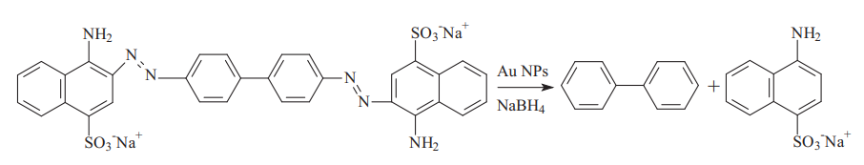

Рисунок 4 – Механизм разложения красителя Congo red в присутствии NaBH₄

Примечание – Составлено по источнику [22, p. 358]

В исследовании [23] авторы изучили фотокаталитическое разложение красителя MB в видимом свете с использованием микротрубок Ag осажденных на ПЭТФ ТМ. В ходе исследования было изучено влияние концентрации MB, времени выдержки образца и температуры на каталитические характеристики композитных материалов Ag@ПЭТФ ТМ, а также на возможность их повторного использования. После 60 мин. воздействия видимого света наблюдалось значительное снижение концентрации MB в присутствии композитов Ag@ПЭТФ ТМ (рисунок 5). И наоборот, идентичные эксперименты, проведенные без Ag@ПЭТФ ТМ, не показали существенных изменений в поглощении даже после 180-мин. воздействия видимого света, а максимальная степень разложения красителя составила всего 4,4%. Влияние начальной концентрации МВ на эффективность разложения при воздействии видимого света было исследовано путем варьирования концентрации раствора МВ от 0,1 до 5,0 мг/л. Значительное снижение, более чем на 85%, наблюдалось в течение 60 мин при более низких начальных концентрациях МВ (0,1 и 0,5 мг/л). Напротив, для достижения разложения MB более чем на 90% при концентрациях 1,0 и 5,0 мг/л продолжительность реакции занимала от 155 и 370 минут, соответственно. Анализ экспериментальных данных показал, что увеличение концентрации MB приводит к снижению эффективности разложения из-за более интенсивного окрашивания концентрированных растворов, препятствующего проникновению излучения на поверхность катализатора [24]. Кроме того, в идентичных экспериментальных условиях доля гидроксильных радикалов (•OH) в молекулах красителя уменьшалась с увеличением концентрации [25]. Влияние температуры на эффективность разложения было исследовано в диапазоне температура 17-58°C, энергия активации рассчитана на уровне 20,6 кДж/моль. Результаты экспериментов показывают, что более высокие температуры реакции усиливают разложение МВ, способствуя перемещению активных радикалов и выделению бесцветных побочных продуктов разложения с поверхности катализатора. Согласно полученным результатам, конверсия МВ (1,0 мг/л) за 1 час достигла 61,4%. Исследование на повторное использование КТМ продемонстрировало хорошую возможность повторного использования в течение 11 циклов, что показало устойчивую каталитическую активность данного типа КТМ.

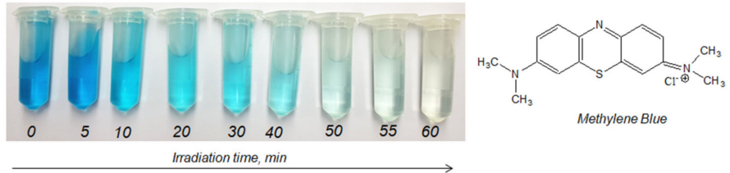

Рисунок 5 – Изменение окраски образцов с МВ (0,1 мг/л) в присутствии Ag@ПЭТФ ТМ в течение различных периодов времени

Примечание – Составлено по источнику [23, p. 60]

В 2022 году Altynbaeva и соавт. представили новую технологию синтеза Cu₂O/ZnO@ПЭТФ ТМ для фотокаталитического разложения карбендазима [26]. Карбендазим, фунгицид на основе карбамата бензимидазола, создает экологические проблемы из-за загрязнения почвы и воды [27]. Образцы КТМ был изготовлены методом ХО, где Cu₂O@ПЭТФ ТМ первоначально использовались в качестве матрицы, а затем модифицировались цинком с применением диметиламиноборана в качестве восстановителя. Исследования показали, что фоторазложение карбендазима происходит по механизму Ленгмюра–Хиншелвуда и кинетической модели псевдо-первого порядка. Было определено, что энергия активации Ea составляет 11,9 кДж/моль. Смешанный композит Cu₂O/ZnO@ПЭТФ ТМ обеспечивает разложение карбендазима более чем на 93% после 140 мин реакции, при этом испытания на стабильность подтвердили сохранение активности при различных температурах в течение 10 циклов. Константа скорости разложения была 1,76 × 10⁻² мин⁻¹.
Parmanbek и соавт. (2023) исследовали каталитические свойства нанокластеров меди в ПЭТФ ТМ [28]. Их исследование было направлено на оценку гибридных композитов из полиэтилентерефталата, с нанокластерами меди, в качестве катализаторов фоторазложения МВ под воздействием ультрафиолетового излучения. НЧ меди были иммобилизированы на ПЭТФ ТМ, модифицированные полиакриловой кислотой (PAA) (ПЭТФ-g-PAA), посредством облучения электронного пучка или γ-лучами [29]. Радиационно-индуцированная прививка оказалась эффективнее ХО или ЭХО, поскольку обеспечивает осаждение НЧ без катализаторов или инициаторов, что позволяет снизить потребление энергии и расход дополнительных химических реагентов [30]. Протокол синтеза включал предварительную модификацию ПЭТФ, как описано в [12, p. 1337-133], с последующим добавлением водного раствора акриловой кислоты с CuSO₄ в качестве металлического прекурсора НЧ меди. На рисунке 6а показана сорбция ионов Cu (II), приводящая к образованию нанокластеров меди, и показано, как различные типы излучения влияют на структуру поверхности образца и химический состав. Экспериментальные результаты показали, что композитные материалы Cu(OH)₂@ПЭТФ-g-PAA проявляют превосходную каталитическую активность при фоторазложении красителя MB. Под воздействием ультрафиолетового излучения в гибридном композите разрушение красителя составило 91,9%, в то время как в образцах Cu@PET-g-PAA - 83,9%. На рисунке 6б показан механизм переноса носителей заряда при разрушении MB с использованием композитных мембран Cu@PET-g-PAA, где PET-g-PAA выступал в качестве основы для нанокластеров Cu [31]. Поглощение энергии фотонов этими нанокластерами приводило к образованию электронов и дырок, что способствовало переносу электронов в зону проводимости и образованию дырок в валентной зоне. Взаимодействие между этими полосами и поверхностными частицами приводило к образованию супероксидных и гидроксильных радикалов, которые эффективно разлагали МВ на нетоксичные соединения [32]. Пористая природа и большая площадь поверхности композитов Cu@PET-g-PAA обеспечивают обилие активных центров, усиливающих генерацию радикалов и фотокаталитическую активность [33].

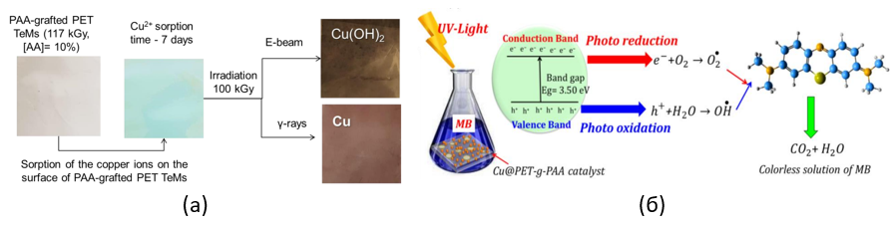

Рисунок 6 – Схематическое изображение синтеза КТМ на основе меди (а), механизм фотокаталитического разложения красителя MB под воздействием УФ облучения в присутствии Cu@PET-g-PAA КТМ (б)

Примечание – Составлено по источнику [28, p. 659]
В последние годы нанопористые фотокатализаторы привлекли внимание благодаря своей способности разлагать антибиотики в водных источниках из-за экологических проблем, связанных с их использованием в ветеринарии и медицине [34]. Parmanbek и соавт. представили экологически безопасное нанесение НЧ палладия (Pd НЧ) на PVP-g-ПЭТФ ТМ для фотокаталитического разложения метронидазола (MTZ) [35]. Антибиотик MTZ известен своей токсичностью для человека и окружающей среды [36]. Исследование включало модификацию ПЭТФ ТМ (12 мкм, 4×10⁷ ион/см²) поливинил пироллидоном (PVP) с помощью RAFT полимеризации для контролируемой прививки полимерных цепей PVP [37]. В данном эксперименте для получения НЧ Pd использовали такие восстановители как растительный экстракт (Betula Pendula Roth), NaBH₄, и аскорбиновую кислоту (Asc) [38]. В экспериментах оценивали влияние восстановителя на КТМ, рН на каталитическую активность, загрузку катализатора и концентрации MTZ на каталитическую активность КТМ. Согласно полученным данным, катализаторы, полученные аскорбиновой кислотой, продемонстрировали наилучшую эффективность, удалив 89,86% MTZ при 30 мг/л. Оптимальное удаление происходило при естественном значении рН MTZ, равном 6,5, при этом эффективность снижалась по мере увеличения дозы катализатора и начальной концентрации MTZ. Константы скорости реакции снизились с 0,0144 до 0,0096 мин⁻¹ при увеличении концентрации MTZ с 20 до 50 мг/л, однако фотокатализатор сохранил высокую активность после 10 циклов (рисунок 7).

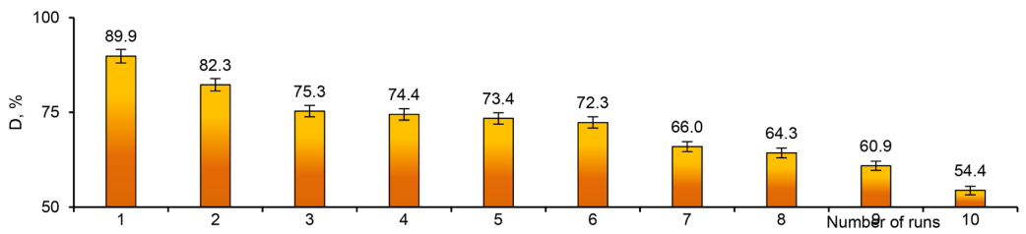

Рисунок 7 – Стабильность свойств Pd_Asc@PVP-g-ПЭТФ ТМ КТМ в реакции удаления MTZ

Примечание – Составлено по источнику [35, p. 18700]

В 2024 году в работе. [39] исследовали применение смешанных композитных КТМ для фотокаталитического разложения норфлоксацина (NOR) под воздействием ультрафиолетового излучения. В этом исследовании MT на основе меди и оксида никеля (Ni₂O₃) были получены с использованием технологии ХО на ПК ТМ для получения композитных мембран Cu@ПК ТМ и Ni₂O₃@ПК ТМ, соответственно. Обширные исследования как исходных (Cu@ПК ТМ и Ni₂O₃@ПК ТМ), так и полученных (Cu/Ni₂O₃@PC ТМ) композитов подчеркнули их превосходные фотокаталитические свойства. Исследования на повторное использование KTM типа Cu@ПК ТМ продемонстрировали заметное снижение эффективности разложения NOR после 2-го цикла испытаний, в конечном итоге катализировав только 10% после 10-го цикла. При этом катализатор на основе Ni₂O₃@ПК ТМ продемонстрировал более стабильную эффективность разложения NOR на протяжении всех 10 циклов, где в ходе окончательного испытания было отмечено удаление NOR на 27%. Примечательно, что каталитические свойства смешанного композита Cu/Ni₂O₃@ПК ТМ оставались высокими даже после 4го цикла испытаний. Эффективность разложения снизилась на 17% после 6-го цикла, а к 10-му циклу суммарное удаление NOR составило 35%.
В 2021 году Altynbaeva и соавт. исследовали восстановление гексацианоферрата калия (III) с использованием КТМ на основе меди [40]. Для синтеза КТМ использовался метод XO, при этом Ag@ПЭТФ КТМ были получены с различной плотностью пор, например, 1 × 10⁹ и 4 × 10⁷ ионов/см². Была исследована каталитическая активность Cu@ПЭТФ ТМ, и результаты показали, что композиты на основе тубулярных медных микроструктур, синтезированных с использованием нетоксичного восстановителя Asc, сохраняли высокую каталитическую активность в течение 6 циклов испытаний, что указывает на их перспективность в качестве катализаторов.
В 2022 году в работе [41] были проведены испытания Cu@ПЭТФ КТМ на предмет каталитического восстановления ионов Cr(VI) из водных источников. В этом исследовании изучались характеристики КТМ, состоящих из медных микротрубок, изготовленных с использованием различных восстановителей для осаждения: формальдегида (Cu_CHOH@ПЭТФ ТМ), диметиламиноборана (Cu_DMAB@ПЭТФ ТМ) и глиоксиловой кислоты (Cu_Gly@ПЭТФ ТМ). Была проведена оценка каталитической эффективности полученных композитов в отношении восстановления ионов хрома (VI), которая показала, что однокомпонентные композиты обеспечивают эффективность удаления ионов хрома от 95 до 97%. Однако введение фазы оксида меди(I) в композиты Cu_DMAB@ПЭТФ ТМ значительно снизило их каталитическую активность, в результате чего при аналогичных условиях загрязнение удалялось только на 41%. Разложение Cr (VI) происходило по механизму Ленгмюра-Хиншелвуда и кинетической модели псевдо-первого порядка. Константа скорости реакции (k) для композитов Cu_DMAB@ПЭТФ ТМ была равна 0,017 мин^{–1}, что более чем в 9 раз ниже, чем у КТМ типа Cu_Gly@ПЭТФ ТМ (0,156 мин^{–1}), и в 15 раз ниже, чем у Cu_CHOH@ПЭТФ ТМ (0,249 мин^{–1}). Влияние температуры на каталитические характеристики композита было изучено в диапазоне 10ºС, при этом образцы Cu_CHOH@ПЭТФ ТМ продемонстрировали самую низкую энергию активации - 10,8 кДж/моль.
Помимо конверсии органических веществ, КТМ на основе меди обладающие каталитическими свойствами применяются для окисления неорганических веществ. В настоящее время коммерчески доступные катализаторы Pt-Pd-Rh используются для каталитического окисления CO при температурах выше 400°C [42]. Таким образом, существует значительный интерес к разработке низкотемпературных и коммерчески доступных катализаторов для окисления СО. В 2021 году Panov и соавт. сообщили о применении медных нанопроволок (НП) для окисления CO с использованием установки проточного типа, схематично показанной на рисунке 8 [43]. Авторы синтезировали три типа КТМ на основе меди, различающихся по форме медной подложки: цилиндрическую, конусообразную и многослойную. Каталитическую активность оценивали путем измерения концентрации CO₂ в газовой смеси после реакции. Конусообразные КТМ показали улучшение каталитической активности на 20%, в то время как образцы "сэндвич" типов продемонстрировали увеличение на 40%. Наилучших результатов достигли цилиндрические НП, у которых каталитическая активность достигла 70-80%. Однако было установлено, что в результате реакции на поверхности катализатора образовывались оксиды меди и закиси окиси серы, что приводит к деактивации катализатора и невозможности его повторного применения.

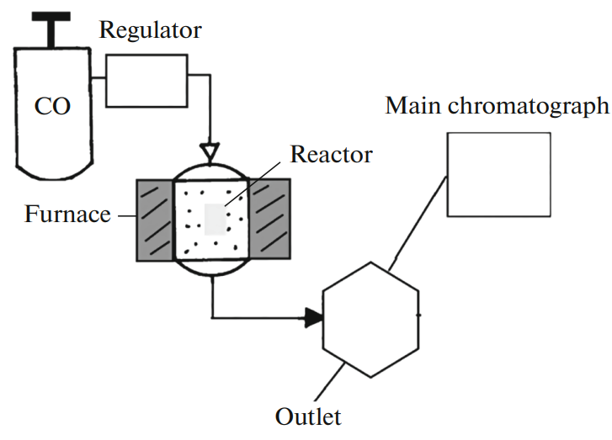

Рисунок 8 – Схематическое изображение установки

Примечание – Составлено по источнику [43, p. 1264]

  - Применение КТМ для сорбционного удаления ионов тяжелых металлов
В последние годы особое внимание уделяется наноматериалам для удаления загрязняющих веществ из водных сред. Наноматериалы на основе углерода и оксидов металлов, обладают исключительной адсорбционной способностью и антимикробными свойствами при очистке сточных вод. Их уникальные свойства, в том числе реакционная способность, большая площадь поверхности и настраиваемые функциональные возможности поверхности, делают их высокоэффективными адсорбентами. Они могут удалять загрязнения, такие как органические и неорганические соединения, фармацевтические препараты, и красители, с помощью механизмов адсорбции. Данный подраздел описывает научные исследования, посвященный механизмам сорбции и описывает различные системы КТМ.
Для удаления ¹³⁷Cs из водных отходов были использованы различные методы, включая экстракцию растворителем, ионный обмен на основе смолы и осаждение [44]. Однако эти методы имеют ограничения, такие как необходимость использования большого количества нежелательных растворителей и макроциклических носителей, недостаточная селективность и образование значительного количества вторичных ядерных отходов [45]. Для решения этих проблем использование неорганических ионообменников потенциально может смягчить некоторые проблемы. В 2015 году Chaudhury и соавт. исследовали использование нанокристаллов ферроцианида меди KCFCNm ТМ в качестве сорбента для удаления Cs⁺ из водных растворов [46]. Мембрана была подробно охарактеризована с точки зрения кинетики обмена Cs⁺ и ионообменной способности. Исследования самодиффузии Cs⁺ в KCFCNm показали быструю кинетику обмена Cs⁺. Присутствие калия в синтезированных ферроцианидах способствовало более быстрой диффузии цезия в KCFCNm по сравнению с другими катионами. Мембрана продемонстрировала высокую эффективность удалении ~99% активного ¹³⁷Cs, вплоть до 3,8 × 10⁵ Бк, из образца воды объемом 15 мл в течение 8 ч. Однако с увеличением объема раствора процент удаления загрязнителя снижался даже при увеличении времени до 20 ч. Кроме того, мембрана эффективно удаляла ¹³⁷Cs из сильно разбавленных растворов (800 Бк/л).
Радионуклиды - не единственные опасные соединения, присутствующие в промышленных сточных водах. Например, мышьяк, классифицируемый как канцероген для человека класса А, имеет максимально допустимую концентрацию в питьевой воде 10 мкг/л [47]. Фосфат (PO₄³⁻) является химическим аналогом арсената (As (V)) и является важным питательным веществом, но представляет значительную опасность для окружающей среды [48]. В 2020 году Chaudhury и соавт. представили метод электромембранной сорбции для селективной сорбции As (III) и PO₄³⁻ анионов [49]. В отличие от емкостной деионизации, прямое взаимодействие между мембраной (сорбентом) и электродами было затруднено водным раствором, создающим барьер. Используя двухкомпонентный метод медленной диффузии, исследователи синтезировали наночастицы оксигидроксида железа в гидрофобных порах ПК ТМ (10 мкм, диаметр пор 0,2 мкм). Этот отделение сорбента от электрода облегчило использование различных сорбционных материалов, проводящих или непроводящих, в зависимости от конкретных требований к применению. Кроме того, этот метод включал целенаправленную адсорбцию нужных веществ на мембране с последующей десорбцией с поверхности мембраны с помощью щелочного раствора. Нанокомпозитные мембраны из оксигидроксида железа (FeOm) были синтезированы методом контролируемой диффузии. Применение FeOm для электроусилительной сорбции фосфатов показало, что электрический потенциал в диапазоне от 5 до 15 В ускоряет процессы как адсорбции, так и десорбции. Десорбция при уровнях рН около 10-11 была значительно ниже, чем при обычных уровнях рН 13-14 для регенерации FeO, что позволяет предположить потенциальное снижение расхода химикатов на 2-3 порядка.
В 2021 году в работе [50] провели дополнительные исследования в области селективной сорбции As (III). Их исследование было сосредоточено на получении и характеристике КТМ, интегрированных с медными микруторубками с помощью безэлектродного осаждения. Они использовали два типа КТМ: те, которые изготавливались только из протравленного полиэтилентерефталата (Cu@ПЭТФ ТМ) и окисленного ПЭТФ ТМ (Cu/Ox_ПЭТФ ТМ). Исследование также включало сравнительный анализ эффективности удаления ионов мышьяка (III) с помощью экспериментов по периодической адсорбции. Были использованы три кинетические модели – модель Еловича, псевдо-первого порядка и псевдо-второго порядка для исследования кинетики адсорбции на КТМ. На рисунке 9 показана сорбционная кривая удаления As (III) в присутсвии КТМ на основе меди. Влияние типа ПЭТФ ТМ на сорбционную активность оценивалось с использованием как не модифицированного, так и окисленного ПЭТФ ТМ, а также обоих типов композитов. На рисунке 9а показано, что независимо от степени окисления исходный ПЭТФ ТМ обладает значительно низкой сорбционной способностью по мышьяку, которая составляет 33,2 мкг/г и 36,3 мкг/г для окисленных ПЭТФ ТМ. Окисленный ПЭТФ в качестве матрицы заметно повышает равновесную сорбционную емкость, достигая 802 мкг/г для Cu/Ox_ПЭТФ ТМ по сравнению с 521 мкг/г для не окисленного ПЭТФ ТМ. Процесс окисления немного увеличивает время равновесной сорбции до 360 минут по сравнению с 300 минутами для исходного аналога. Однако эта разница незначительна, учитывая достигнутую значительную равновесную адсорбцию. Исследование влияния рН на сорбцию As (III) показало максимальную сорбционную способность при рН 4 (рис. 9б), при этом равновесие достигается примерно через 6 часов. Уравнение псевдо-второго порядка описывает процессы адсорбции как в композитах Cu/ПЭТФ ТМ, так и в композитах Cu/Ox_ПЭТФ ТМ. Исследование выявило корреляцию между экспериментальными данными и изотермой Фрейндлиха, что свидетельствует о многослойной адсорбции на различных энергетических уровнях поверхности. Использование окисленной матрицы повысило эффективность удаления As (III), что объясняется увеличением прикрепления меди, удельной площади поверхности и пористой поверхности из-за окисления. Таким образом, КТМ типа Cu/Ox_ПЭТФ ТМ продемонстрировал более высокую абсорбцию мышьяка из-за этих факторов и меньших размеров кристаллитов меди наблюдался на окисленной матрице.

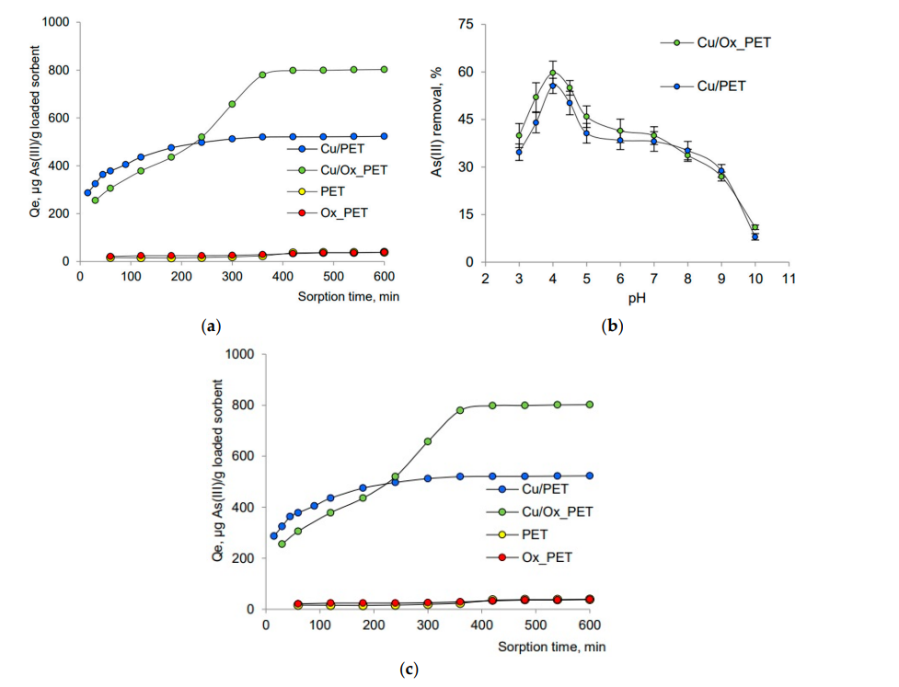
а | б

Рисунок 9 – Влияние времени контакта на сорбцию As (III) (50 мг/л) КТМ (а), зависимость удаления As (III) (%) от рН в течение 420 мин (б)

Примечание – Составлено по источнику [50, p. 116]

Также в работе [51] было представлено исследование КТМ на основе меди для сорбции Pb (II). В данной работе были синтезированы КТМ модифицированные микротрубками Cu методом ХО с использованием экологически чистых и нетоксичных восстановителей, таких как Asc, глиоксиловая кислота (Gly) и DMAB. Значение рН влияло на адсорбцию Pb (II), при этом оптимальная адсорбция наблюдалась при значении рН 4-5 (рисунок 10а). Предельное значение рН, равное 8, было обусловлено разложением ПЭТФ ТМ в сильно щелочных растворах (рН > 9). В диапазоне рН 5-7 повышенные концентрации ионов OH- превращают ионы Pb (II) в Pb(OH)₂, препятствуя адсорбции. Авторы рекомендовали исследовать сорбцию при рН ниже 6. Значение рН в точке нулевого заряда (pH_{PZC}) имело решающее значение для определения нейтрального поверхностного заряда, влияя на механизмы адсорбции и взаимодействия сорбент-адсорбат (рисунок 10б) [52].

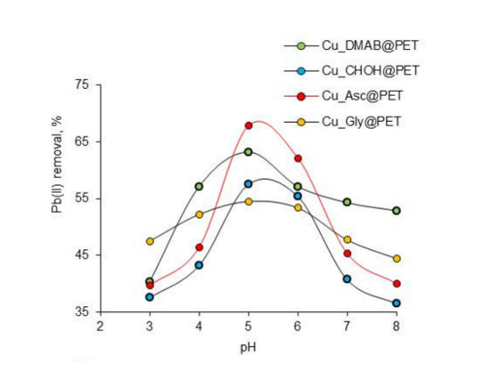 | 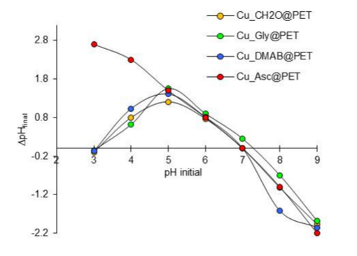
а | б
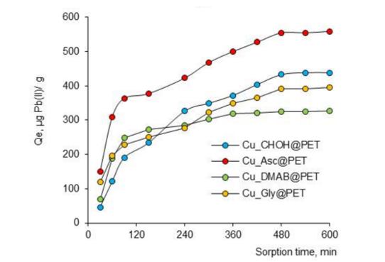 | 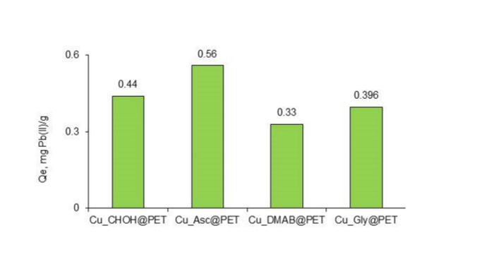
в | г

а – 50 мг/л; б – график нулевого заряда pH (pH_{PZC}); в – влияние времени контакта на сорбцию ионов Pb(II); г – равновесная сорбционная емкость

Рисунок 10 – Сорбция Pb(II) в зависимости от рН раствора (концентрация Pb(II)

Примечание – Составлено по источнику [51, p. 495]

На рисунке 10в показано изменение сорбционной способности композитов на основе медных МТ в зависимости от времени. Для КТМ типа Cu_DMAB@ПЭТФ ТМ достижение сорбционного равновесия происходило через 360 мин, в то время как для всех остальных образцов (Cu_CHOH@ПЭТФ ТМ, Cu_Asc@ПЭТФ ТМ и Cu_Gly@ПЭТФ ТМ) оно наблюдалось примерно через 480 мин. На основании полученных экспериментальных данных была определена равновесная сорбционная емкость сорбции Pb(II) из 50 мг/л для каждой композитной мембраны (рисунок 10г). Таким образом, было определено, что КТМ типа Cu_Asc@ПЭТФ ТМ обладает наибольшей эффективностью сорбции ионов свинца.
Промышленные катализаторы и адсорбенты не всегда являются селективными и каталитически активными системами для удаления загрязняющих веществ. В отличие от коммерчески доступных материалов, КТМ-системы обладают значительными перспективами в области охраны окружающей среды, выполняя различные функции, такие как фильтрация, абсорбция и разделение. Их точный контроль размера пор, многофункциональность и надежные механические свойства позволяют эффективно удалять как органические, так и неорганические загрязнения из потоков воды и воздуха. КТМ демонстрируют значительный потенциал для использования в очистке промышленных сточных вод, защите водных ресурсов и глобальных усилиях по сохранению окружающей среды.
Например, осаждение активных НЧ на стенки ТМ может значительно улучшить массообмен и абсорбционную способность. Эти наночастицы также могут обеспечивать каталитическую активность, разлагая загрязняющие вещества на нетоксичные или менее токсичные виды, что позволяет одновременно отделять и удалять вредные вещества. Эта стратегия улучшает эффективность улавливания и удаления таких загрязняющих веществ как тяжелых металлов, органических загрязнителей и других опасных веществ из воды и воздуха, что способствует более чистой и безопасной окружающей среде. Их перспективное применение в каталитической промышленности, где высокая площадь поверхности и каталитическая активность имеют первостепенное значение. Иммобилизация каталитически активных НЧ в ТМ повышает их эффективность, особенно при многократном использовании, обеспечивая большую и стабильную подложку. Это делает КТМ идеальными системами для химических реакций и промышленных процессов. Адаптация КТМ к конкретным каталитическим процессам подчеркивает их универсальность и эффективность в повышении скорости реакции и выхода продукта.

2 ЭКСПЕРИМЕНТАЛЬНАЯ ЧАСТЬ

2.1 Материалы и методы исследования
В работе все использованные материалы и реагенты аналитического класса и использовались без дополнительной очистки. Бензофенон (БФ), гидроксид натрия (NаОН), перекись водорода (H₂O₂), винилформамид (NVF), соляная кислота (HCl), 4-циано-4-(фенилкарбонотиоилтио)пентановая кислота (СРРА), пропионовая кислота (ПК), дициклогексилкарбодиимид (DCC), трет-бутилнитрит (tBuONO), триметилазидосилан (TMSN₃), 2-аминотерефталевая кислота, нитрат хрома(III) 9-водный (Cr(NO₃)₃·9H₂O), ацетат моногидрат меди(II) (Cu(ОAC)₂·H₂O), аскорбат натрия, гексагидрат хлорида железа (III) (FeCl₃·6H₂O), нитрат серебра (AgNO₃), диметиламиноборан (DMAB), гидразингидрат (HH), аскорбиновую кислоту (Asc) и боргидрид натрия (NaBH₄), водный раствор аммиака (NH₄OH), сульфит натрия (Na₂SO₃), бутанол (BuOH), этанол (EtOH), диметилформамид (ДМФА), дихлорметан (DCM), тетрагидрофуран (ТГФ), и трет-бутиловый спирт (t-BuOH), гексагидрат нитрата кобальта (Co(NO₃)₂×6H₂O), нитрат свинца (Pb(NO₃)₂), гексагидрат нитрата цинка (Zn(NO₃)₂×6H₂O), гексагидрат нитрата никеля (Ni(NO₃)₂×6H₂O), гидрат нитрата циркония (ZrO(NO₃)₂×H₂O) были приобретены в Sigma-Aldrich (Шнеллдорф, Германия). Гексагидрат нитрата уранила (UO₂(NO₃)₂×6H₂O) были приобретены в Sisco Research Laboratories Pvt. Ltd., Индия. Все водные растворы были приготовлены с использованием деионизированной воды (удельное сопротивление: 18,2 MΩ·cm, система Aquilon D-301).

2.2 Синтез MOF@ПЭТФ ТМ
Получение композита MOF@ПЭТФ ТМ включал предподготовку полимерного темплата с последующим осаждением азид-модифицированного MOF на алкин функционализированный ПЭТФ ТМ. Пленки на основе полиэтилентерефталата (ПЭТФ) Hostaphan® RNK (Mitsubishi Polyester Film, Германия) были использованы в качестве основного материала для получения ТМ. Облучение проводили в Институте Ядерной Физики (Казахстан) используя тяжелые ионы ⁸⁴Kr¹⁵⁺ с контролируемой энергией с последующим химическим травлением в растворе 2.2 M NaOH для получения цилиндрических нанопор. Полученные ПЭТФ TM имели средний диаметр пор 333,5 ± 14,9 нм с плотностью пор 1 × 10⁸ ион/cм². Для введения поверхностно–активных -COOH групп ПЭТФ-образцы окисляли при 500 мМ в Н₂О₂ при рН 3 в течение 90 мин с каждой стороны в ультрафиолетовом свете с длиной волны 254 нм (190 Вт). Концентрацию СООН групп определяли, используя метод окрашивания образцов толудиновым синим. Образцы ПЭТФ ТМ 1×1 см² погружали в 10 мл раствора толудинового синего (pH=10) и выдерживали в течении 3 ч. По истечении данного времени образцы вынимали и промывали в деионизированной воде, после чего высушивали на воздухе в течении 30 мин. Десорбцию окрашенных ПЭТФ ТМ проводили в 5 мл 50% раствора уксусной кислоты в течении 10 мин. Оптическую плотность полученного раствора определяли при длине волны равной 633 нм. Согласно который показал содержание [COOH] для окисленных 9,0 ± 0,1 мкМоль/г, в то время как 3,0 ±0,2 мкМоль/г для неокисленных образцов этот показатель был 0,04 мкМ/г. После окисления мембраны погружали в 5%-ный раствор БФ в ДМФА на 24 часа при комнатной температуре для иммобилизации фотоактивного инициатора, что способствовало последующей полимеризации [35, p. 18700-18713].
Прививка NVF была выполнена с помощью УФ-индуцированной RAFT-опосредованной полимеризации. Окисленные образцы ПЭТФ ТМ (2×2 см) помещали в герметичные стеклянные флаконы, содержащие NVF (10, 30 или 50%) и CPPA в различных растворителях (EtOH, н-PrOH, i-PrOH и н-BuOH). Полимеризацию выполняли в УФ свете с длиной волны 295 нм (Ultra-Vitalux 300 Вт, Osram, Германия) на расстоянии 10 см от поверхности образца в течение 2-6 ч. После полимеризации мембраны промывали деионизированной водой и высушивали. Степень прививки (GD, %) была определена гравиметрически с использованием уравнения (1):

$$GD\%=\frac{\left(m_{2}-m_{1}\right) }{m_{1}}×100\%$$ | (1)

где $m_{1}$и $m_{2}$массы до и после прививки, соответственно.
Последующий гидролиз PNVF-привитого на ПЭТФ ТМ осуществлялся в растворе NaOH (0,05–0,2 M) при комнатной температуре в течении 1–20 мин. Количество амино групп для образцов типа PVAm@ПЭТФ ТМ определяли методом окрашивания образцов в красителе оранжевом кислом. В 500 мкМоль/л раствор оранжевого кислого (НСl рН=3) помещали образец PVAm-g-ПЭТФ ТМ размером 1×1 см. Связывание красителя с образом проводили в течении 12 часов после чего образцы промывали в кислом водном растворе рН=3 и сушили на воздухе в течении 30 мин. После истечении времени десорбцию каждого образца проводили в 5 мл щелочного раствора NaOH pH=12 в течении 15 мин. Концентрацию амин функциональных групп определяли из спектрофотометрических измерений при длине волны равной 495нм [53].
Получение алкин функциональных групп на PVAm@ПЭТФ ТМ: PVAm@ПЭТФ ТМ были функционализированы алкин группами с помощью реакции амидирования в присутствии катализатора DCC: высушенные мембраны погружали в 10 мл DCM содержащий 0,058 ммоль DCC и 0,37 мл (5,9 ммоль) пропионовой кислоты, и выдерживали в течении 2 ч. Реакция проходила при комнатной температуре. DCC активирует карбоксильные группы пропионовой кислоты, инициируя их связывание с первичными аминами на поверхности мембраны, приводя к формированию амидной связи.
Синтез азид модифицированного MIL101(Cr) MOF:
Амин-функционализированные МОF MIL-101(Cr) были синтезированы гидротермальным способом путем смешивания 5,2 ммоль 2-аминотерефталевой кислоты и 5,0 ммоль Cr(NО₂)₃×9H₂O. Смесь перемешивали в течение 3,5 ч при комнатной температуре, а затем помещали в автоклав с тефлоновым покрытием при температуре 130ºC в течение 24 часов [54]. После охлаждения продукт промывали три раза EtOH. Амин-функционализированный MIL-101 (Cr) был получен после сушки в вакуумном шкафу при температуре 80ºС. Модификацию амин функционализированного MIL-101 (Cr) проводили с использованием пост-синтетической модификации: 544 мг диспергировали в 35 мл ТГФ с последующим добавлением 1,76 мл (14,72 ммоль) трет-бутилнитрита (tBuONO) и 1,6 мл TMSN₃ (12,08 ммоль) [55]. Смесь перемешивали в течении 1 ч при комнатной температуре. После фильтрации продукт промывали 3 раза в ТГФ, а затем 2 раза в CH₂Cl₂. Полученый темно-зеленый порошок сушили при 40ºС в течении 4 ч. После модификации азидом полученные частицы MIL-101 (Cr) были отфильтрованы, тщательно промыты EtOH и деионизированной водой, а затем высушены в вакууме при температуре 60°C в течение 12 ч для удаления остатков растворителей.
Иммобилизация MOF на алкин@ПЭТФ ТМ: для осаждения МОF на поверхность образец алкин@ПЭТФ ТМ размером 2×2 см помещали в колбу содержащую смесь растворителей t-BuOH:H₂O (1:1), Cu(OAc)₂·H₂O (0,025 ммоль) и L-аскорбат натрия (0,178 ммоль). Реакцию проводили в закрытой системе при температуре 35°C в течение 72 ч для успешного завершения азид-алкинного циклоприсоединения катализируемого Cu [56].

2.3 Модификация азид-производного MIL-101(Cr) НЧ серебра
MOF (0,1 г) диспергировали в 20 мл водного раствора в присутствии AgNO₃ в качестве прекурсора с концентрацией 2,6×10⁻⁴ М и перемешивали в течение 24 ч при комнатной температуре. После этого осадок отделяли с помощью центрифуги.
Полученный Ag/Cr(N₃)MIL-101(Cr) диспергировали в 25 мл воды или EtOH (в случае NaBH₄ и НН) для дальнейшего восстановления серебра различными восстановителями, такими как Asc, DMAB, NaBH₄ и НН. Концентрация восстановителей варьировалась от 6,15×10⁻³ до 1,03×10⁻⁴ М. Эти восстановители эффективно восстанавливали ионы серебра Ag⁺ до Ag⁰ в структуре Ag/Cr(N₃)-MIL101 MOF. Полученные композитные МОF обозначаются как MOF@название восстановителя.
После добавления восстановителей смесь перемешивали при комнатной температуре в течение 30 мин. В ходе эксперимента цвет твердого вещества изменялся с темно-зеленого на серый, что указывает на образование Ag НЧ. Полученный композит отделяли центрифугированием, многократно промывали деионизированной водой и сушили в вакуумной печи при температуре 40°C в течении 4 ч.

2.4 Иммобилизация НЧ в структуру MOF@ПЭТФ ТМ
Иммобилизация Fe₃O₄ НЧ: было предложено два подхода по модификации MOF@ПЭТФ ТМ первый из которых включал в себя модификацию азид-MOF наночастицами оксида железа Fe₃O₄ с дальнейшем осаждением на алкин@ПЭТФ ТМ. Порошок Fe₃O₄/MOF был синтезирован методом восстановительного осаждения [57]: 30 мл раствора FeCl₃ (0,1 М) и 0,5 г MOF добавляли в 250 мл стакан и оставляли на перемешивании в течение 30 мин при комнатной температуре (25°C). После MOF хорошо диспергировали, по каплям добавляли в раствор 5 мл раствора Na₂SO₃ (0,1 М) затем в смешанный раствор таким же образом добавляли 15 мл NH₃·H₂O (1,5 М). Полученные порошки были от фильтрованы и промыты деионизированной водой до тех пор, пока элюент не становился бесцветным. Затем порошок сушился в вакуумной печи при температуре 45°C в течение 24 часов. Второй подход включал предварительное осаждение наночастиц Fe₃O₄ на поверхность алкин@ПЭТФ ТМ с последующим осаждением азид-MOF. Образец ПЭТФ ТМ размером 2×2см² погружали в 30 мл раствора FeCl₃ (0,1 М) и оставляли на перемешивании в течение 30 мин при комнатной температуре (25°C). После по каплям добавляли в раствор 5 мл Na₂SO₃ (0,1 М); затем в смешанный раствор таким же образом добавляли 15 мл NH₃·H₂O (1,5 М). Образец ПЭТФ ТМ приобретал красно-коричневый цвет, что свидетельствовало об успешном восстановлении наночастиц Fe₃O₄.
Иммобилизация Ag НЧ: было предложено две стратегии по осаждению НЧ серебра на поверхность MOF и во втором случае предварительное осаждение на поверхность алкин@ПЭТФ ТМ с помощью двух разных восстановителей НН и NaBH₄. Для получения Ag/MOF@ПЭТФ ТМ с помощью НН, 100 мг порошка МОF добавляли в водный раствор AgNO₃ 35 мг (2×10⁻⁴ M) в круглодонной колбе при комнатной температуре. Полученную суспензию перемешивали в течении 24 часов. По истечению данного времени добавляли НН 1,03×10⁻⁴ М. В случае использования NaBH₄ 100 мг порошка МОF добавляли в водный раствор AgNO₃ 35 мг (2,0×10⁻⁴ M) в круглодонной колбе при комнатной температуре. Полученную суспензию перемешивали в течении 24 часов. По истечению данного времени добавляли восстановитель 1,76×10⁻² М. Второй подход включал предварительное осаждение наночастиц серебра на поверхность алкин@ПЭТФ ТМ с последующим осаждением азид-MOF. Образец ПЭТФ ТМ размером 2×2 см² погружали в 30 мл раствор AgNO₃ 35 мг (2×10⁻⁴ M) и оставляли на перемешивании в течение 1 часа при комнатной температуре (25°C).

2.5 Исследование сорбционных свойств
Были проведены эксперименты по адсорбции, чтобы оценить эффективность сорбции урана (VI) КТМ всех типов и модифицированных порошков Ag(восстановитель)@MOF в условиях контролируемого равновесия. Перед испытаниями на сорбцию для определения поверхностного заряда композитов была определена точка нулевого заряда (pHpzc).
Определение точки нулевого заряда композитных адсорбентов:
Для определения показателя нулевого заряда pH_{(PZC)} 50 мг MOF порошка/КТМ размером 1×1 см погружали в 0,01 М растворы NaCl, доведенные до различных значений рН в диапазоне от 3 до 8. Изменение рН проводили по каплям, используя 1,0 М HCl и 1,0 М NaOH. После достижения равновесия конечное значение рН регистрировали с помощью калиброванного рН-метра (HANNA HI2020-02, HANNA Instruments, Смитфилд, США).
Исследование кинетики адсорбции уранил ионов:
После определения рН для каждого адсорбента все последующие эксперименты выполняли при выбранном рН для каждой системы. КТМ размером 2×2 см или 50 мг MOF@(восстановитель) помещали в пластиковые одноразовые контейнеры, содержавшую 15 мл раствора, содержащий 100 ppm уранил ионы (VI). Через определенные промежутки времени отбирали аликвоты раствора и фильтровали их для анализа. Остаточную концентрацию урана в каждой пробе измеряли с помощью масс–спектрометрии с индуктивно связанной плазмой (ИСП-МС, Thermo Fisher Scientific xSeries 2, Бремен, Германия).
Количество U(VI), адсорбированного композитными MOF в равновесном состоянии, было рассчитано с использованием уравнения (2):

$$Qe=\frac{(C_{0}- C_{e})×V}{m}$$ | (2)

где Qe - количество U (VI), адсорбированного композитными MOF (мг/г);
C₀ - концентрация исходного материала (мг/л);
Ce - концентрация U(VI) в аликвотах (мг/л);
V - объем раствора (л);
m - это масса составного MOF (г). Такой подход к расчету согласуется с ранее опубликованными методологиями [58-60].
Испытание на селективность, используемое для оценки эффективности композитного МОF в присутствии конкурирующих катионов, таких как Co²⁺, Cr³⁺, Pb²⁺, Zr²⁺ и Zn²⁺, проводилось при концентрации 60 мг/л (по 10 мг/л для каждого загрязняющего вещества) и в сочетании с 50 мг адсорбента или КТМ 2×2 см в 15 мл раствора. Равновесное содержание U(VI) и ионов, адсорбированных каждым композитным MOF, а также коэффициент распределения Kd были рассчитаны с использованием уравнения (3) [61].

$$K_{d}=\frac{\left(C_{0 }-C_{e}\right)×V}{m×C_{e}}$$ | (3)

где Kd - коэффициент распределения;
C₀ - начальная концентрация (мг/л);
Ce - концентрация после сорбции (мг/л);
V - объем раствора (15 мл);
m - масса загруженного сорбента (г).
Возможность повторного использования сорбента была исследована путем определения эффективности удаления из образцов, прошедших 5 циклов регенерации. U(VI) десорбировали путем промывки в 0,1 М растворе HNO₃.

2.6 Исследование структуры и состава композитных образцов.
Полученные образцы были проанализированы с точки зрения химического состава и физических свойств с использованием различных аналитических методов.
Для идентификации химических функциональных групп, вводимых на каждой стадии модификации, была использована инфракрасная спектроскопия с преобразованием Фурье (FTIR). Спектры регистрировали с помощью инфракрасного спектрометра FT-08, оснащенного аксессуаром ATR (GladiATR, PIKE Technologies), в спектральном диапазоне 400-4000 см⁻¹. Отслеживалась эволюция ключевых колебательных полос, чтобы подтвердить успешное превращение азидных групп в аминогруппы.
Для изучения морфологии поверхности и структуры пор использовали сканирующую электронную микроскопию (СЭМ). СЭМ-изображения были получены с помощью настольного СЭМ-прибора Phenom ProX (Thermo Scientific, Массачусетс, США) при увеличении от 10 000 до 50 000 раз при ускоряющем напряжении, установленном на уровне 20 кВ. Кроме того, был проведен элементный анализ с использованием прибора Hitachi TM3030 SEM (Hitachi Ltd., Токио, Япония), интегрированного с системой энергодисперсионной рентгеновской спектроскопии Bruker XFlash MIN SVE (EDX), работающей при напряжении 15 кВ. Было проведено элементное картирование, чтобы проверить наличие и распределение Cr (из структуры MOF), N (из азидных групп), Fe₃O₄ и Ag (после восстановления).
Морфология образцов была охарактеризована с помощью просвечивающего электронного микроскопа (ПЭМ). ПЭМ-изображения были получены с помощью камеры JEM1400 Plus (Jeol, Япония) фирмы Gatan с одним обзором.
Для определения элементного состава и химического состояния поверхности была применена рентгеновская фотоэлектронная спектроскопия (РФЭС). Эксперименты проводились на спектрометре Thermo Scientific K-Alpha (Уолтем, Массачусетс, США), оснащенном монохроматическим источником рентгеновского излучения Al Kα (энергия фотонов: 1486,6 эВ). Спектры были получены при энергии прохождения 200 эВ (с шагом 1,0 эВ), в то время как спектры основного уровня с высоким разрешением были получены при энергии прохождения 30 эВ (с шагом 0,1 эВ). На протяжении всего процесса поддерживалось постоянное время выдержки в 100 мс. Все спектры были записаны под углом обзора 90° в условиях сверхвысокого вакуума (давление ≤ 2×10⁻⁹ торр). Для всех анализов использовался размер пятна 400 мкм. Элементный состав и химическое окружение поверхностных атомов (таких как Cr2p, N1s, B1s, Fe3d, Ag 3d, C1s, O1s) были проанализированы для подтверждения каждого этапа функционализации.
Рентгенограммы были получены с использованием дифрактометра Bruker D8 Advance (Карлсруэ, Германия) для оценки степени кристалличности и размера кристаллитов. Измерения проводились в диапазоне 2θ от 20° до 80° с шагом 0,02° и продолжительностью счета 1 секунда для каждого шага. Прибор работал при напряжении 40 кВ и 40 мА. Средний размер кристаллитов кристаллических доменов был рассчитан с использованием уравнения Шеррера [26, p. 1724].
Изотермы адсорбции–десорбции азота для всех образцов регистрировали с помощью анализатора V-Sorb 2800P (Gold APP Instrument, Сиань, Китай) для оценки пористости. Данные были получены с использованием метода Брунауэра–Эммета–Теллера (BET) для сравнительного анализа текстурных свойств.
Измерения краевого угла смачивания (КУС) с водой на поверхностях КТМ проводились при комнатной температуре с использованием угломерной системы DSA100 (компания Krüss, Гамбург, Германия). Среднее значение КУС определяли путем проведения 5 измерений с использованием 10 мл DI, используя метод Юнга–Лапласа с помощью программного обеспечения для анализа формы капли (компания Krüss, Гамбург, Германия).

3 СИНТЕЗ И ИССЛЕДОВАНИЕ СОРБЦИОННЫХ СВОЙСТВ КОМПОЗИТОВ СОСТАВА MOF@ПЭТФ ТМ

3.1 RAFT-опосредованная прививочная полимеризация ПЭТФ ТМ поливиниламином
Ввиду неустойчивости мономера виниламина для прямой прививки на ПЭТФ ТМ, н-винилформамид (NVF) был выбран в качестве прекурсора. Изначально было изучено влияние типа растворителя и концентрации мономера на степень прививки. В соответствии с ранее опубликованной литературой, высшие спирты обеспечивают более высокую эффективность прививки за счет усиления гидрофобных взаимодействий и разделения мономера [62]. Как показано на рисунке 11а, степень прививки соответствовала тенденции: EtOH < nPrOH < nBuOH. В то же время было определено, что увеличение концентрации NVF более чем на 10% приводило к частичному разрушению структуры ПЭТФ ТМ с содержанием мономера до 50%. Поэтому все последующие эксперименты проводились в nBuOH с использованием 10% концентрации мономера.
Далее было исследовано влияние времени полимеризации на степень прививки, при этом продолжительность реакции варьировалась от 1 до 6 часов (рисунок 11б). Для обеспечения воспроизводимости эксперименты повторяли пять раз для каждого временного интервала. Степень полимеризации, достигнутая через 2 и 3 часа, была ниже 5%, что указывает на ограниченную активность полимеризации. При этом реакция в течении 6 часов привела к значительному увеличению степени полимеризации (~20%); однако это условие нарушало целостность мембраны, делая материал хрупким. Высокое стандартное отклонение степени прививки через 6 ч может быть объяснено механическими повреждениями самого образца.

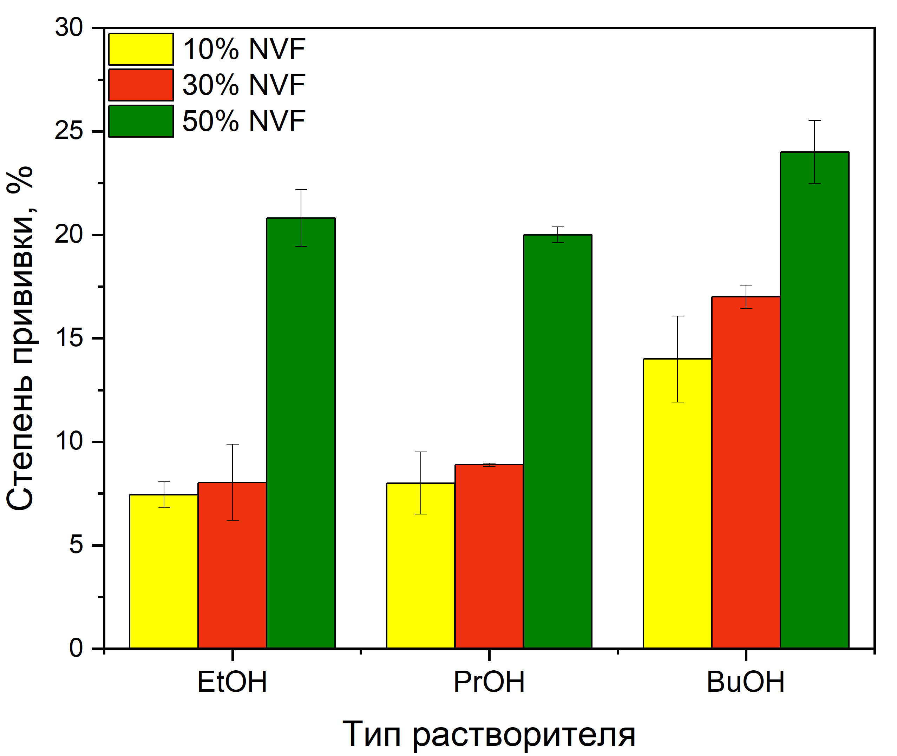 |  | 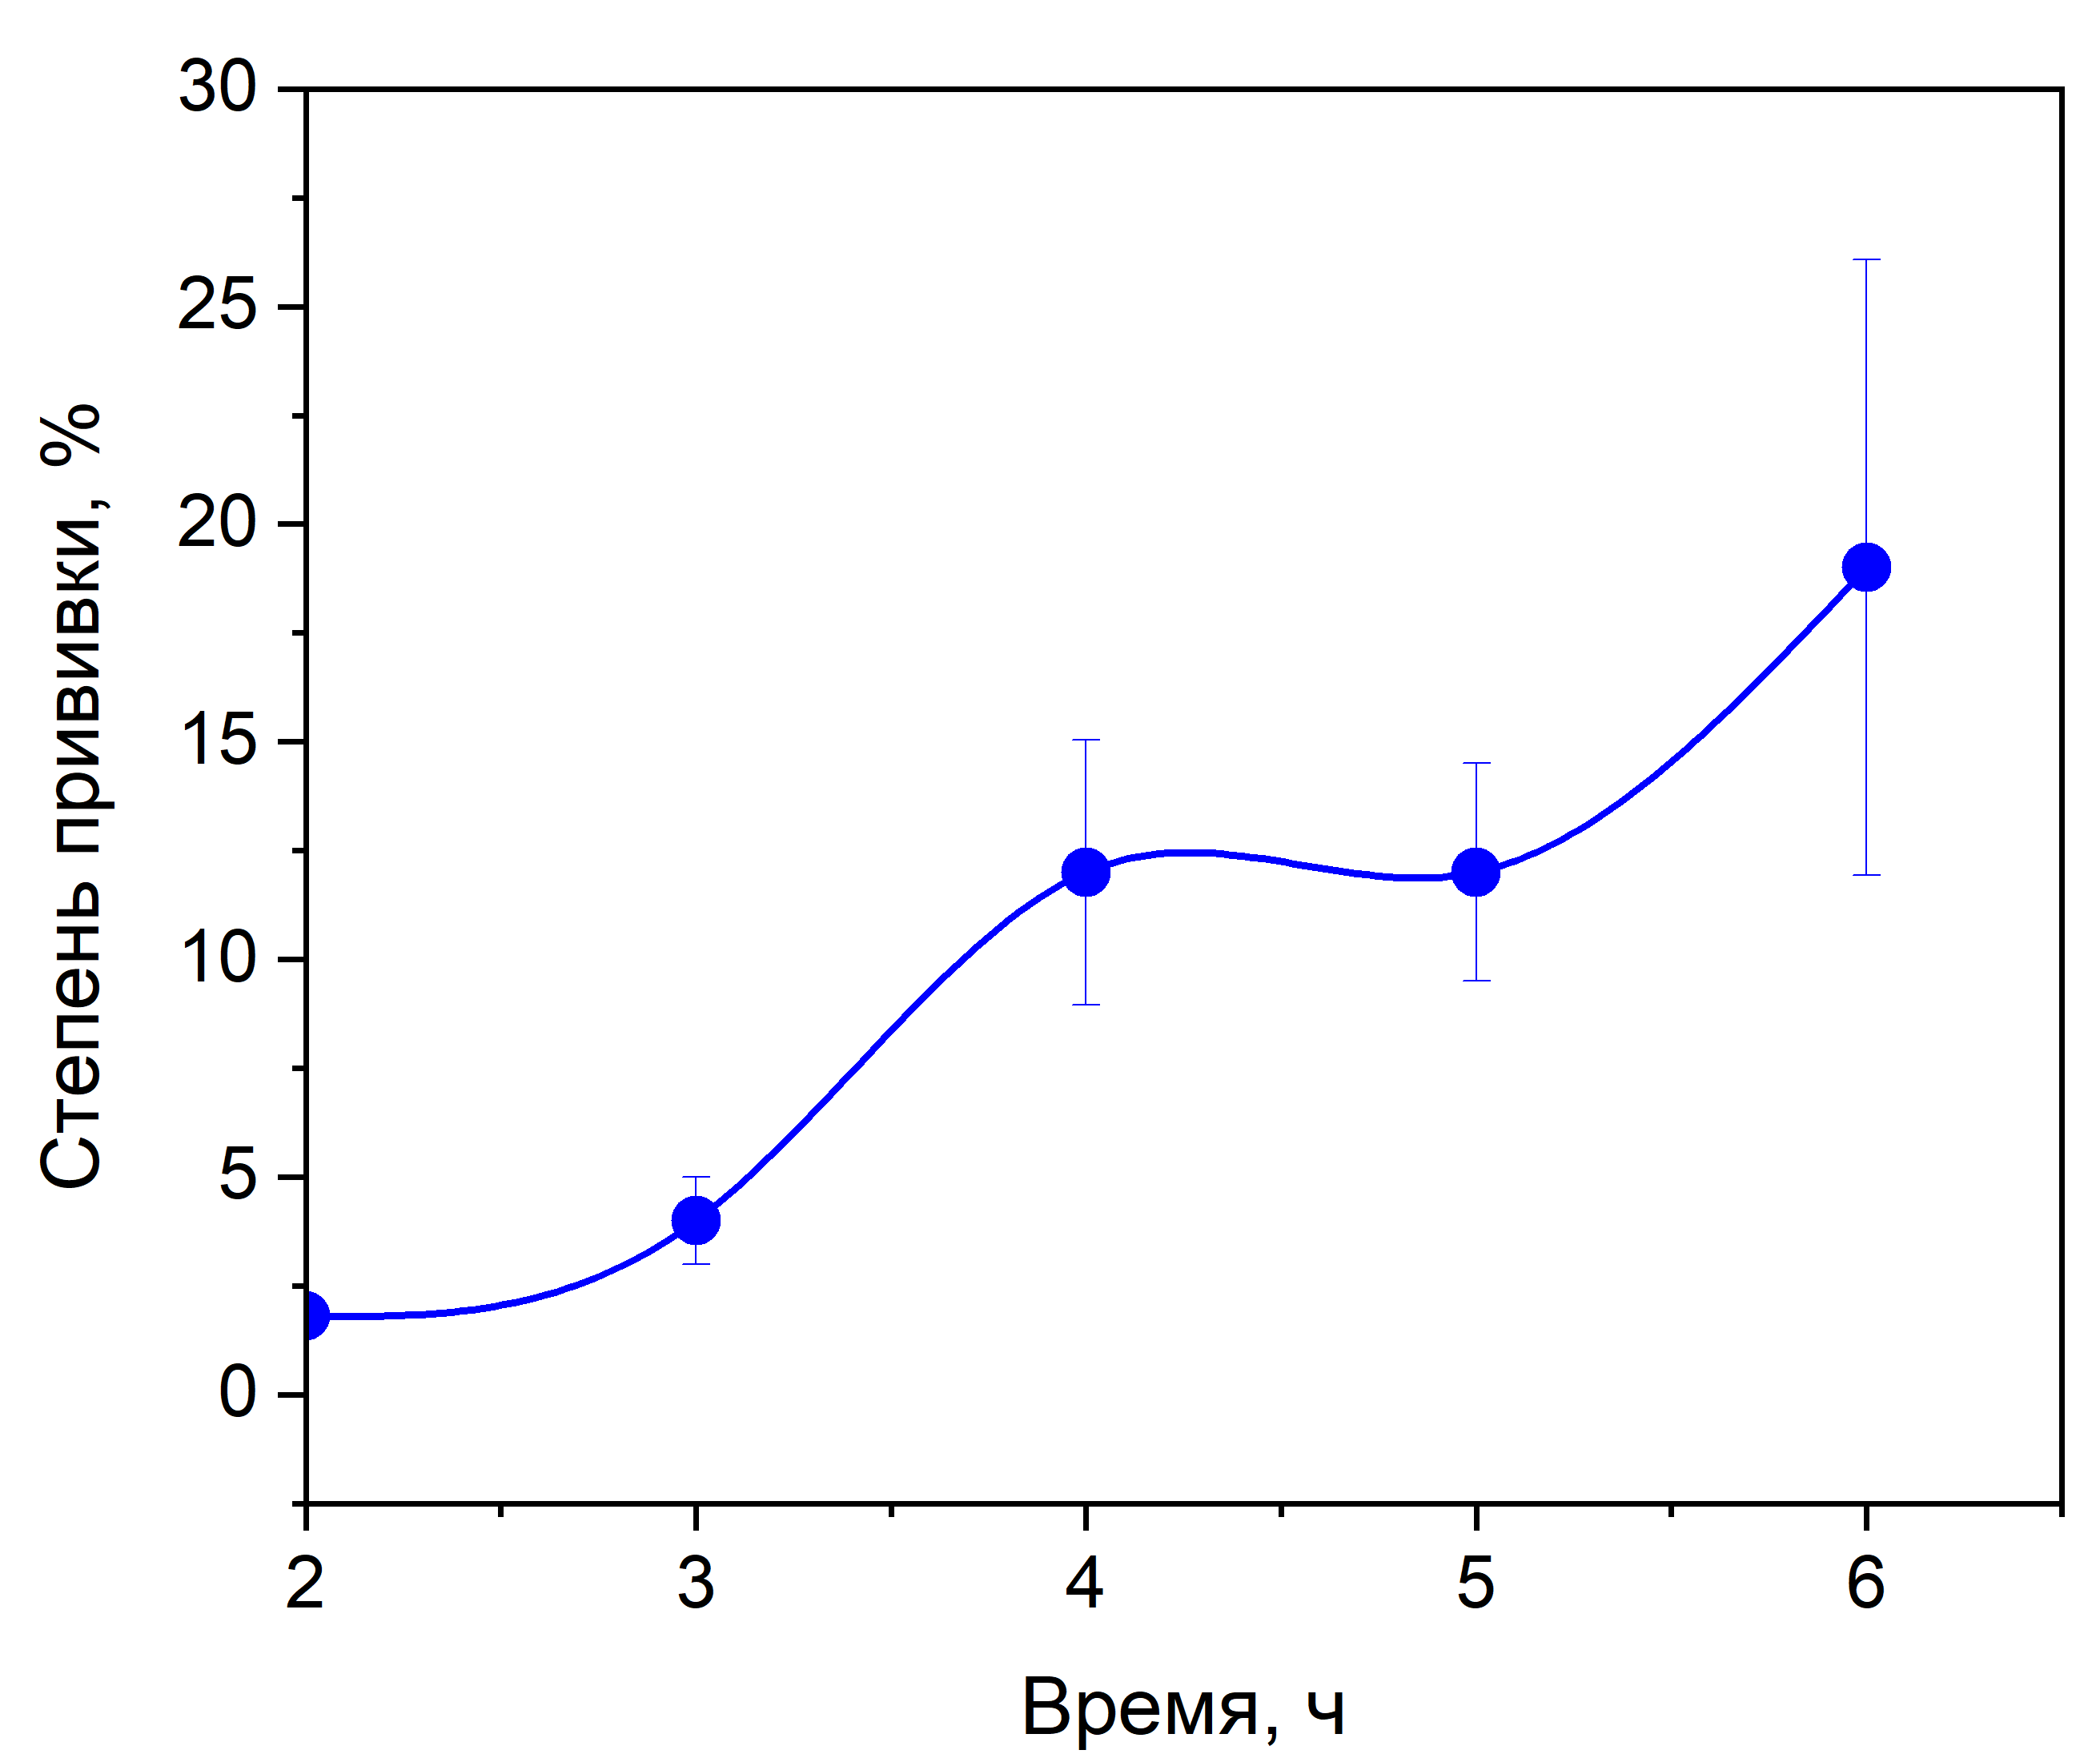
a |  | б

Рисунок 11 – Влияние концентрации мономера NVF и типа растворителя на степень прививки (а) и изменение степени прививки в зависимости от времени при 10%-ном NVF в nBuOH (б)

Согласно полученным результатам, при минимальной концентрации мономера (10%) в течении 4 ч без повреждения темплата достигалась оптимальная степень прививки ~10-15%. После оптимизации условий прививки NVF с помощью ИК спектроскопии, была подтверждена поэтапная химическая модификация ПЭТФ ТМ и Cr-MIL-101 MOF. На рисунке 12а показаны ИК-спектры ПЭТФ ТМ до модификаций, PNVF-g-ПЭТФ ТМ и PVAm@ПЭТФ ТМ.
Исходный ПЭТФ ТМ имел характерные пики поглощения при 1716 см⁻¹ (C=O сложноэфирных групп), 1244 см⁻¹ (C–C–O) и ~1000 см⁻¹ (C–H), что согласуется с предыдущими исследованиями [35, p. 18700-18713]. После прививки NVF появились новые пики при 1600 см⁻¹ и 1550 см⁻¹, соответствующие C=O и N–H формамидной группы [63].
После щелочного гидролиза интенсивность пика при 1600 см⁻¹ уменьшается, что указывает на успешную конверсию амидных групп в первичные амины, соответствующих PVAm.
Также было исследовано влияние таких параметров как: концентрация NaOH, и времени реакции на степень гидролиза. Как показано на рисунке 12б, оптимальная концентрация -NH₂ групп была получена при использовании 0,1 М NaOH в течение 10 мин. Было также определено, что при концентрации щелочи 0,2 М или увеличении времени (>10 мин) мембраны механически деформировались и частично разрушались, в то время как более мягкие условия (0,05 М) приводили к недостаточно эффективному гидролизу не более 13 нмоль/см².

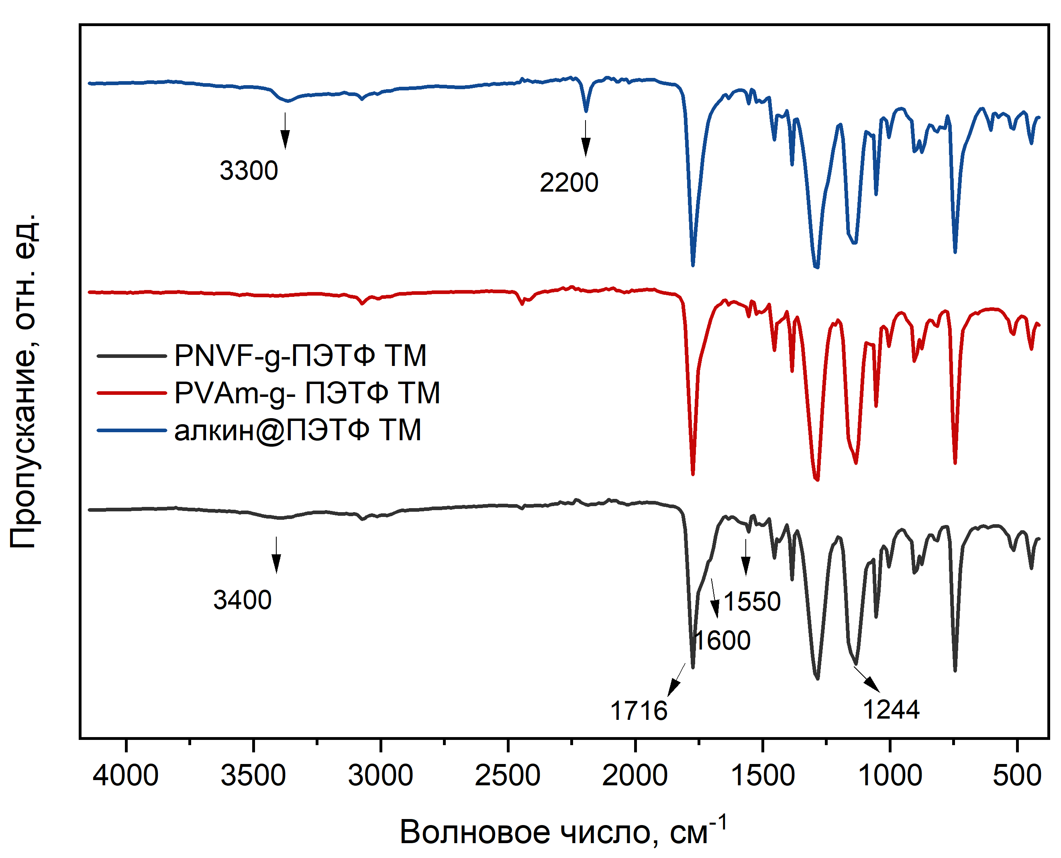 | 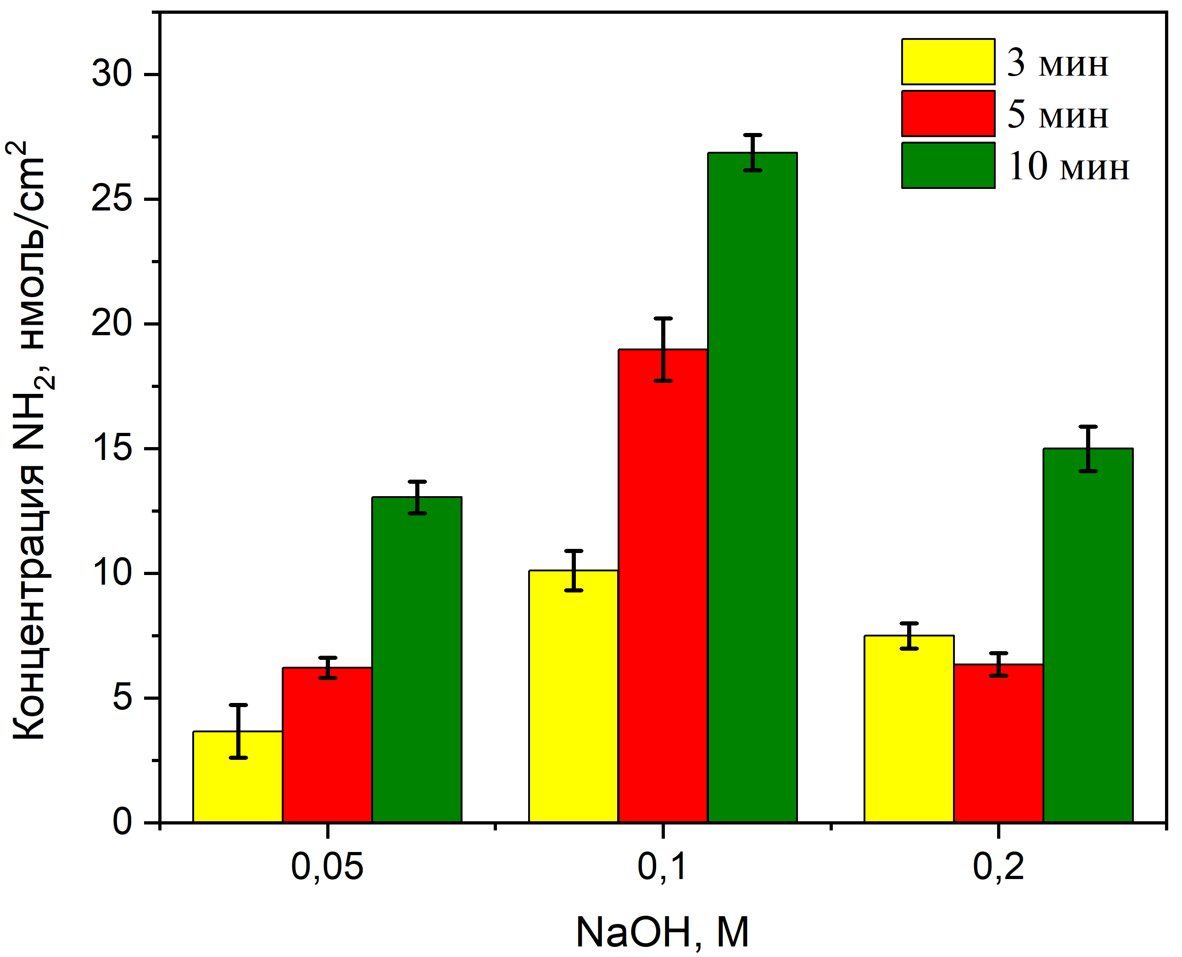
a | б

Рисунок 12 – ИК спектр модифицированной ПЭТФ-ТМ (a) и влияние времени гидролиза и концентрации NaOH на концентрации поверхностных аминогрупп (б)

Для получения алкин-функциональных групп на PVAm@ПЭТФ ТМ пропионовая кислота была выбрана в качестве прекурсора. Путем реакции амидирования в присутствии катализатора DCC были получены алкин-функциональные группы С≡С. В ходе данной реакции образуется промежуточный продукт О-ацилмочевина, который облегчает нуклеофильную атаку первичных аминов, образуя стабильные амидные связи (рисунок 13). Пик при 2200 см⁻¹ (рисунок 12а) подтверждает модификацию поверхности, подготавливающей полимерный темплат к последующей реакции «клик химии» для иммобилизации MOF функционализированных азидом.

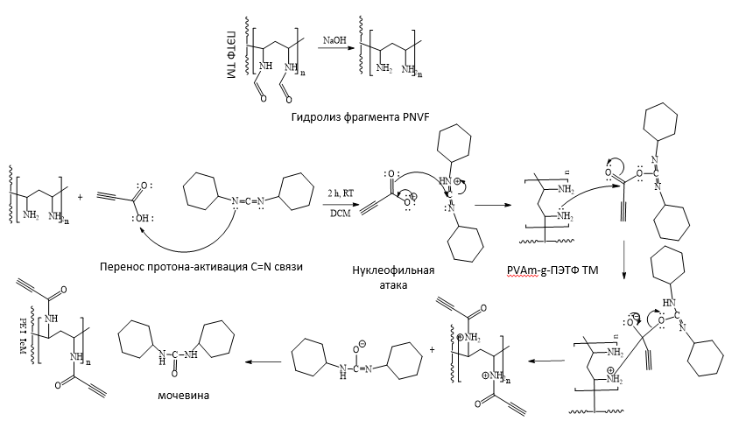

Рисунок 13 – Схематическое изображение функционализации поверхности ПЭТФ ТМ, привитого PVAm

Как показано на рисунке 13, алкиновые группы могут быть ковалентно связаны с амин функциональными группами PVAm@ПЭТФ ТМ посредством амидирования пропиоловой кислоты, опосредованного DCC. Эта реакция обеспечивает селективное образование амидных связей между карбоксильными группами и поверхностными аминами, что приводит к получению стабильных мембран с алкиновыми функциональными группами. Эти реакционноспособные алкиновые группы служат якорными участками для последующей иммобилизации азид-функционализированных частиц MIL-101(Cr) посредством катализируемой медью(I) реакции азид-алкинового циклоприсоединения (CuAAC) – высокоэффективной и хемоселективной реакции «клик». Такая стратегия обеспечивает прочное ковалентное связывание MOF с модифицированной поверхностью мембраны. Таким образом, сохраняется как структурная целостность MOF, так и доступность пористой структуры самой мембраны.

3.2 Иммобилизация азид@MOF на поверхности и в порах образцов алкин@ПЭТФ ТМ
После завершения реакции МОF@ПЭТФ ТМ тщательно промывали деионизированной водой и этанолом для удаления непрореагировавших компонентов и слабосвязанных частиц. Чтобы обеспечить удаление следов растворителей, мембраны высушивали в вакууме при температуре 60°C в течение 12 ч перед экспериментами по адсорбции.
Успешная интеграция МОF Cr(азид)MIL101 на поверхность алкин@ПЭТФ ТМ была подтверждена детальным анализом поверхности методо РФЭС. Для подтверждения каждого этапа функционализации и мониторинга изменений в химии поверхности для всех модифицированных образцов мембран были получены обзорные сканы и спектры высокого разрешения.
Общий спектр РФЭС исходных ПЭТФ ТМ (рисунок 14а) показал доминирующие пики, соответствующие углероду (C1s) и кислороду (O1s), что согласуется с химической структурой полиэтилентерефталата после прививки поли(N-винилформамида) (PNVF); отчетливый пик азота (N1s) появился при ~399 эВ, что указывает на успешное включение азотсодержащих формамидных групп (рисунок 14б) [63, р. 51234]. Кроме того, был обнаружен сигнал серы (S2p), исходящий от концевых тиокарбонильных групп RAFT-агента (CPPA), что является прямым доказательством того, что процесс прививки опосредован RAFT-полимеризацией.
После щелочного гидролиза, приводящего к конверсии PNVF в PVAm, интенсивность пика N1s дополнительно увеличилась, в то время как пики C1s и O1s несколько снизились, что отражает удаление формильных (-CHO) групп и образование первичных аминов (рисунок 14в). Сохранение пика серы как в привитых, так и в гидролизованных мембранах подтверждает сохранение фрагментов RAFT-агента на концах полимерной цепи, что подтверждает контролируемый процесс прививки [64].
Спектры C1s высокого разрешения предоставили дополнительную информацию о химическом составе. Для исходного ПЭТФ ТМ (рисунок 14e) наблюдались пики при 284,8 эВ (C–C), 286,4 эВ (C–O) и 288,6 эВ (O–C=O). После иммобилизации MOF были обнаружены значительные изменения в углеродном окружении, с увеличением интенсивности пиков, связанных с функциональными группами C–N и C–O, что свидетельствует об успешном включении полярных групп и химических соединений, связанных с MOF (рисунок 14г).
Более того, спектр ядра Cr2p мембраны, модифицированной MOF (рисунок 14д), показал четкие пики при ~577 эВ (Cr2p₃/₂) и ~587 эВ (Cr2p₁/₂) [65], характерные для состояний окисления Cr(III) в каркасе MIL-101. Плечо вблизи основного пика Cr 2p₃/₂ дополнительно подтверждало присутствие ионов Cr(III), подтверждая целостность и успешную иммобилизацию структуры MOF на поверхности ПЭТФ ТМ.
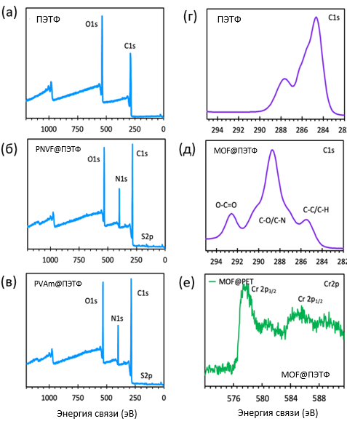

а – общее сканирование исходного ПЭТФ ТМ; б – PNVF-g-ПЭТФ ТМ; в – PVAm-g-ПЭТФ ТМ: г – спектры высокого разрешения (уровень ядра) C1s исходного ПЭТФ; д – ПЭТФ с иммобилизованным МОF: е – спектр высокого разешения (уровень ядра) Cr2p для MOF@ПЭТФ ТМ

Рисунок 14 – РФЭС спектры широкого сканирования в широком диапазоне энергий

Для измерения гидрофильности модифицированных ПЭТФ ТМ измеряли величину краевого угла смачивания (КУС), возникающих в результате последовательных модификаций поверхности, включая прививку полимера и иммобилизацию MOF. Как показано на рисунке 15, значения контактного угла постепенно уменьшались после каждого этапа функционализации, что указывает на увеличение гидрофильности поверхности.

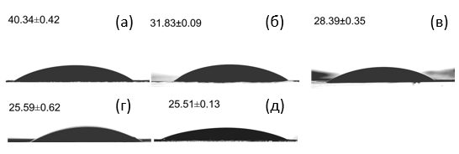

Рисунок 15 – Исследование контактного угла смачивания: исходного ПЭТФ ТМ (a), PNVF-g-ПЭТФ ТМ (50% NVF, 4 ч) растворитель EtOH (б), растворитель PrOH (в), растворитель BuOH (г), композит Cr(азид)MIL-101 MOF@ПЭТФ ТМ (д)

В частности, мембраны PNVF-g-ПЭТФ ТМ демонстрировали различные значения КУС в зависимости от растворителя, использованного во время прививки. Среди исследованных условий наименьший контактный угол наблюдался для мембран, привитых в nBuOH при максимальной концентрации NVF и оптимальном времени реакции. Это наблюдение согласуется с более высокой степенью прививки, достигаемой в этих условиях, что приводит к более плотному покрытию полярных функциональных групп. После иммобилизации МОF Cr(азид)MIL101 на поверхности ПЭТФ с алкин-функционализированными группами было зафиксировано дальнейшее уменьшение контактного угла. Это повышение гидрофильности можно объяснить полярностью структуры МОF и дополнительной шероховатостью поверхности, возникающей при нанесении МОF. В совокупности эти результаты подтверждают, что поверхность композитной мембраны становится всё более гидрофильной с каждым этапом модификации, что является ее неоспоримым преимуществом для применения в водных средах.
Метод растровой электронной микроскопия (РЭМ) использовали для исследования морфологии поверхности и распределения пор ПЭТФ ТМ после иммобилизации MOF. Изображения композитной мембраны MOF@ПЭТФ ТМ (степень прививки: 10%, степень загрузки MOF: 2,4±0,4%) представлены на рисунке 16а, которые демонстрируют наличие кристаллитов MOF, распределенных по поверхности мембраны, в то время как изображение бокового (рисунок 16б) подтверждает, что эти частицы MOF преимущественно находятся на поверхности, а не проникают глубоко в пористую матрицу. Такое локализованное на поверхности распределение выгодно для максимального доступа к границе раздела фаз при сорбции или каталитических применениях.
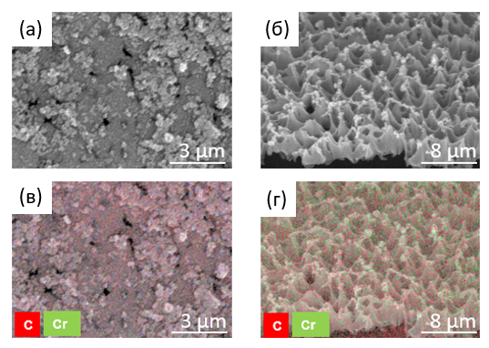

Рисунок 16 – Электронные микрофотографии для композита MOF@ПЭТФ TM, приготовленного с содержанием Cr 2,4% (a, б) и элементное картирование композита (в, г)

Влияние времени на степень иммобилизации MOF на поверхности мембраны на предварительном этапе также было исследовано с помощью картирования MOF@ПЭТФ ТМ методом ЭДА (рисунки 17а, 17б, 17в, 17г). К сожалению, даже после повторных экспериментов не удалось достичь высокой степени загрузки MOF, превышающей 2,4%, несмотря на увеличение времени загрузки. Данные об изменении степени загрузки MOF в зависимости от времени представлены на рисунке 17д. Анализ спектров ЭДА также свидетельствует о том, что максимальное количество MOF по содержанию хрома на поверхности мембраны достигается через 3 суток иммобилизации (рисунок 17е).
Необходимо подчеркнуть, что эффективность иммобилизации MOF напрямую связана с плотностью алкин-групп на поверхности алкин@ПЭТФ ТМ, которая, в свою очередь, зависит от количества поверхностных аминогрупп, образующихся после гидролиза. При введении модифицированных азидом наночастиц MIL-101(Cr) реакция азид-алкинового циклоприсоединения (CuAAC), способствует селективному и прочному ковалентному присоединению MOF к алкин-функционализированной мембране. Продуктом реакции является образование триазольной связи, заменяя азид на структуру имидазольного кольца и способствуя осаждению MOF в полимерной цепи. Лиганд в MOF содержит СООН группы и азидный фрагмент, введенный в орто-положение аминотерефталевой кислоты [66], которые селективно реагируют с алкиновыми фрагментами ПЭТФ ТМ. Следовательно, степень прививки и, следовательно, плотность реакционноспособных алкинов напрямую влияют на эффективность осаждения MOF.

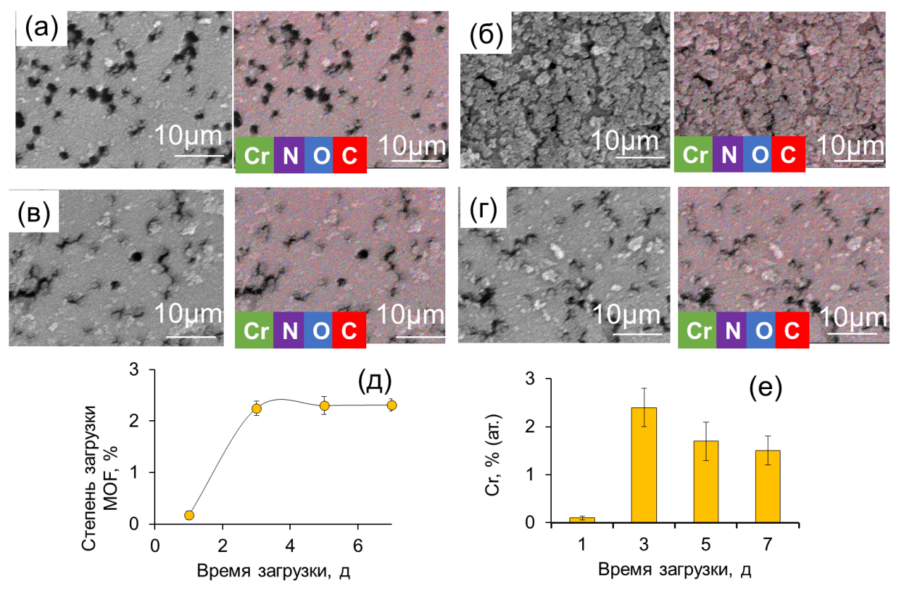

Рисунок 17 – Электронные микрофотографии картирования композита MOF@ПЭТФ TM после осаждения MOF на 1-й (a), 3-й (б), 5-й (в), 7-й день (г), изменение степени загрузки MOF в зависимости от времени (д) и содержание хрома на поверхности композитов MOF@ПЭТФ ТМ (е)

Также был проведен анализ пористой структуры композита по методу Брунауэра–Эммета–Теллера (БЭТ) для изучения пористости и распределения размеров пор в MOF@ПЭТФ ТМ, а также в порошкообразном MOF и исходном ПЭТФ ТМ (рисунок 18).

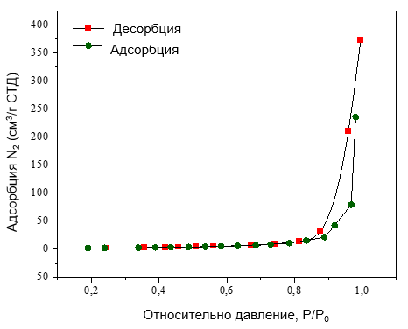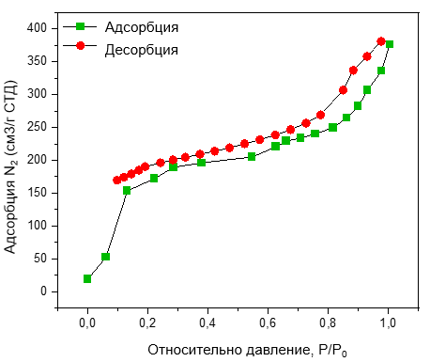
a б

Рисунок 18 – Изотермы адсорбции-десорбции азота ПЭТФ ТМ (а), MOF MIL-101(Cr) (б) и композита MOF@ПЭТФ ТМ (в), лист 1

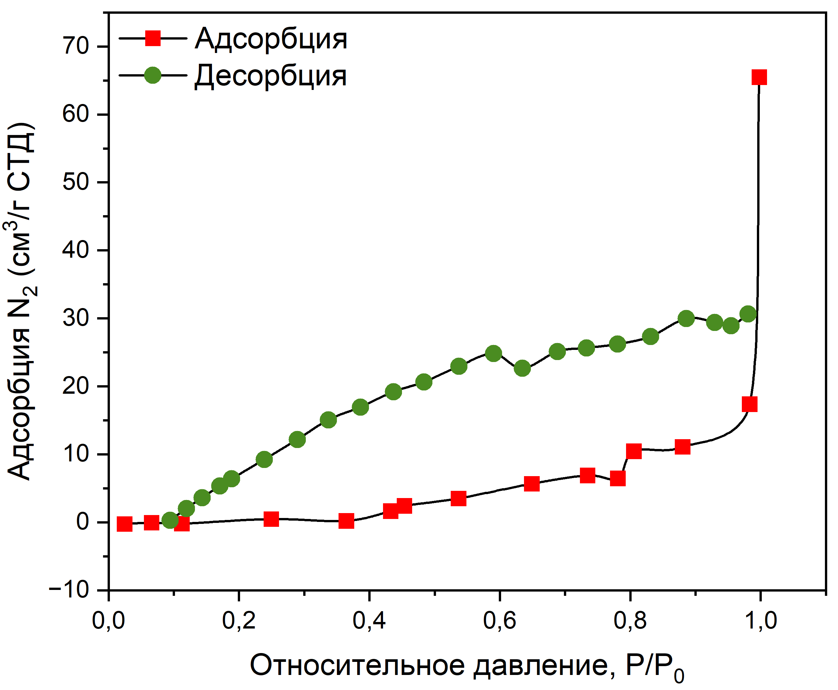
в

Рисунок 18, лист 2

Согласно классификации IUPAC, изотермы адсорбции делятся на шесть категорий, и изотерма, полученная для MOF@ПЭТФ ТМ, относится к типу IV [67], который обычно ассоциируется с мезопористыми структурами в диапазоне 2–50 нм. Наблюдаемый график в форме петли также соответствует поведению, обычно наблюдаемому в промышленных мезопористых адсорбентах [68]. Как и ожидалось, трековая мембрана из не модифицированного ПЭТФ показала очень низкую пористость [69] и небольшую площадь поверхности, составляющую всего 1,72 м²/г. Напротив, модифицированный азидом порошок MIL-101(Cr) продемонстрировал гораздо более высокую площадь поверхности, около 649,8 м²/г, что хорошо согласуется с литературными значениями [55, р. 31032-31040]. Когда примерно 2,4% MOF было иммобилизовано на поверхности ПЭТФ, площадь поверхности композита заметно увеличилась с 1,72 до примерно 15,6 м²/г, что подтверждает, что присутствие MOF эффективно способствует общей пористости (таблица 6).

Таблица 6 – Площадь поверхности и параметры пористости исследуемых образцов

Параметр | Образец
Параметр | ПЭТФ ТМ | MOF | MOF@ПЭТФ ТМ
БЭТ площадь поверхности, м²/г | 1,72 | 649,76 | 15,61
Площадь поверхности Лeнгмюра, м²/г | 2,57 | 743,70 | 19,45
Общий объем пор, см³/г | 0,013 | 3,58 | 22,73
Средняя глубина пор, нм | 31,75 | 8,62 | 0,088

Полученные КТМ были охарактеризованы с помощью инструментальных видов анализа на их физические свойства и элементный состав. Полный анализ позволил оценить воспроизводимость синтеза КТМ и приступить к исследованиям на их практическое применение в сорбции катионов уранила (VI).

3.3 Исследование сорбционных свойств композитных материалов по отношению к ионам урана (VI)
Понимание кинетики адсорбции U(VI) на функционализированных композитных мембранах необходимо для оценки их практической применимости и выяснения механизмов взаимодействия адсорбата с активной поверхностью сорбента. В данной части исследовании была изучена зависимость адсорбции ионов урана(VI) мембранами MOF@ПЭТФ ТМ от времени, механизмов диффузии и кинетических моделей.
Определение рН раствора
pH раствора являлся ключевым фактором, влияющим на распределение урана и заряд поверхности адсорбента, а следовательно, и на эффективность сорбции. В водных средах U(VI) преимущественно существует в виде катионных форм (например, UO₂²⁺, UO₂OH⁺ и (UO₂)₃(OH)₅⁺) в диапазоне pH 4–6 [70]. При более высоких значениях pH>6 могут сосуществовать как катионные, так и анионные формы уранила, с увеличением преобладания анионных форм, таких как (UO₂)₃(OH)₇⁻ [71]. Поэтому для максимизации эффективности сорбции необходимо тщательно учитывать суммарный поверхностный заряд адсорбента и доминирующую форму U(VI). Как показано на рисунке 13а, изменение поверхностного заряда MOF@ПЭТФ ТМ в зависимости от pH обнаруживает точку нулевого заряда (pHpzc) приблизительно при 6,5. Ниже этого значения поверхность приобретает положительный заряд, тогда как при pH выше 6,5 поверхность становится отрицательно заряженной. Поскольку такие виды U(VI), как UO₂²⁺, UO₂OH⁺ и (UO₂)₃(OH)₅⁺, заряжены положительно в слабокислых или нейтральных условиях pH (pH 4–6), работа при pH 6,3, что немного ниже pHpzc, обеспечивает благоприятное электростатическое притяжение, минимизируя при этом структурную деградацию MOF в более кислых условиях. Этот выбор также согласуется с предыдущими исследованиями, в которых адсорбция U(VI) оптимизировалась вблизи pHpzc сорбентами на основе MOF для повышения селективности и емкости [70, р. 66-73; 71, р. 111955].
Влияние времени контакта на адсорбцию
Влияние времени контакта на адсорбцию U(VI) было оценено при выбранном pH, и результаты представлены на рисунке 19б. Кинетика сорбции показала относительно медленный профиль адсорбции: только около 10% ионов уранила удалялось из раствора в течение первых 120 минут. Равновесие достигалось примерно через 96 ч, а соответствующая сорбционная емкость была 418,0 мг/г. Для оценки удельного вклада компонента MOF в сорбционные характеристики композита были проведены контрольные эксперименты с использованием алкин@ПЭТФ ТМ, подвергнутых тем же этапам модификации поверхности, за исключением иммобилизации MOF. Как показано на рисунке 19б, эти контрольные мембраны продемонстрировали незначительное поглощение урана (~3,4 мг/г через 168 ч), что более чем в 100 раз ниже, чем у композита с иммобилизированным MOF. Этот результат указывает на то, что частицы MOF вносят основной вклад в общую сорбционную емкость КТМ. Хотя полимерная подложка на основе ПЭТФ ТМ изначально был привита цепями PVAm, последующая функционализация алкинами, вероятно, блокировала или замещала большинство свободных аминогрупп, которые в противном случае могли бы участвовать в координации уранила. Таким образом, остаточная адсорбция, наблюдаемая в контрольной мембране, минимальна, что подтверждает, что высокое поглощение урана композитом в первую очередь обусловлено иммобилизованным MOF. Согласно предыдущим исследованиям, исходная ПЭТФ ТМ инертна по отношению к различным типам ионов тяжелых металлов, и ее влияние на сорбционную емкость конечного композита минимально [50, р. 116; 51, р. 495].
Изотерма адсорбции
При изучении изотермы адсорбции было установлено что, начальная концентрация уранил ионов в стоковых растворах оказывала влияние на процесс адсорбции. При низких концентрациях (10–100 мг/л) поглощение резко возрастало, поскольку доступные центры на поверхности MOF@ПЭТФ ТМ были практически не заняты. При дальнейшем увеличении концентрации выше 100 мг/л адсорбция продолжала расти, но более медленными темпами, а затем постепенно выходила на плато, что соответствует насыщению активных центров (рисунок 19в).

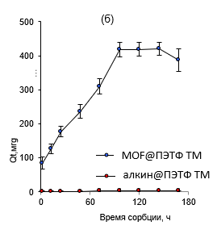

Рисунок 19 – График точки нулевого заряда (pHpzc) поверхности композита (а), влияние времени на сорбционную емкость композитных сорбентов по U(VI) (pH = 6,3, [U(VI)] = 100 ppm) (б) и влияние начальной концентрации ионов урана на адсорбционную емкость по U(VI)(в)

Согласно классификации Джайлса (Giles), изотермы адсорбции делятся на четыре основных класса: S-тип (кооперативная адсорбция, поглощение увеличивается с концентрацией), L-тип (тип Ленгмюра, высокое сродство в начале, за которым следует насыщение поверхности), H-тип (очень крутой при низкой концентрации, что указывает на чрезвычайно сильное взаимодействие между адсорбентом и адсорбатом) и C-тип (линейное поведение, поглощение прямо пропорционально концентрации) [72, 73]. В нашем случае кривая адсорбции относится к L-типу, показывая, что ионы U(VI) изначально сильно взаимодействуют с поверхностью MOF@ПЭТФ ТМ, но емкость ограничена конечным числом мест связывания. Кроме того, на основании классификации IUPAC изотерма адсорбции также относится к типу II, который обычно характерен для многослойной адсорбции на пористых материалах [73, р. 766-777]. Это означает, что ионы урана образуют прочный монослой на поверхности MOF, а при более высоких концентрациях может также иметь место более слабая многослойная адсорбция.

3.3.1 Исследование кинетики сорбции
Для лучшего понимания динамики сорбции и оценки механизма сорбции, экспериментальные данные были смоделированы тремя наиболее широко используемыми моделями химической кинетики: псевдо-первого порядка, псевдо-второго порядка и модели Еловича.
Модель псевдо-первого порядка предполагает, что скорость заполнения адсорбционных центров пропорциональна количеству незанятых центров. Линейная форма имеет вид [74]:

$$\ln\left(q_{e}-q_{t}\right)=lnq_{e}-k_{1}t$$ | (4)

где qe и 𝑞𝑡 – адсорбционные емкости в равновесии и в момент времени 𝑡 соответственно;
𝑘₁ – константа скорости.

a – псевдо-первого порядка; б – псевдо-второго порядка

Рисунок 20 – Кинетические модели для адсорбции U(VI) на MOF@ПЭТФ TM, лист 1

в – модели Еловича; г – Морриса-Вебера; д – Бойда

Рисунок 20, лист 2

Как видно из рисунка 20а, полученные данные демонстрируют умеренную линейность, а расчитанные кинетические параметры (таблица 7) дают относительно низкие коэффициенты корреляции (R²), что позволяет предположить, что данная модель не подходит для описания поведение адсорбции в исследуемой нами системе.

Таблица 7 – Сравнение параметров различных кинетических моделей для описания сорбции U(VI) с использованием MOF@ПЭТФ ТМ

Кинетическая модель | Линейное уравнение модели | Параметры кинетической модели | Значение
Псевдо-первый порядок | $$\ln{(q_{e}-q_{t})}=l{n q}_{e}-k_{1}t$$ | $k_{1}$мин⁻¹ | 0,018
Псевдо-первый порядок | $$\ln{(q_{e}-q_{t})}=l{n q}_{e}-k_{1}t$$ | $q_{e}$, мг/г | 19,91
Псевдо-первый порядок | $$\ln{(q_{e}-q_{t})}=l{n q}_{e}-k_{1}t$$ | R² | 0,84
Псевдо-второй порядок | $$\frac{t}{q_{t}}=\frac{1}{k_{2}q_{e}^{2}}+\frac{t}{q_{e}}$$ | $k_{2}×{10}^{-4}$, г/мг×мин | 4,38
Псевдо-второй порядок | $$\frac{t}{q_{t}}=\frac{1}{k_{2}q_{e}^{2}}+\frac{t}{q_{e}}$$ | $q_{e,}$, мг/г | 526,31
Псевдо-второй порядок | $$\frac{t}{q_{t}}=\frac{1}{k_{2}q_{e}^{2}}+\frac{t}{q_{e}}$$ | R² | 0,99
Модель Еловича | $$q_{t}=\frac{1}{β}\left(\ln{αβ}\right)+\frac{1}{β}\ln{t}$$ | α, мг/г×мин | 2.10
Модель Еловича | $$q_{t}=\frac{1}{β}\left(\ln{αβ}\right)+\frac{1}{β}\ln{t}$$ | β, мг/мин | 0,008
Модель Еловича | $$q_{t}=\frac{1}{β}\left(\ln{αβ}\right)+\frac{1}{β}\ln{t}$$ | R² | 0,92
Модель Морриса-Вебера | $$A=k_{id}t^{1/2}+C$$ | $k_{id}$, мг/(г×·мин^{1/2}) | 0,65
Модель Морриса-Вебера | $$A=k_{id}t^{1/2}+C$$ | С, мг/г | 411,59
Модель Морриса-Вебера | $$A=k_{id}t^{1/2}+C$$ | R² | 1,0
Модель Бойда | $$B_{t}=-0.497-\ln\left(1-F\right)$$ | k, мин⁻¹ | 0,20
Модель Бойда | $$B_{t}=-0.497-\ln\left(1-F\right)$$ | R² | 0,99
Модель псевдо-второго порядка основана на предположении, что хемосорбция является лимитирующей стадией, в которой участвуют валентные силы посредством обмена электронами. Её линейная форма имеет вид [74, р. 255]:

$$\frac{t}{q_{t}}=\frac{1}{k_{2}q_{e}}+\frac{1}{q_{e}}t$$ | (5)

где k₂ – константа скорости второго порядка.
Зависимость t/q_{t} от t (рисунок 20б) демонстрирует превосходную линейность по сравнению с моделью первого порядка, с более высокими значениями R² и лучшим соответствием экспериментальных и расчётных значений q_{e}.
Это говорит о том, что адсорбция U(VI) наилучшим образом описывается кинетическим механизмом псевдо-второго порядка, что согласуется с доминированием хемосорбции в процессе поглощения.
Уравнение Еловича применимо для систем с гетерогенной поверхностной энергией, где десорбция играет роль вблизи равновесия. Математическая форма этого выражения выглядит следующим образом:

$$q_{t}= \frac{1}{β}\left(lnαβ\right)+\frac{1}{β}lnt$$ | (6)

где α – начальная скорость адсорбции (мг/г·мин);
β – константа десорбции (г·ммоль⁻¹). Как показано на рисунке 20в, модель Еловича также достаточно хорошо согласуется с данными, описывая быструю начальную адсорбцию с последующим более медленным достижением равновесия. Согласно данным таблицы 7, высокие значения R² и благоприятные соотношения α/β [75] указывают на то, что эта модель может дополнительно описывать процесс сорбции, учитывая гетерогенность поверхности и энергетическое распределение.
Среди трёх рассмотренных кинетических моделей наибольшую корреляцию с экспериментальными данными продемонстрировала модель псевдо-второго порядка.
Таким образом, адсорбция U(VI) на MOF@ПЭТФ ТМ, обусловлена хемосорбцией, включающей взаимодействия между ионами U(VI) и специфическими активными центрами, на примере карбоксилатных или азидных триазольных групп. Эти результаты согласуются с литературными данными о поглощении ионов металлов поверхностями, модифицированными MOF, где концентрация доступных функциональных групп и их доступность существенно влияют на скорость и механизм адсорбции [76]. Более того, модель Еловича подтверждает наличие гетерогенных центров, предполагая сочетание поверхностно-активного и диффузионно-опосредованного адсорбционного поведения.
Диффузионная кинетика сорбции ионов урана описывает процесс адсорбции ионов урана поверхностью сорбента, где скорость процесса лимитируется диффузией ионов из жидкой фазы к поверхности сорбента и/или в порах сорбента. В зависимости от условий процесс сорбции может лимитироваться внешней диффузией (диффузией в объеме раствора) или внутренней диффузией (диффузией в порах сорбента) [77, 78].
Для описания диффузионной кинетики сорбции ионов урана мы использовали модель Бойда и Вебера–Морриса. Модель внутричастичной диффузии сформулирована на основе подхода Вебера–Морриса и используется для определения стадии, лимитирующей скорость процесса адсорбции [79] (таблица 7). Как правило, вещества, присутствующие в растворе, адсорбируются путем массопереноса – поверхностной, пленочной диффузии и диффузии через поры. Известно, что если график зависимости Q_{t} от t^{1/2} (рисунок 20г) линеен и проходит через начало координат, то внутричастичная диффузия является определяющей стадией [80].
Согласно полученным данным, для композитов MOF@ПЭТФ ТМ кинетическая кривая билинейна (т.е. сорбция ионов уранила сопровождается двумя отдельными стадиями). Первая, более острая стадия связана с диффузией ионов U(VI) в граничном слое. Вторая стадия соответствует стадии конечного равновесия. Кроме того, первый линейный участок не проходит через начало координат, что свидетельствует о высокой начальной сорбции U(VI) при диффузии через раствор к внешней поверхности адсорбента через толстый граничный слой. Соответствующие параметры внутричастичной диффузии: К_{id}=0,65 мг/г·мин¹ᐟ² и C=411,6 мг/г, что подтверждает сильный эффект пограничного слоя (таблица 7).
Модель Бойда используется для понимания того, является ли диффузия в плёнке контролирующей скоростью стадией процесса адсорбции [81]. Согласно этой кинетической модели, внешняя поверхность вокруг адсорбента оказывает основное влияние на диффузию адсорбата, а диффузия в порах контролирует массоперенос, когда график линейен и проходит через начало координат. На рисунке 20д показан график модели Бойда для адсорбции U(VI): можно сделать вывод, что график не проходит через начало координат, и, следовательно, скорость контролируется диффузией в плёнке. Кажущаяся константа скорости Бойда была рассчитана как 𝑘 = 0,20 мин⁻¹ (таблица 7).

3.3.2 Исследование механизма сорбции
Точная интерпретация изотерм адсорбции крайне важна для понимания механизмов взаимодействия между адсорбционными поверхностями и целевыми загрязнителями. В данном исследовании для оценки адсорбционного поведения U(VI) композитными мембранами MOF@ПЭТФ ТМ были использованы три широко используемые модели изотерм: Ленгмюра, Фрейндлиха и Дубинина–Радушкевича (D–R).
Изотерма Ленгмюра основана на предположении о монослойной адсорбции на однородной поверхности с конечным числом идентичных центров связывания. Она предполагает отсутствие взаимодействия между адсорбированными молекулами и равномерную адсорбцию до достижения насыщения. Модель адсорбции Ленгмюра, первоначально разработанная для описания явлений адсорбции в системе газ–твердое тело, широко используется для оценки и сравнения адсорбционной емкости различных твердых адсорбентов и в жидкофазных системах [82].
Модель предполагает монослойную адсорбцию на поверхности с конечным числом энергетически эквивалентных и невзаимодействующих центров. Далее предполагается, что динамическое равновесие достигается, когда скорости адсорбции и десорбции становятся равными. В этом контексте скорость адсорбции прямо пропорциональна числу доступных (незанятых) активных центров, тогда как скорость десорбции зависит от числа занятых центров на поверхности адсорбента [83].
Этот баланс математически описывается линеаризованным уравнением изотермы Ленгмюра, представленным в уравнении (7):

$$\frac{C_{e}}{q_{e}}=\frac{C_{e}}{Q_{0}}+\frac{1}{Q_{0}b}$$ | (7)

где C_{e} (мг/л) - равновесная концентрация адсорбата в растворе;
q_{e} (мг/г) - количество адсорбированного адсорбата в равновесии;
Q₀ (мг/г) представляет собой максимальную адсорбционную емкость монослоя;
b (л/мг) - константа Ленгмюра, связанная со сродством центров связывания.

Таблица 8 – Константы изотерм Ленгмюра, Фрейндлиха и Дубинина–Радушкевича для адсорбции ионов U(VI) на сорбентах MOF@ПЭТФ ТМ

Изотерма | Линейное уравнение | Параметр | Значение
Экспериментальное | - | ${ q}_{0}$, мг/г | 418,0
Ленгмюр | $$\frac{C_{e}}{q_{e}}=\frac{C_{e}}{Q_{0}}+\frac{1}{Q_{0}b}$$ | $Q_{0}$, мг/г | 81,30
Ленгмюр | $$\frac{C_{e}}{q_{e}}=\frac{C_{e}}{Q_{0}}+\frac{1}{Q_{0}b}$$ | b, л/мл | 125,87
Ленгмюр | $$\frac{C_{e}}{q_{e}}=\frac{C_{e}}{Q_{0}}+\frac{1}{Q_{0}b}$$ | R² | 0,95
Фрейндлих | $${lnq}_{e}=lnk_{F}+\frac{1}{n}lnC_{e}$$ | $k_{F}$, мг/г | 5,29
Фрейндлих | $${lnq}_{e}=lnk_{F}+\frac{1}{n}lnC_{e}$$ | $$n$$ | 0,85
Фрейндлих | $${lnq}_{e}=lnk_{F}+\frac{1}{n}lnC_{e}$$ | R² | 0,99
Дубинина–Радушкевича | $${lnq}_{e}=lnQ_{d}-βε^{2}$$ | $$Q_{d},мг/г$$ | 34,8
Дубинина–Радушкевича | $${lnq}_{e}=lnQ_{d}-βε^{2}$$ | $β$, моль²/кДж² ×10⁴ | 0,002
Дубинина–Радушкевича | $${lnq}_{e}=lnQ_{d}-βε^{2}$$ | $E_{Dr}$, кДж/моль | 14,4
Дубинина–Радушкевича | $${lnq}_{e}=lnQ_{d}-βε^{2}$$ | R² | 0,95

В соответствии с таблицей 8, оба параметра b и Q₀ являются характерными величинами, отражающими основные свойства пары «адсорбент-адсорбат». Линейный график зависимости Сe от Сe/q_{е} представлен на рисунке 21a. Изотерма Фрейндлиха Модель Фрейндлиха представляет собой эмпирическое уравнение, предполагающее, что адсорбция происходит на гетерогенной поверхности с переменной энергией центров. Она особенно подходит для описания многослойной адсорбции. Линеаризованная форма имеет вид:

$$lnq_{e}=lnk_{F}+\frac{1}{n}lnC_{e}$$ | (8)

где k_{F} (мг/г) - константа Фрейндлиха, характеризующая адсорбционную емкость; n - интенсивность адсорбции.

a – модель Ленгмюра; б – модель Фрейндлиха; в – модель Дубинина–Радушкевича

Рисунок 21 – Модели изотерм адсорбции U(VI) на MOF@ПЭТФ TM

Значения n в диапазоне 1–10 указывают на благоприятную адсорбцию [84]. Из рисунка 21b следует, что модель дала значение n=0,85, а рассчитанное значение k_{F} составило 5,29 мг/г, что указывает на благоприятную адсорбцию и сильную силу взаимодействия. Подгонка изотермы Фрейндлиха (рисунок 21б) дала более высокий коэффициент корреляции (R²) по сравнению с моделью Ленгмюра, что свидетельствует о том, что адсорбция U(VI) на MOF@ПЭТФ ТМ происходит на гетерогенной поверхности с различной энергией адсорбции, а не путём формирования идеального монослоя. Эти результаты согласуются с химически разнообразной поверхностью композита, где множество функциональных групп (например, амино, триазол, карбоксилат) способствуют процессу поглощения благодаря разному сродству к связыванию.
Обычно для описания адсорбции в микропористых материалах применяется изотермическая модель Д-Р [75, р. 165-174]. Эта модель предполагает многослойную природу адсорбции, включающую силы Ван-дер-Ваальса [50, р. 116].
Изотермическая модель Д–Р позволяет понять механизм сорбции, различая физическую адсорбцию, ионообмен и хемосорбцию на основе энергии адсорбции. В отличие от модели Ленгмюра, которая предполагает однородность поверхности, модель Д–Р учитывает влияние структуры пор и адсорбционного потенциала, что делает её особенно полезной для микропористых адсорбентов, таких как MOF. Линейная форма уравнения Д–Р выражается как [52, р. 26839-26849]:

$$lnq_{e}=lnQ_{d}-βε^{2}$$ | (9)

где qe – равновесная адсорбционная ёмкость (мг/г);
Qd – теоретическая максимальная сорбционная ёмкость (мг/г);
β – коэффициент активности, связанный со средней энергией адсорбции (моль²/кДж²)⁻¹;
ε – потенциал Поляни, рассчитанный по формуле (10):

$$ε=RTln(1+\frac{1}{Ce})$$ | (10)

На основании подгонки уравнения Д–Р, представленной на рисунке 21в, рассчитанное значение Qd составило 34,8 мг/г, а ε - 0,002 моль²/кДж⁻². Эти значения указывают на значительную адсорбционную ёмкость и указывают на то, что поверхность мембраны, модифицированной MOF, обеспечивает высокодоступную микропористую сеть для поглощения ионов U(VI). Для дальнейшего выяснения природы механизма адсорбции была рассчитана средняя свободная энергия сорбции (E_{DR}) по следующей формуле (11):

$$E_{DR}=\frac{1}{\sqrt{-2β}}$$ | (11)

Рассчитанное значение E_{DR}, равное 14,4 кДж/моль, дает важное представление о силе взаимодействий, обусловливающих сорбцию U(VI) в данной системе. Согласно базовым критериям, при значении E_{DR} менее 8 кДж/моль процесс сорбции обычно определяется физической адсорбцией. Если значение энергии находится в диапазоне от 8 до 16 кДж/моль, это указывает на ионообменный механизм, тогда как значения более 20 кДж/моль обычно связаны с хемосорбцией [75, р. 165-174]. Хотя это промежуточное значение энергии численно согласуется с поведением ионного обмена, важно подчеркнуть, что модель D–R даёт косвенную оценку, основанную исключительно на энергии адсорбции, а не на окончательном определении механизма сорбции. Таким образом, результат следует интерпретировать как вспомогательную информацию, а не как неопровержимое доказательство.
С химической точки зрения, ион U(VI) (UO₂²⁺) представляет собой линейный и сильно оксофильный катион, который преимущественно координируется с богатыми электронами кислородными донорными лигандами, такими как карбоксилатные, гидроксильные и карбонильные группы [85, 86]. В данной системе такие функциональные группы наиболее заметны на поверхности каркаса MIL-101(Cr), который построен из тримерных оксокластеров Cr(III) и терефталатных линкеров, образующих прочную мезопористую архитектуру [87]. Известно, что после удаления растворителя в процессе постсинтетической обработки MIL-101(Cr) представляет собой координационно ненасыщенные центры Cr³⁺ и терминальные кислородсодержащие группы на своей внутренней поверхности [88]. Эти кислотные центры Льюиса способны к сильному взаимодействию с уранил-ионами посредством образования внутрисферных поверхностных комплексов, в которых UO₂²⁺ связывается с поверхностными лигандами каркаса посредством координации [88, р. 1537-1551; 89-92]. Такие взаимодействия отличаются от классического ионного обмена, который включает электростатическое замещение противоионов без прямого участия лиганда. Вместо этого наблюдаемое здесь адсорбционное поведение согласуется с механизмами поверхностного комплексообразования, широко описанными для систем актинид-MOF. Несколько исследований показали, что атомы кислорода, связанные с металлическими кластерами или органическими линкерами внутри MOF, служат точками закрепления для ионов уранила, образуя стабильные координационные среды посредством донорно-акцепторных взаимодействий [90, р. 1777-1786; 93-95]. Кроме того, недавно было сообщено, что между атомами кислорода в каркасе MIL-101 и координированными молекулами воды иона уранила может образовываться сеть водородных связей. Было показано, что это вторичное взаимодействие повышает стабильность конфигурации адсорбции уранила в структуре MOF [90, р. 1777-1786]. В нашей системе аналогичное взаимодействие может способствовать укреплению локального координационного окружения и повышению пространственной стабильности UO₂²⁺ в пористой архитектуре. Хотя незначительный вклад остаточных функциональных групп на ПЭТФ ТМ или частично окисленных цепях PVAm нельзя полностью исключить, контрольные эксперименты однозначно указывают на то, что их роль пренебрежимо мала по сравнению с доминирующими центрами адсорбции, расположенными в каркасе MIL-101(Cr). Следовательно, сорбционные свойства композита MOF@ПЭТФ ТМ в первую очередь обусловлены структурными и химическими особенностями MOF, включая доступные поры, богатое кислородом координационное окружение и высокую площадь поверхности. Анализ изотерм дополнительно подтверждает этот механизм. Среди протестированных моделей изотерма Фрейндлиха обеспечила наилучшее соответствие (R²=0,9907), что свидетельствует о том, что адсорбция происходит на гетерогенной поверхности с различным диапазоном энергий связи. Модель D-R также продемонстрировала хорошее соответствие (R²=0,9457), немного превзойдя модель Ленгмюра (R²=0,9428). Это указывает на то, что как энергетическая гетерогенность, так и эффекты заполнения пор способствуют процессу адсорбции, что ожидается для микропористых материалов, таких как MIL-101 (Cr). Стерическое включение U(VI) в каркасные домены MOF в сочетании с множественными координационными модами создает гибридную модель взаимодействия, включающую пространственное ограничение, поверхностное комплексообразование и потенциально локализованную электростатику.
Подводя итог, можно сказать, что хотя значение энергии из модели D–R численно подтверждает силу взаимодействия, подобную ионообменному, фактический механизм сорбции лучше описывается как поверхностное комплексообразование, обусловленное координацией. Роль остаточных аминов, по-видимому, вторична, и прямых доказательств классического ионного обмена (т.е. высвобождения противоиона) не наблюдается. Структурные особенности композита MOF@ПЭТФ TM: его микропористость, богатая кислородом поверхностная химия и иммобилизованные домены MOF в совокупности способствуют эффективному поглощению U(VI) в слабокислых условиях.

3.3.3 Исследование стабильности и селективности MOF@ПЭТФ ТМ
Стабильность сорбционной емкости сорбента является решающим фактором для его повторного использования и общей эффективности. Способность сохранять адсорбционные характеристики в течение нескольких циклов имеет решающее значение для обеспечения экономической эффективности и практической применимости в промышленных и экологических масштабах. В данном исследовании композит MOF@ПЭТФ ТМ был испытан в пяти последовательных циклах. Десорбция ионов урана (VI) проводилась в 0,1 М азотной кислоте, после чего материал после сушки использовался повторно без дополнительных процедур активации. Как показано на рисунке 22а, сорбционная емкость сорбента MOF@ПЭТФ ТМ снизилась на 18,6 и 30,5% после третьего и пятого циклов соответственно по сравнению с первым испытанием. Тем не менее, даже после пяти циклов сорбент MOF@ПЭТФ ТМ сохранял высокую сорбционную емкость, равную 290,9 мг/г. Вероятным объяснением постепенной потери эффективности сорбции является вымывание активной фазы MOF с поверхности мембраны. Элементное картирование композита с помощью ЭДА (рисунок 23) подтвердило, что после пятого цикла содержание хрома на мембране снизилось с 5,7 ат.% до 3,78 ат.% по сравнению с исходной загрузкой.
Также нами было изучено влияние конкурирующих катионов (Co²⁺, Cr³⁺, Pb²⁺, Zr²⁺ и Zn²⁺) на поглощение урана (VI) для оценки селективности MOF@ПЭТФ ТМ. Как показано на рисунок 22б, общая адсорбционная емкость по уранил ионам (VI) была значительно выше, чем по другим сосуществующим ионам металлов, что свидетельствует о сильном сродстве и высокой селективности композита. Это позволяет предположить, что MOF@ПЭТФ ТМ подходит для практического применения в области очистки воды, где присутствует несколько конкурирующих ионов. Кроме того, значения коэффициента распределения (K_{d}), рассчитанные из экспериментальных данных (рисунок 22в), показали K_{d}(U) 7,97×10⁷ мл/г, что хорошо согласуется со значениями, полученными для других адсорбентов урана (VI), а в некоторых случаях и превышает их [96, 97].

Рисунок 22 – Исследование стабильности свойств композитов при сорбции U(VI) (a), селективность сорбентов (б) и соответствующий коэффициент распределения сорбции (в)

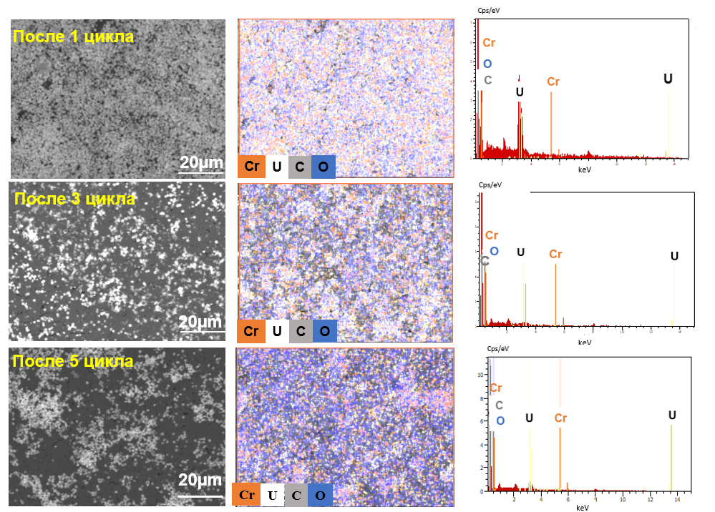

Рисунок 23 – Элементное картирование композитных сорбентов MOF@ПЭТФ ТМ после нескольких циклов испытаний

4 ИССЛЕДОВАНИЕ ВЛИЯНИЯ ПРИРОДЫ ВОССТАНОВИТЕЛЯ НА СТРУКТУРУ И СОРБЦИОННЫЕ СВОЙСТВА АЗИД-ПРОИЗВОДНОГО MIL-101(Cr) ПРИ МОДИФИКАЦИИ НЧ СЕРЕБРА

Для улучшения процесса адсорбции катионов уранила было предложено модифицировать MOF MIL-101 (Cr) НЧ серебра. Данный раздел представляет полный анализ полученных композитных MOF и их применение в сорбции урана (VI).

4.1 Иммобилизация НЧ серебра с использованием различным типов восстановителей
Различные восстановители, включая диметиламиноборан (DMAB) [26, р. 1724], гидразингидрат (HH) [98], аскорбиновую кислоту (Asc) и боргидрид натрия (NaBH₄) [51, р. 495], использовали для изучения того, как процесс восстановления влияет на образование наночастиц Ag на поверхности MOF. Выбор соединений DMAB и Asc основан на их соответствии принципам зеленой химии, поскольку они обладают низкой токсичностью и минимальным воздействием на окружающую среду [38, р. 7126].

1 – функционализированный азид группами MIL-101(Cr)-N₃ с сохраненным пористым каркасом и функциональными участками поверхности; 2 – получение Ag НЧ in situ на MIL-101(Cr)-N₃ путем восстановления AgNO₃ с использованием (НН), (NaBH₄), (Asc) или (DMAB); 3 – избирательная адсорбция U(VI)

Рисунок 24 – Поэтапный синтез MIL-101(Cr)-N₃ с иммобилизированными Ag НЧ, и его применение в сорбции U(VI)

В соответствии с рисунком 24, для изучения влияния природы восстановителя на морфологию и элементный состав модофицированных MIL-101 (Cr) MOF НЧ серебра каждый образец был исследован с помощью РЭМ и ЭДА. На рисунках 25a, 25б, 25в, 25г представлены электронные изображения композитных MOF, синтезированных с использованием различных восстановителей, в то время как на рисунках 25д, 25е, 25ж показаны соответствующие изображения элементного картирования распределения элементов.
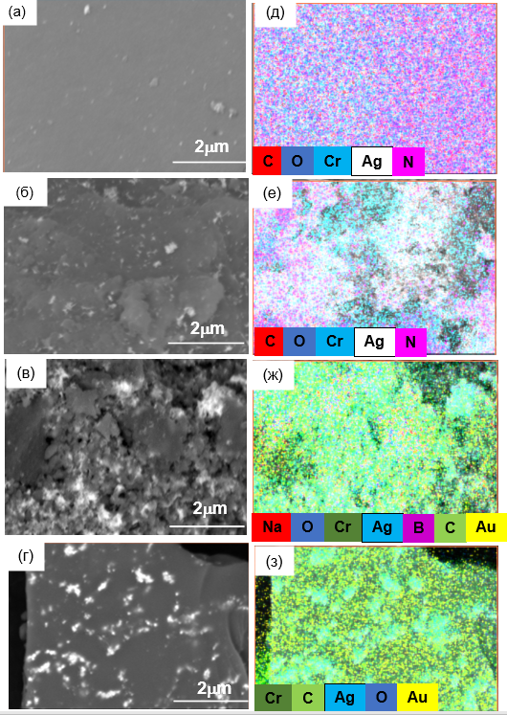

а, д – Ag(DMAB)@MOF; б, е – Ag(Asc)@MOF; в, ж – Ag(NaBH₄)@MOF; г, з – Ag(HH)@MOF

Рисунок 25 – Электронные микрофотографии (a-г) и соответствующее элементное отображение ЭДА (д-з) композитов, полученных с использованием различных восстановителей

Примечательно, что выбор восстановителя в значительной степени определяет степень и пространственное распределение осаждения серебра на поверхности MOF. Например, использование DMAB привело к относительно низкому содержанию серебра, соответствующему приблизительно 0,4 мас.% Ag (рисунок 25д), что указывает на ограниченную эффективность восстановления в этих условиях. Напротив, HH обеспечивал самую высокую концентрацию серебра, достигая 14,3 мас.% Ag (рисунок 25ж), что согласуется с его высокой восстановительной способностью. Применение NaBH₄ привело к промежуточному содержанию серебра в 3,6 мас.% Ag; однако в конечном композите также были обнаружены остаточные элементы на примере бора (7,5 мас.%) и натрия (2,6 мас.%) (рисунок 25е), что отражает частичное включение компонентов, полученных из восстановителя. Asc проявляет умеренную восстанавливающую эффективность, давая приблизительно 10,6 мас.% Ag (рисунок 25е), при этом не было выявлено данных о дополнительных элементах. Таким образом, можно сделать вывод, что восстановитель играет решающую роль в контроле загрузки и распределения серебра в рамках азид модифицированного MIL-101 (Cr). Предполагается, что эти различия в содержании и распределении Ag влияют на сорбционные свойства U(VI).
Методом РФЭС был исследован химический состав композитных MOF. MIL-101(Cr)-NH₂ был синтезирован гидротермально с использованием 2-аминотерефталевой кислоты в качестве связующего и впоследствии преобразован в MIL-101(Cr)-N₃ путем пост-синтетического азидирования. Соответственно, в области C1s азид функционализированной структуры преобладают углеродные среды, образующиеся в остове ароматического линкера. Основной вклад при ~284,8 эВ приходится на C–C/C–H из ароматического кольца (с незначительным вкладом случайного углерода), в то время как компонент при ~288,6–289,0 эВ соответствует O–C=O углероду карбоксилатных групп, координированных с узлами Cr (рисунок 26а) [99]. Пик около ~286 эВ связан с C–N/C–O средами, связанными с функционализированным линкером и/или поверхностными формами углерода, насыщенными кислородом [65, р. 27623-27629]. Широкая характеристика при ~291-293 эВ соответствует π–π* спутникам встряски ароматического линкера. В целом, спектр C1s соответствует ожидаемой органической структуре MIL-101(Cr)-N₃ и остается сопоставимым с исходной структурой, поскольку стадия азидирования изменяет связующий заместитель, сохраняя при этом ароматическую/карбоксилатную углеродную основу. Сигналы, соответствующие Cr2p коррелируют с данными для MOF@ПЭТФ ТМ (см. рисунок 14е)
Спектр N1s демонстрирует широкую асимметричную огибающую, охватывающую приблизительно от ~400 до ~410 эВ, с доминирующим максимумом на ~403,3 эВ и плечом с более высокой энергией связи, сосредоточенным около ~407,0 эВ (рисунок 26в). Этот двухкомпонентный характер согласуется с атомами азота в азидных средах [100, 101]. Поскольку конечный MOF получен из аминофункционализированной структуры, нельзя исключить незначительный вклад остаточного азота аминного типа в области ~399-401 эВ, который может перекрываться с сигналом, связанным с азидом, способствуя общему уширению. Спектр Ag НЧ на рисунке 26г демонстрирует два пика при ~374 эВ и ~368-369 эВ, которые соответствуют энергиям связи Ag 3d3/2 и 3d5/2 соответственно, что согласуется с металлическим серебром [102, 103]. Не было обнаружено никаких отчетливых спектральных особенностей, характерных для оксида серебра, что указывает на то, что металлическое серебро преимущественно присутствует в восстановленном состоянии.

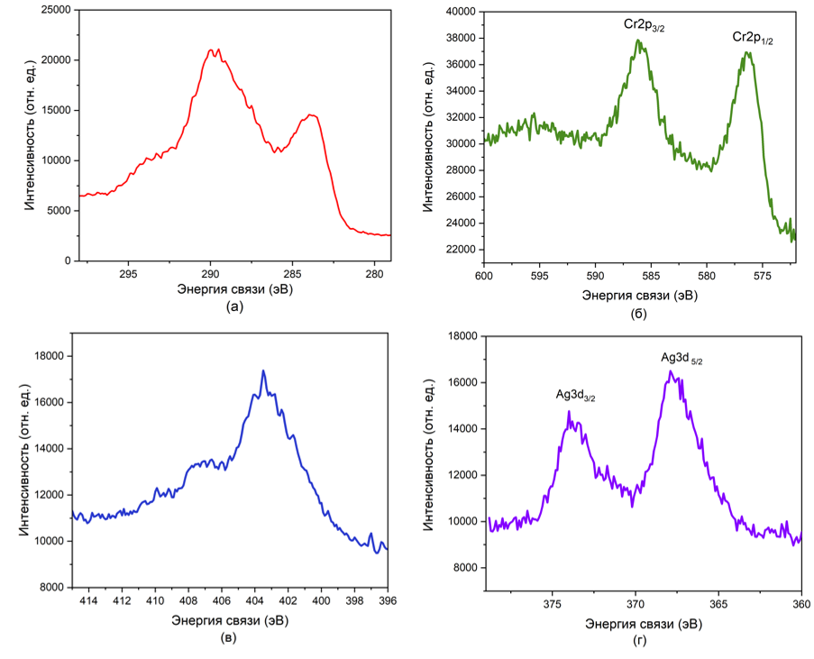

а – спектр высокого разрешения (уровень ядра) C1s; б – спектр высокого разрешения (уровень ядра) Cr-2p; в – спектр высокого разрешения (уровень ядра) N1s; г – спектр широкого разрешения (уровень ядра) Ag 3d

Рисунок 26 – РФЭС спектры широкого сканирования в широком диапазоне энергий для MOF@(восстановитель)

Для расчета размера кристаллитов, фазового состава и относительной кристалличности каждого композитного MOF был применен рентгеноструктурный анализ. Согласно представленным в (Приложении А) данным, средний размер кристаллитов MOF без допирования Ag НЧ составлял 6,01 нм, а кристалличность - 45,1%. После уменьшения количества Ag НЧ степень кристалличности, как правило, снижается по сравнению с исходным MOF. В таблице 9 приведены подробные данные кристаллической структуры исследованных композитов. Согласно данным, все образцы демонстрируют характеристические пики, соответствующие кристаллической решетке MIL-101 (Cr) (CrO₂-PDF 01-081-9614) кубическая ГЦК, Fm-3m) и металлическому Ag (Ag – PDF-03-065-2871 кубическая ГЦК, Fm-3m), что свидетельствует о наличии в составе как каркаса MOF, так и осажденной фазы серебра во всех композитах. По сравнению с исходным MOF (размер кристаллитов 6,01 нм, кристалличность 45,1%) образцы, модифицированные Ag, демонстрируют более низкую кристалличность, что указывает на то, что осаждение серебра влияет на упорядочение каркаса в долгосрочной перспективе.
Таблица 9 – Данные кристаллических структур композитных материалов азид модифицированных MIL-101 (Cr) MOF, содержащие НЧ серебра

Композит/восстановитель | Фаза, кристалли ческая структура/пространственная группа | D, Å | hkl | 2θº | FWHM | Кристаллическая фаза, % | Размер кристаллитов, нм | Кристал личность,  %
MOF@Asc | CrO₂ куб. ГЦК, Fm-3m(225) | 2,694 | 111 | 33,233 | 0,894 | 8,7 | 10,31 | 36,1
MOF@Asc | Ag, куб. ГЦК, Fm-3m(225) | 2,385 | 111 | 37,685 | 0,196 | 91,3 | 47,59 | 36,1
MOF@Asc | Ag, куб. ГЦК, Fm-3m(225) | 2,043 | 200 | 44,298 | 0,271 | 91,3 | 35,12 | 36,1
MOF@Asc | Ag, куб. ГЦК, Fm-3m(225) | 1,448 | 220 | 64,298 | 0,237 | 91,3 | 43,96 | 36,1
MOF@Asc | Ag, куб. ГЦК, Fm-3m(225) | 1,236 | 311 | 77,110 | 0,277 | 91,3 | 40,78 | 36,1
MOF@Asc | Ag, куб. ГЦК, Fm-3m(225) | 1,181 | 222 | 81,434 | 0,249 | 91,3 | 46,68 | 36,1
MOF@HH | CrO₂ куб. ГЦК, Fm-3m(225) | 2,694 | 111 | 33,233 | 0,844 | 1,66 | 10,91 | 31,6
MOF@HH | Ag, куб. ГЦК, Fm-3m(225) | 2,362 | 111 | 38,066 | 0,449 | 98,4 | 20,81 | 31,6
MOF@HH | Ag, куб. ГЦК, Fm-3m(225) | 2,066 | 200 | 43,789 | 0,768 | 98,4 | 12,40 | 31,6
MOF@HH | Ag, куб. ГЦК, Fm-3m(225) | 1,446 | 220 | 64,392 | 0,301 | 98,4 | 34,62 | 31,6
MOF@HH | Ag, куб. ГЦК, Fm-3m(225) | 1,234 | 311 | 77,232 | 0,408 | 98,4 | 27,70 | 31,6
MOF@NaBH₄ | CrO₂ куб. ГЦК, Fm-3m(225) | 2,684 | 111 | 33,361 | - | 3,8 | - | 25,6
MOF@NaBH₄ | Ag куб. ГЦК, Fm-3m(225) | 2,385 | 111 | 37,685 | 0,629 | 96,2 | 14,85 | 25,6
MOF@NaBH₄ | Ag куб. ГЦК, Fm-3m(225) | 2,054 | 200 | 44,044 | 0,553 | 96,2 | 17,20 | 25,6
MOF@NaBH₄ | Ag куб. ГЦК, Fm-3m(225) | 1,446 | 220 | 64,392 | 0,463 | 96,2 | 22,53 | 25,6
MOF@NaBH₄ | Ag куб. ГЦК, Fm-3m(225) | 1,236 | 311 | 77,110 | 0,440 | 96,2 | 25,67 | 25,6
MOF@DMAB | CrO₂ куб. ГЦК, Fm-3m(225) | 2,704 | 111 | 33,106 | 1,333 | 6,6 | 6,89 | 28,9
MOF@DMAB | Ag, куб. ГЦК, Fm-3m(225) | 2,370 | 111 | 37,939 | 0,315 | 93,4 | 29,62 | 28,9
MOF@DMAB | Ag, куб. ГЦК, Fm-3m(225) | 2,049 | 200 | 44,171 | 0,448 | 93,4 | 21,29 | 28,9
MOF@DMAB | Ag, куб. ГЦК, Fm-3m(225) | 1,451 | 220 | 64,138 | 0,309 | 93,4 | 33,71 | 28,9
MOF@DMAB | Ag, куб. ГЦК, Fm-3m(225) | 1,232 | 311 | 77,364 | 0,450 | 93,4 | 25,11 | 28,9
Исход ный MOF | CrO₂ куб. ГЦК, Fm-3m(225) | 2,7343 | 111 | 32,725 | 1,531 | - | 6,01 | 45,1

Относительный вклад фазы Ag более выражен на дифрактограммах для всех восстановителей, в то время как вклад Cr-MIL101 остается менее выраженным, что может быть объяснено более сильным рассеянием металлического Ag в сочетании с выбранным диапазоном измерений. Размеры кристаллитов, рассчитанные по Ag, различаются в разных образцах, что отражает различия в росте доменов Ag при различных условиях восстановления. Результаты рентгенофазового анализа показывают, что осаждение серебра происходит вдоль каркаса MOF, вызывая заметные изменения в кристалличности и размере кристаллитов, которые зависят от используемого восстановителя. Соответствующие рентгенограммы представлены в (Приложении А).

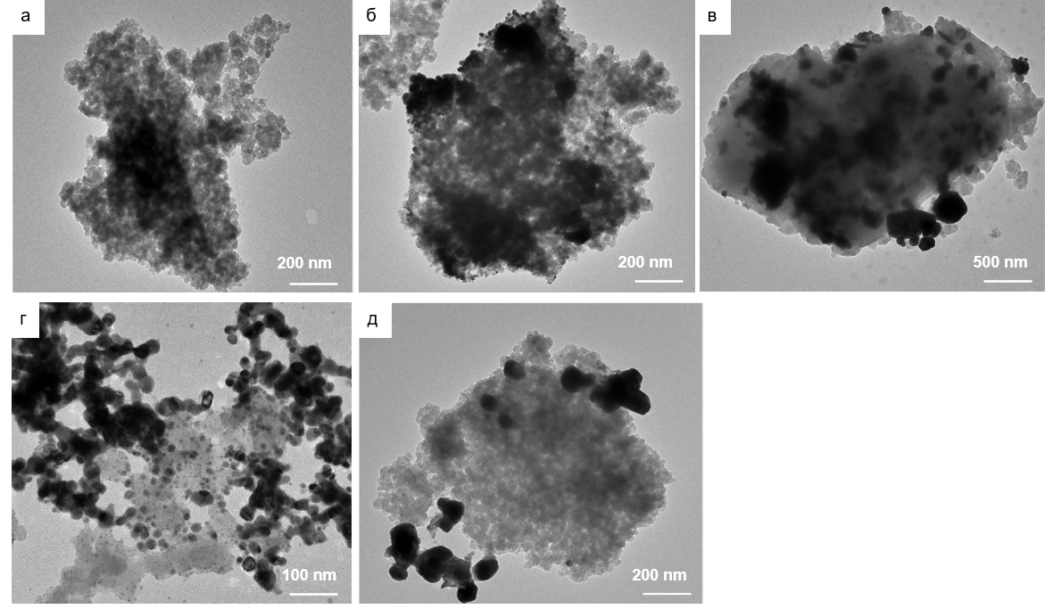

Рисунок 27 – ПЭМ-изображения образцов, исходного MIL-101 (Cr) (а), декорированных Ag, полученные с использованием DMAB (б), HH (в), NaBH₄ (г), Asc (д)

В соответствии с рисунком 27, электронные изображения, полученные с использованием ПЭМ показывают, что частицы MOF имели сферическую форму и диаметр 25±1,07 нм. Это значение подтверждает успешный синтез и структурную стабильность MIL-101 на наноуровне (рисунок 27а). При использовании DMAB во время восстановления НЧ серербра Ag размер результирующих наночастиц составлял 12,05±0,5 нм с равномерным распределением (рисунок 27б). Это наблюдение свидетельствует о контролируемом росте частиц и эффективной стабилизации на функционализированной поверхности. Напротив, применение HH привело к образованию более крупных наночастиц Ag размером 50,22±2,1 нм (рисунок 27в). Это может быть связано с более быстрой кинетикой восстановления по сравнению с DMAB, которая может способствовать росту частиц и частичной агрегации. Примечательно, что уменьшение NaBH₄ привело к образованию наночастиц Ag со средним размером 23,61±0,88 нм, с более однородным распределением по сравнению с HH (рисунок 27г), хотя локальная группировка частиц все еще может наблюдаться. Несмотря на большое количество наночастиц Ag, образованных с использованием Asc, ПЭМ-изображение показало выраженную агрегацию наночастиц Ag НЧ со средним размером 102,93 ± 1,6 нм (рисунок 27д), что указывает на менее контролируемый рост частиц в этих условиях восстановления. Таким образом, сравнение различных восстановителей показало, что DMAB указывает на то, что DMAB образует наименьшие Ag НЧ, в то время как Asc и HH способствуют росту и агрегации частиц, а NaBH₄ обеспечивает промежуточные размеры частиц со сравнительно улучшенной дисперсией (рисунок 27 а, 27б, 27в, 27г, 27д).
Среднее распределение по размерам для каждого образца было рассчитано с помощью программы OriginPro (2024). Для маркировки частиц использовалось програмное обеспечение Phenom. Затем данные о диаметре были введены в программу OriginPro для построения гистограммы с распределением Гаусса (рисунок 28 а, 28б, 28в, 28г, 28д).

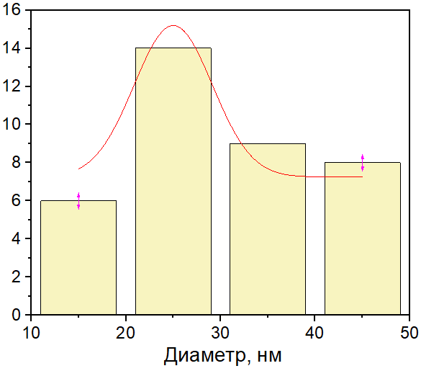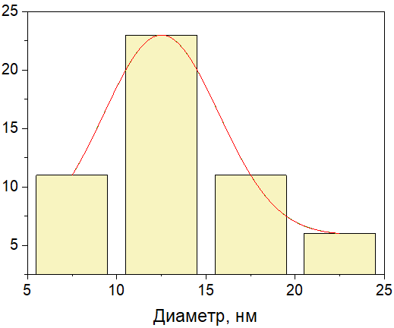
а б
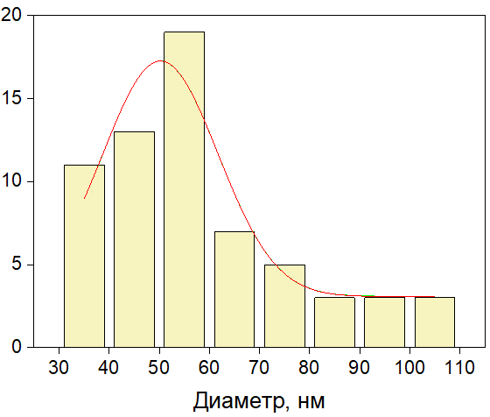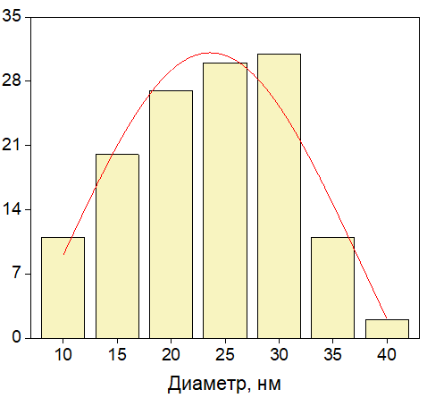
в г

а – MIL-101 (Cr); б – MOF@DMAB; в – MOF@HH; г – MOF@NaBH₄

Рисунок 28 – Распределение среднего размера частиц для исходного, лист 1

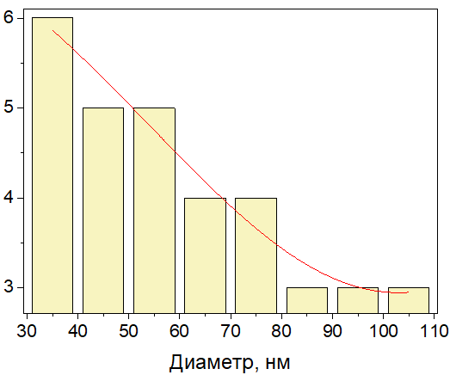
д

д – MOF@Asc

Рисунок 28, лист 2

Для оценки пористой структуры всех полученных порошков был проведен БЭТ-анализ.

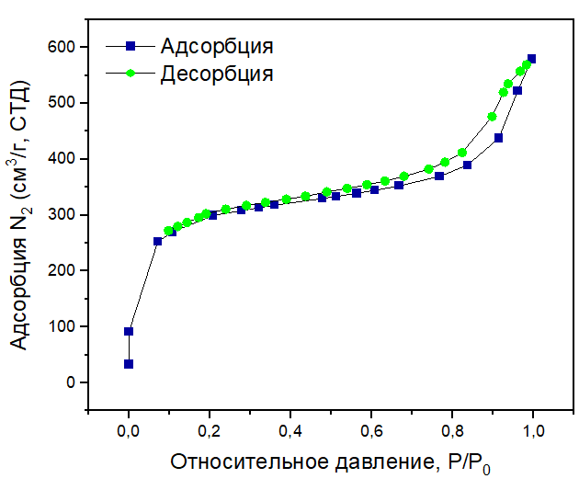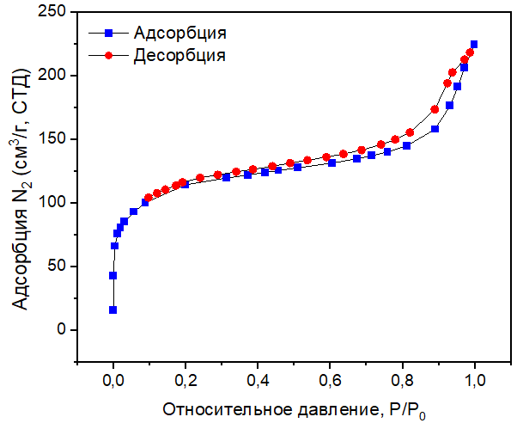
а б

а – MOF@DMAB; б – MOF@HH

Риcунок 29 – Линейные графики изотерм, лист 1

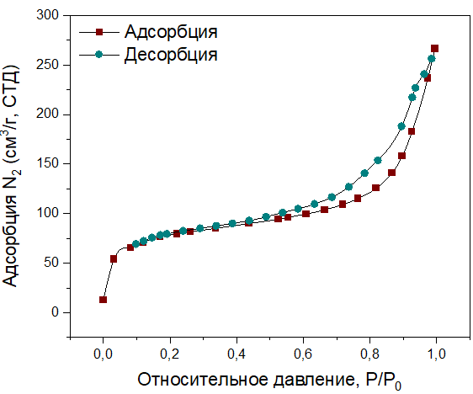 | 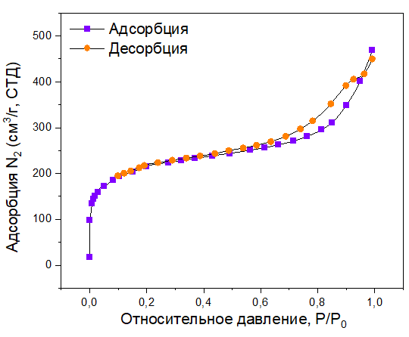
в | г
д

в – MOF@NaBH₄; г – MOF@Asc; д – исходного MOF

Риcунок 29, лист 2

В соответствии с рисунком 29а, 29б, 29в, 29г, 29д, согласно полученным результатам, все изотермы относятся к IV типу [67, р. 165-194]. Такие изотермы распространены среди промышленных адсорбентов и ассоциированы с мезопористыми материалами [68, р. 279]. БЭТ анализ показал, что образец, полученный с помощью DMAB, имеет наибольшую площадь поверхности, в то время как восстановление с помощью Asc указывает на умеренное улучшение. В то же время, применение HH и NaBH₄ приводили к уменьшению площади поверхности по сравнению с чистым MOF. В частности, в образце, модифицированном NaBH₄, наблюдалось значительное уменьшение общего объема пор, что может указывать на частичное блокирование пор доменами серебра и/или остаточными побочными продуктами восстановления. В таблице 10 приведены характеристики удельной площади поверхности композитных и чистых MOF.

Таблица 10 – Характеристики удельной поверхности композитных MOF, модифицированные НЧ серебра

Параметры | Исходный MOF | Восстановитель НЧ Ag
Параметры | Исходный MOF | DMAB | Asc | НН | NaBH₄
Площадь поверхности БЭТ, м²/г | 649,76 | 1043,78 | 794,48 | 402,66 | 288,45
Площадь поверхности Ленгмюра, м²/г | 743,70 | 1159,35 | 938,94 | 538,73 | 383,40
Общий объем пор, см³/г | 358 | 3,43 | 3,66 | 3,45 | 0,41
Средняя ширина пор, нм | 8,62 | 10,43 | 10,39 | 10,58 | 14,21

4.2 Влияние эффекта допирования НЧ серебра на сорбционную емкость MIL-101(Cr)
Определение влияния рН раствора
В данном разделе нами применена методология исследования сорбционных свойств сорбентов аналогично описанной в разделе 3.3 данного диссертационного исследования. Для первичной характеризации также были определены рН_{PZC} для исходного и модифицированных НЧ серебра образцов MOF (рисунок 30). Из рисунка 30 видно, что взаимодействие адсорбента с раствором приводило к снижению рН. Такое поведение согласуется с увеличением положительного поверхностного заряда. Такой эффект можно объяснить взаимодействием протона (H⁺) с поверхностно-активными центрами. Точка пересечения кривой ΔpH с нулевой линией позволяет оценить значение pHpzc, которое определяет электростатические условия, регулирующие адсорбцию U(VI).

Рисунок 30 – Точка нулевого заряда поверхности исследованных образцов чистого MOF (желтый), Модифицированного MOF Ag НЧ (восстановитель–Asc, T=25°C) (зеленый)

Влияние рН на сорбцию U(VI) изучали в диапазоне от 2 до 7 в течение 120 мин для образцов: исходного MOF и модифицированного Ag НЧ MOF с использованием Asc в качестве восстановителя. Результаты, показанные на рисунке 31, показывают, что сорбционная способность урана (VI) существенно зависит от рН среды и оптимальным значением, при котором сорбент демонстрирует максимальную сорбционную емкость является значение равное 7,0.

Рисунок 31 – Влияние рН на сорбцию U(VI) в присутствии исходного MOF (зеленый) и MOF@Asc (желтый)

Рисунок 32 – Влияние времени контакта на сорбционную способность композита MOF по U(VI) (рН = 7,0, [U(VI)] = 100 ppm)

На рисунке 32 показано влияние времени контакта на адсорбцию U (VI) при нейтральном значении рН. Можно видеть, что наибольшее значение сорбции U было достигнуто при использовании MOF@HH и MOF@NaBH_{4,} где Qe_{max} были равны 32,127 мг/г и 32 мг/г соответственно. В то же время достижения равновесной адсорбционной способности у этих композитов разное: 8 ч для MOF@HH и 48 ч для MOF@NaBH₄. Более быстрое достижение равновесия, наблюдаемое для MOF@HH, может быть связано с более доступными активными центрами, несмотря на больший размер частиц, в то время как более длительное время достижения равновесия для MOF@NaBH₄ может указывать на частичную блокировку пор или ограничение диффузии. Средние значения Qe были рассчитаны для MOF@Asc и MOF@DMAB. Несмотря на экологическую чистоту восстановителей Asc и DMAB и высокое содержание Ag в MOF@Asc и MOF@DMAB, равновесные значения для каждого из них составляют всего 9,81 мг/г и 9,45 мг/г соответственно. Наихудшие параметры сорбции были обнаружены для чистого MOF. В присутствии чистого MOF равновесие достигалось через 24 ч, а Qe составил всего 2,7 мг/г. Разница объясняется морфологией поверхности и степенью загрузки наночастиц Ag, а также различиями в дисперсности частиц и доступности мест адсорбции.
Для проведения точного анализа возможного взаимодействия между загрязнителем и поверхностью композиционного материала MOF (рисунок 33а, 33б, 33в, 33г, 33д) были рассчитаны формы изотерм адсорбции в соответствии с классификацией Джайлса (Giles). Согласно полученным результатам, применение исходных сорбентов MOF и MOF@Asc соответствует модели S-образной кривой. Модель S-образной кривой описывается как изотерма совместной адсорбции [72, р. 755-764; 73, р. 766-777], что указывает на то, что начальная адсорбция ограничена, но увеличивается по мере увеличения покрытия поверхности.

а – для исходного MOF; б – MOF@HH; в – MOF@NaBH₄; г – MOF@Asc; д – MOF@DMAB

Рисунок 33 – Изотермы адсорбции ионов U(VI)

Примечательно, что адсорбент MOF@HH является примером изотермы с почти линейной С-образной кривой. Джайлс и др. утверждают, что С-образные кривые применимы для случаев, когда небольшие молекулы растворенного вещества сопровождаются водой в процессе сорбции [73, р. 766-777]. Изотерма С-образной кривой может быть объяснена проникновением растворенного вещества в поры адсорбента. Такое поведение может отражать механизм постоянного разделения между раствором и пористой структурой. Оставшиеся 2 изотермы для MOF@NaBH₄ и MOF@DMAB относятся к H- и L-кривым соответственно. L-образная кривая MOF@DMAB является распространенным типом, который может встречаться при использовании монодисперсных или агрегированных растворенных веществ. Н-образная кривая применима для случаев, когда ионные частицы адсорбируются противоположно заряженной поверхностью, что обычно указывает на сильное сродство между адсорбатом и участками адсорбции. Таким образом, морфология синтезированных адсорбентов может оказывать существенное влияние на характер адсорбции.
Аналогично, как в разделе 3.3 нами были применены кинетические модели псевдо-первого порядка, псевдо-второго порядка, и Еловича. Высокая сорбционная способность указывает на благоприятное взаимодействие между ионами уранила и функциональными группами структуры MOF, в частности карбоксильными группами. Рисунок 33а демонстрирует умеренную линейность процессов адсорбции в присутствии чистого MOF, MOF@NaBH₄ и MOF@DMAB при средних значениях R². Наихудшие показатели были получены для MOF@HH, в то время как самые лучшие были для MOF@Asc. Таким образом, псевдо-первая кинетическая модель описывает только кинетическую модель для адсорбента MOF@Asc, в то время как для других сорбентов значения qe, рассчитанные по этой модели, значительно отличаются от экспериментальных значений, что указывает на ограниченную применимость. Согласно полученным результатам, модель псевдопервого порядка лучше подходит для описания процесса сорбции. Однако сорбция в присутствии адсорбента MOF@Asc протекает в соответствии с кинетической моделью псевдопервого порядка. Это говорит о том, что характер адсорбции может зависеть от структуры поверхности и распределения частиц под влиянием восстановителя (рисунок 34).

а – псевдопервого порядка; б – псевдопервого порядка в – Еловича

Рисунок 34 – Сравнение параметров кинетической модели для адсорбции U(VI) на композитном MOF
Согласно полученным данным модели Еловича, скорость адсорбции выше, чем константа десорбции для каждого сорбента, за исключением исходного MOF. Особенно высокие значения скорости адсорбции были получены для систем, использующих MOF@DMAB и MOF@HH. Следовательно, благоприятное соотношение α/β дополняет процесс сорбции урана в присутствии каждого из МОF, включая неоднородность поверхности. По сравнению с кинетической моделью псевдо-первого порядка и моделью Еловича, кинетическая модель псевдо-второго порядка продемонстрировала наилучшую корреляцию с экспериментальными данными (таблица 11). Эта модель предполагает, что поверхностные взаимодействия могут играть доминирующую роль в процессе адсорбции. Как упоминалось ранее, влияние НЧ Ag на морфологию MOF приводит к увеличению неоднородности поверхности и может привести к сочетанию характеристик адсорбции, обусловленных поверхностью и диффузией [76, р. 447].

Таблица 11 – Сравнение параметров различных кинетических моделей для описания процесса сорбции ионов U(VI)

Кинетическая модель | Параметры кинетической модели | Исходный  MOF | Восстановитель НЧ серебра
Кинетическая модель | Параметры кинетической модели | Исходный  MOF | DMAB | Asc | НН | NaBH₄
Псевдо-первый порядок | $k_{1}$мин⁻¹ | 0,11 | 0,33 | 0,35 | 0,36 | 0,44
Псевдо-первый порядок | $q_{e}$, мг/г | 19,96 | 7,07 | 6,40 | 62,50 | 5,24
Псевдо-первый порядок | R² | 0,77 | 0,95 | 0,99 | 0,36 | 0,92
Псевдо-второй порядок | $k_{2}×{10}^{-4}$, г/мг×мин | 0,04 | 0,11 | 0,05 | 0,90 | 0,61
Псевдо-второй порядок | $q_{e,}$, мг/г | 3,02 | 9,51 | 6,31 | 31,00 | 40,98
Псевдо-второй порядок | R² | 0,97 | 0,99 | 0,98 | 0,99 | 0,95
Модель Еловича | α, мг/г×мин | 2,21 | 65,33 | 4,56 | 20,28 | 9,8
Модель Еловича | β, мг/мин | 3,22 | 1,00 | 0,362 | 1,62 | 0,106
Модель Еловича | R² | 0,58 | 0,89 | 0,59 | 0,60 | 0,87

Для более детального изучения механизма и предельных стадий адсорбции экспериментальные данные были интерпретированы с использованием моделей Вебера–Морриса и Бойда, которые позволяют оценить вклад внутрипористой и внешней диффузии в общий процесс массопереноса.

Таблица 12 – Сравнение параметров кинетических моделей Морриса-Вебера и Бойда для описания сорбции U(VI) с использованием композитных MOF

Кинетическая модель | Параметры кинетической модели | Исход ный  MOF | Восстановитель НЧ серебра
Кинетическая модель | Параметры кинетической модели | Исход ный  MOF | DMAB | Asc | НН | NaBH₄
Вебер-Моррис | $$K_{id}$$ | 1,71 | 0,52 | 1,83 | 5,49 | 5,02
Вебер-Моррис | C | 0,37 | 6,40 | 1,65 | 0,11 | 4,38
Бойд | k₁ мин⁻¹ | 8,11 | 7,07 | 14,0 | 22,1 | 5,24
Бойд | R² | 0,99 | 0,95 | 0,91 | 0,87 | 0,92
В соответствии с таблицей 12, согласно полученным данным, наименьшее значение Kid-0,52 мг/г·ч^{1/2} - было для сорбента MOF@DMAB, а наибольшее - 5,49 мг/г·ч^{1/2} - для сорбента MOF@HH. Сравнительный анализ углов наклона линейных срезов показывает, что наибольшее значение константы K𝑖𝑑 характерно для образца, полученного NaBH₄, что указывает на более высокую скорость внутрипоральной диффузии и повышенную доступность активных центров. MOF@HH, MOF@DMAB и MOF@Asc показывают промежуточные значения Kid, тогда как чистый MOF характеризуется самыми низкими значениями, что указывает на более низкую адсорбционную способность и ограниченный массообмен в структуре пор. Можно видеть, что распределение частиц наночастиц Ag влияет на механизм адсорбции, который имеет различные стадии и диффузию внутри частиц.
Дополнительно, для определения предельной стадии процесса была применена модель Бойда [81, р. 125466]. Хотя графики Bt(t) демонстрируют приблизительно линейный тренд, отклонение подогнанных линий от начала координат указывает на то, что внутрипористая диффузия является не единственным фактором, определяющим скорость адсорбции. Значительный вклад в начальный период процесса играет внешняя диффузия, связанная с сопротивлением массопереносу в пограничном слое на поверхности сорбента.

a | б

а – модели Морриса-Вебера; б – Бойда

Рисунок 35 – Сравнение кинетических моделей адсорбции U(VI) на композитных MOF

В соответствии с рисунком 35, взятые вместе, ненулевые пересечения, наблюдаемые на графиках Морриса-Вебера, и отклонение графиков Бойда от начала координат позволяют нам заключить, что процесс адсорбции протекает в условиях смешанного кинетического контроля. Образцы, модифицированные NaBH₄, демонстрируют относительно высокие кажущиеся константы диффузии внутри частиц; однако более длительное время установления равновесия, наблюдаемое экспериментально, позволяет предположить, что сопротивление диффузии все еще может влиять на общую скорость. Образцы, восстановленные Asc, демонстрируют сравнительно более сильные ограничения, связанные с диффузией, что согласуется с агрегированной морфологией, наблюдаемой при ПЭМ-анализе. Образцы MOF@HH и MOF@DMAB демонстрируют промежуточное кинетическое поведение.

Моделирование изотермы адсорбции

Для моделирования изотерм адсорбции также были применены модели, подробно описанные в разделе 3.3.2.

а – для MOF; б – MOF@Asc; в – MOF@HH; г – MOF@NaBH₄; д – MOF@DMAB

Рисунок 36 – Графики изотермы Ленгмюра по адсорбции U(VI)

В соответствии с рисунком 36а, 36б, 36в, 36г, 36д, представлен линейный график зависимости Ce от Ce/qe. Анализ параметров изотермы Ленгмюра для сорбции ионов U(VI) на чистых MOF и композитных MOF НЧ серебра синтезированных с применением различных восстановителей показал существенное влияние природы восстановителя на сорбционные характеристики композитов. Наибольшее значение максимальной сорбционной емкости q₀ наблюдается для образца, обработанного HH, и составляет 26,88 мг/г, что значительно превышает значения, полученные для других сорбентов (таблица 13). Это свидетельствует о высокой доступности активных адсорбционных центров для связывания U(VI) в этом материале.
Таблица 13 – Параметры изотерм адсорбции для сорбции ионов U (VI)

Изотерма | Параметр | Исходный  MOF | Восстановитель НЧ серебра
Изотерма | Параметр | Исходный  MOF | DMAB | Asc | НН | NaBH₄
Ленгмюрa | $Q_{0}$, мг/г | 0,074 | 2,40 | 0,083 | 26,88 | 7,53
Ленгмюрa | b | 0,01 | 0,0179 | 0,0116 | 0,9 | 0,13
Ленгмюрa | R² | 0,73 | 0,88 | 0,77 | 0,99 | 0,82
Фрейндлиха | $k_{F}$, мг/г | 1,60 | 3,18 | 2,21 | 37,81 | 29,42
Фрейндлиха | $$n$$ | 0,05 | 0,5 | 0,08 | 11,32 | 1,83
Фрейндлиха | R² | 0,97 | 0,78 | 0,97 | 0,87 | 0,87

Значение постоянной Ленгмюра b для образца HH также является самым высоким (0,9), что указывает на относительно более высокое сродство центров адсорбции к ионам урана по сравнению с другими образцами. В то же время использование аскорбиновой кислоты практически не приводит к улучшению сорбционных свойств. Для того чтобы описать процесс адсорбции на гетерогенной поверхности, была применена модель изотермы Фрейндлиха.

а – для исходного MOF; б – MOF@Asc; в – MOF@HH; г – MOF@NaBH₄; д – MOF@DMAB

Рисунок 37 – Изотермы адсорбции Фрейндлиха по адсорбции U(VI)

На рисунке 37а, 37б, 37в, 37г, 37д, показаны данные, адаптированные к модели Фрейндлиха. Согласно литературе, значение n должно находиться в диапазоне от 1 до 10 [84, р. 319-324]. Показатель n модели Фрейндлиха, характеризующий интенсивность адсорбции, оказался значительно выше допустимого диапазона (1-10) для образца MOF@HH (таблица 13). В то же время для некоторых образцов (исходный MOF и модифицированный Asc) были получены значения n ниже 1, что указывает на неблагоприятные условия адсорбции или ограниченную применимость модели Фрейндлиха для этих систем. Однако анализ показал, что изотерма Ленгмюра лучше описывает сорбцию ионов уранила, что свидетельствует о тенденции к монослойной адсорбции в изученных условиях, что важно для создания эффективных систем очистки воды от радионуклидов.
Обычно для описания адсорбции в микропористых материалах используется модель изотермы Дубинина-Радушкевича [104]. В отличие от моделей Ленгмюра и Фрейндлиха, эта модель предполагала, что адсорбция имеет многослойную природу, включая силы Ван-дер-Ваальса [50, р. 116]. Физическая интерпретация этой модели связана с механизмами заполнения пор и адсорбционной способностью микропористых структур. Изотермы D-R показаны на рисунке 38, таблица 14.

а – исходный MOF; б – MOF@Asc; в – MOF@NaBH₄; г – MOF@HH; д – MOF@DMAB

Рисунок 38 – Изотерма адсорбции Д-Р смоделированные для адсорбции U(VI) на исходном и композитном MOF
E_{DR} – это параметр, который предоставляет информацию о природе сорбции. Образец MOF@HH показал самое высокое расчетное значение E_{DR} среди исследованных сорбентов, что свидетельствует о сравнительно более сильных взаимодействиях адсорбат–адсорбент [75, р. 165-174]. Хотя абсолютная величина E_{DR} может зависеть от чувствительности подгонки, постоянная тенденция, наблюдаемая среди образцов, подтверждает относительное сравнение силы взаимодействия [75, р. 165-174].

Таблица 14 – Параметры изотерм адсорбции для сорбции ионов U (VI) с использованием образцов чистого MOF и композитов с различными восстановителями

Параметр | MOF | Восстановитель НЧ серебра
Параметр | MOF | DMAB | Asc | HH | NaBH₄
$Q_{d}$, мг/г | 1,014 | 2,91 | 6,98 | 27,56 | 9,24
β, моль²/кДж²×10⁴ | 0,014 | 0,0012 | 0,005 | 0,000002 | 0,00002
E_{DR}, кДж/моль | 1,014 | 20,44 | 10,00 | 500 | 158,22
R² | 0,78 | 0,73 | 0,82 | 0,94 | 0,91

Стабильность и селективность композитных сорбентов MOF
На практике селективность является одним из ключевых свойств сорбентов, поскольку состав промышленных сточных вод сложен. Чтобы оценить селективность сорбции каждого сорбента, влияние таких катионов, как Co²⁺, Cr³⁺, Pb²⁺, Zr²⁺ и Zn²⁺, на сорбцию U(VI) показано на рисунке 39. Композиты, полученные с использованием HH и NaBH₄, показали высокие значения Kd для U(VI) (порядка 600 мл/г), где коэффициент распределения (Kd) отражает относительное сродство сорбента к целевому иону в конкурентных условиях, что указывает на явное предпочтение уранил соединений. Примечательно, что MOF@HH продемонстрировал более сильное предпочтение U(VI) перед конкурирующими катионами, чем MOF@NaBH₄, что отражено в более низких значениях Kd для сосуществующих ионов металлов (рисунок 39).
Напротив, MOF@DMAB показал самое низкое значение Kd для U(VI) среди исследованных композитов (рисунок 39). Таким образом, MOF@HH был выбран в качестве наиболее селективного материала для последующих экспериментов по регенерации благодаря благоприятному балансу сродства к U(VI), дисперсности наночастиц и общим сорбционным характеристикам.
После определения MOF@HH как наиболее подходящего сорбента мы исследовали его способность к регенерации и повторному использованию в течение 5 циклов. Как видно на рисунке 40, для композитного сорбента MOF@HH наблюдается постепенное снижение эффективности сорбции U(VI) с увеличением числа циклов. После второго и третьего циклов поглощение снизилось примерно до 80-90%. В ходе четвертого и пятого циклов эффективность сорбции оставалась близкой к 75%, что свидетельствует скорее о стабилизации, чем о дальнейшем ухудшении. В целом, сорбент MOF@HH сохранил значительную часть своей адсорбционной способности после многократного использования.
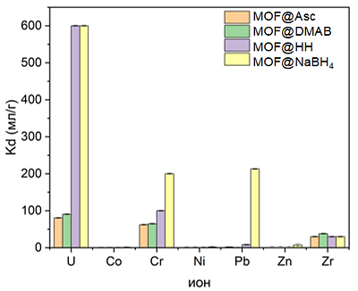

Рисунок 39 – Значения Kd для различных типов ионов

Рисунок 40 – Испытание на возможность повторного использования для сорбции U(VI) сорбентом MOF@HH

Для количественной и качественной оценки сорбции урана (VI) на поверхности сорбента и оценки структурной стабильности после повторных циклов был проведен элементный анализ поверхности сорбентов методом ЭДА после 1-го, 3-го и 5-го циклов. Как видно на рисунке 41, элементное картирование показало относительно равномерное распределение U(VI). В спектрах ЭДА четко фиксируются характерные пики урана, интенсивность которых уменьшается с увеличением числа циклов сорбции. Сигналы углерода, кислорода, хрома и азота, соответствующие структуре сорбента, также присутствуют в спектрах, в то время как золотые пики возникают из-за проводящего покрытия, используемого для СЭМ-измерений. Относительно стабильное распределение позволяет предположить, что структурная целостность сорбента в значительной степени сохраняется во время повторяющихся циклов адсорбции-десорбции.

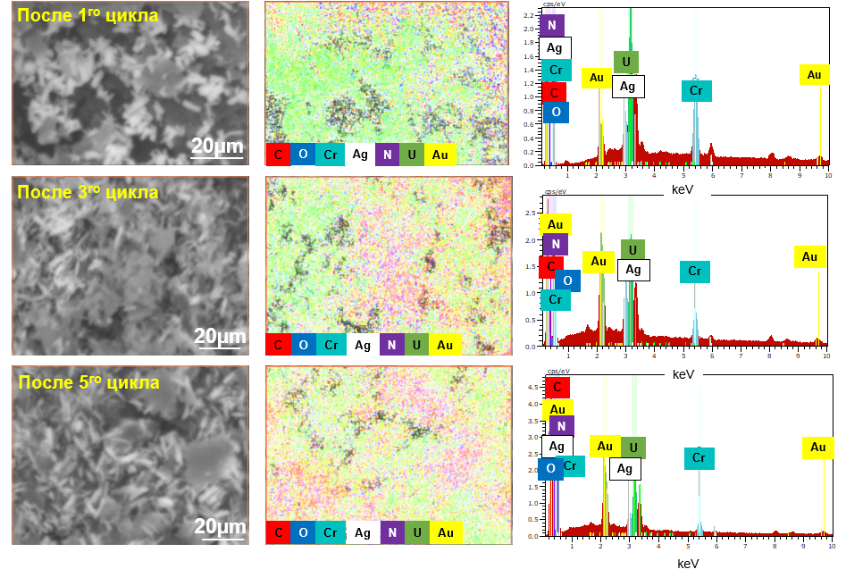

Рисунок 41 – Данные ЭДА анализа композитных сорбентов MOF@HH после 1-го, 3-го и 5-го циклов регенерации

Таким образом, для успешной модификации MOF MIL-101 (Cr) НЧ серебра целесообразно использовать следующие типы восстановителей НН и NaBH₄. Полученные результаты могут быть успешно использованны нами в дальнейшем при направленной модификации ТМ модификацией металлорганическими каркасами. Прим этих тип восстановителей позволяет не только синтезировать НЧ с улучшенной кристаллической структурой и минимальной разницей по размерам, но и обеспечивает более высокую сорбционную активность по сравнению с образцами, полученными с использованием Asc и DMAB.
5 МОДИФИКАЦИЯ КОМПОЗИТОВ MOF@ПЭТФ ТМ НАНОЧАСТИЦАМИ МЕТАЛЛОВ КАК СПОСОБ ПОВЫШЕНИЯ ИХ СОРБЦИОННОЙ ЭФФЕКТИВНОСТИ

С учетом полученных данных в разделе 3 нами были получены КТМ модифицированные MOF и установлено, что они обладают высокой селективностью по отношению к уранил ионам. Однако полученные данные указывают, что одним из существенных недостатков данного типа композитов является длительность времени достижения сорбционного равновесия равное 96 ч, что является существенным недостатком для дальнейшего технологического внедрения данного сорбента в технологические процессы предприятий уран добывающих отраслей. В 4 разделе нами было показано, что влияние природы восстановителя имеет существенное значение на сорбционные свойства НЧ серебра и то, что иммобилизация НЧ серебра позволяет уменьшить время достижения сорбционного равновесия МОF типа MIL-101(Cr).
В данном разделе нами предприняты попытки провести изучение влияния модификации НЧ серебра и оксида железа (магнетита) для улучшения сорбционных характеристик MOF@ПЭТФ ТМ. Нами были рассмотрены два способа иммобилизации НЧ на КТМ ПЭТФ ТМ 1 способ включает модификацию НЧ непосредственно самого MOF перед его иммобилизацией на ПЭТФ ТМ, а второй способ включает модификацию НЧ уже самой непосредственно MOF@ПЭТФ ТМ в дальнейшем эти образцы в зависимости от способа модификации будут классифицироваться как образцы первого типа и образцы второго типа.

5.1 Допирование наночастицами оксида железа Fe₃O₄
Сканирующая электронная микроскопия использовалась для визуализации структуры пор и поверхности КТМ Fe₃O₄/МОF@ПЭТФ ТМ и MOF@Fe₃O₄/ПЭТФ ТМ. Согласно полученным данным для типа Fe₃O₄/МОF@ПЭТФ ТМ содержание атомов железа составила 7 масс.% в то время, как для композита типа MOF@Fe₃O₄/ПЭТФ ТМ и составило около 10%. Данное явление может быть объяснено с точки зрения прямого осаждения НЧ Fe₃O₄ на поверхность и внутрь пор ТМ до осаждения МОF. Рисунок 42а, 42б иллюстрирует боковой скол КТМ Fe₃O₄/МОF@ПЭТФ ТМ и поверхность КТМ, в то время как рисунок 42в, 42г элементный распределение элементов. Для композита типа Fe₃O₄/МОF @ПЭТФ ТМ (рисунок 43в, 43г) заметно преимущество наличие кристаллитов хрома, что подтверждает малое восстановление НЧ Fe₃O₄ на МОF в отличие от прямого восстановления НЧ Fe₃O₄ на мембрану.
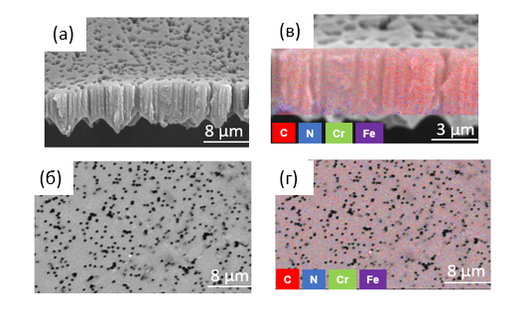

Рисунок 42 – Электронные микрофотографии Fe₃O₄/МОF@ПЭТФ ТМ (а, б), ЭДА элементное картирование Fe₃O₄/МОF@ПЭТФ ТМ (в, г)
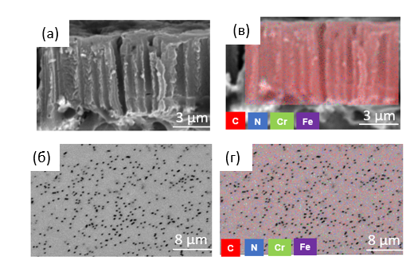

Рисунок 43 – Электронные микрофотографии MOF@Fe₃O₄/ПЭТФ ТМ (a, б), ЭДА элементное картирование МОF@Fe₃O₄/ПЭТФ ТМ(в, г)

РФЭС анализ применяли для оценки степени окисления и элементного состава пленок содержащих НЧ Fe₃O₄ (рисунок 44а, 44б). Для обоих типов композитов были получены спектры для Fe2p которые соответствуют магнетиту Fe₃O₄, где присутствуют Fe²⁺ и Fe³⁺ при 760 eV (Fe2p1/2) и 775 eV (Fe2p3/2) [105].

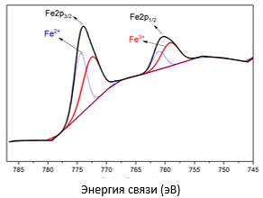 | 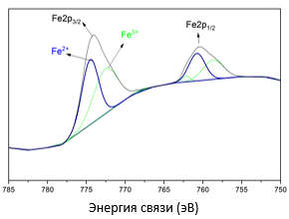
a | б
а – Fe₃O₄/МОF@ПЭТФ ТМ; б – МОF@Fe₃O₄/ПЭТФ ТМ

Рисунок 44 – Результаты РФЭС-анализа основного уровня Fe2p

Измерения КУС использовались для оценки изменений гидрофильности в результате последовательных модификаций поверхности, включая прививку полимера и иммобилизацию MOF и НЧ. Как показано на рисунке 45 значения угла смачивания для двух типов композитов отличаются в зависимости от присутствия НЧ на мембране или на структуре МОF. Согласно полученным данным при наличии НЧ на структуре МОF КТМ была более гидрофильной, чем в случае наночастиц осажденных на поверхности ТМ.

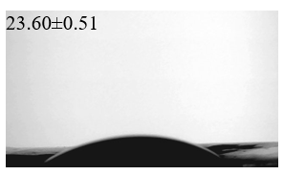 | 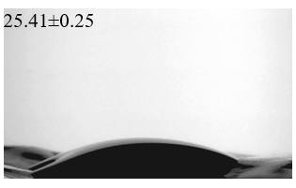
а | б

Рисунок 45 – а – Fe₃O₄/МОF@ПЭТФ ТМ; б – МОF@Fe₃O₄/ПЭТФ ТМ

БЭТ анализ применяли для изучения пористости и распределения пор по размерам полученных композитов (рисунок 46). Согласно классификации IUPAC, обе изотермы адсорбции относятся к IV типу [68, р. 270] который обычно ассоциируется с мезопористыми структурами в диапазоне 2-50 нм (таблица 15).
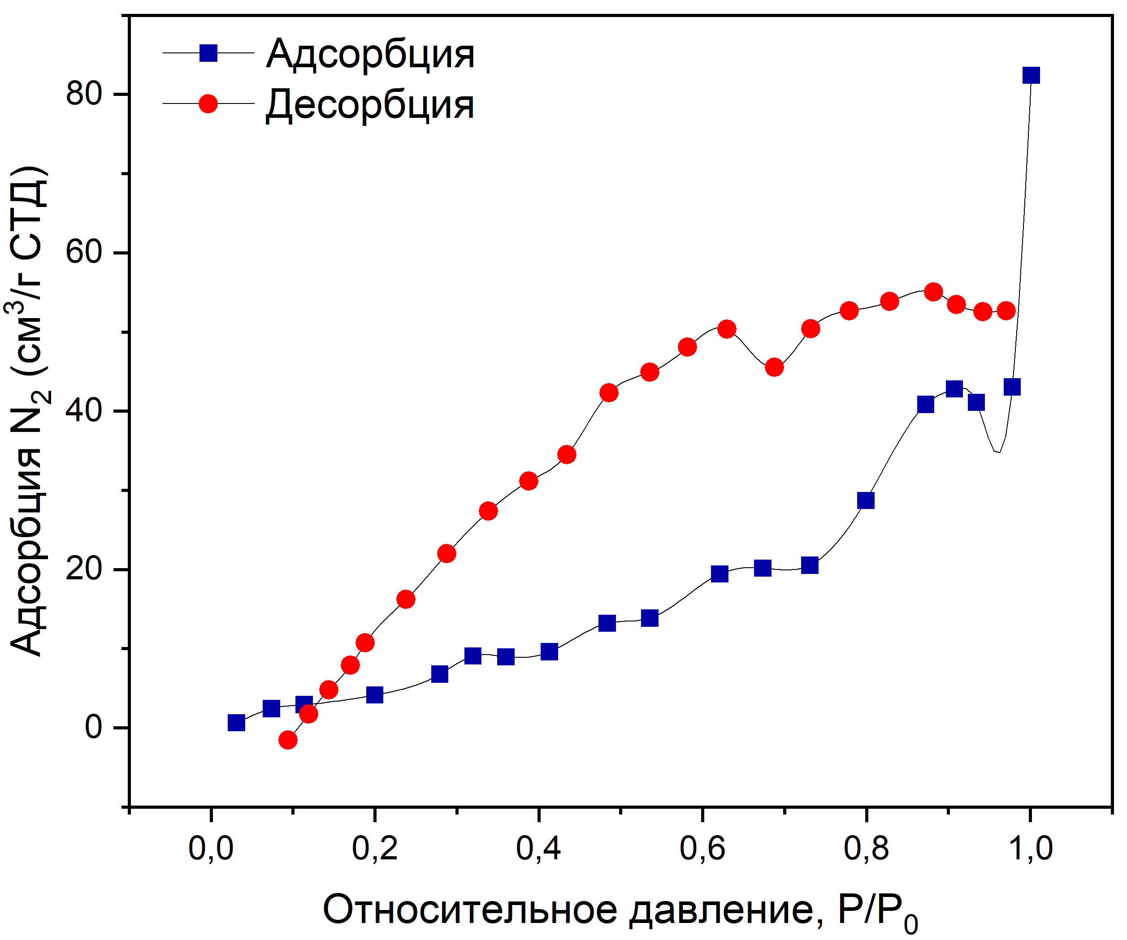 | 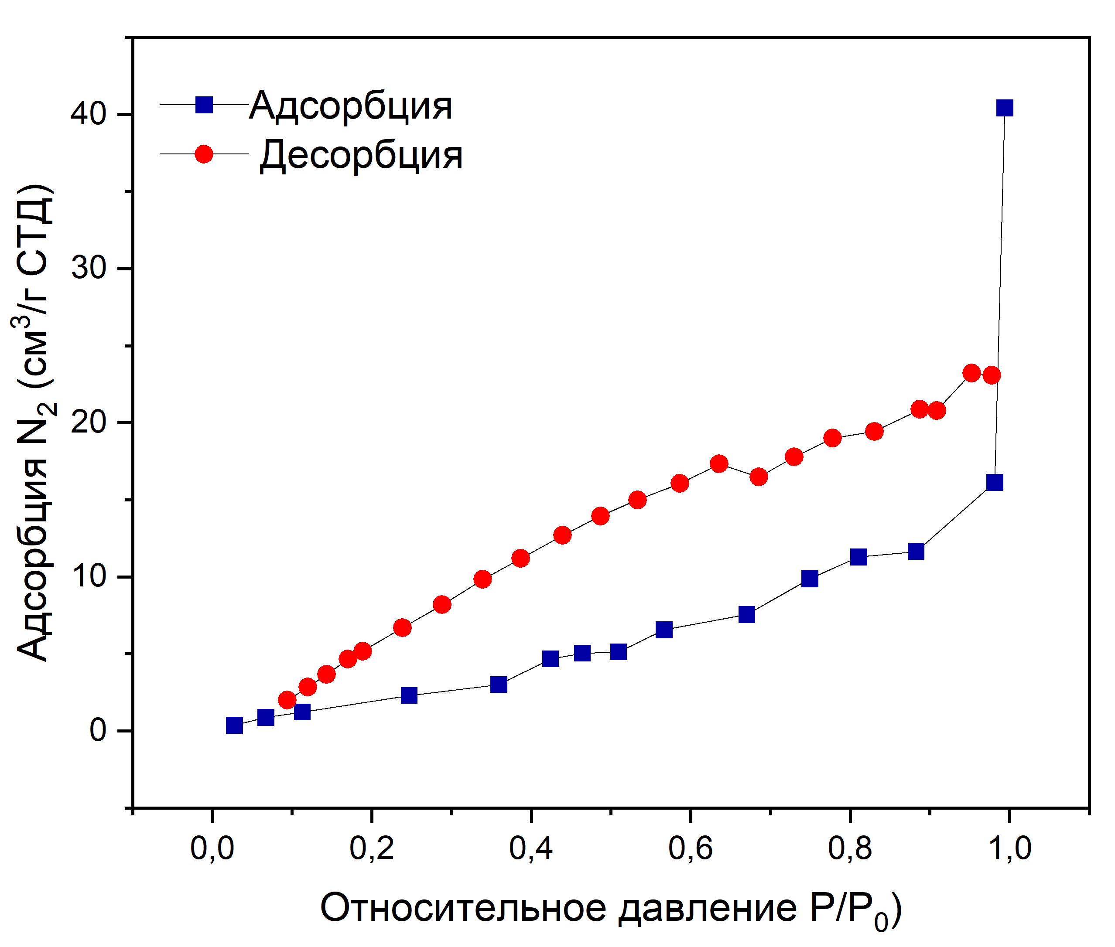
a | б

Рисунок 46 – Изотермы адсорбции–десорбции азота MOF@Fe₃O₄/ПЭТФ ТМ (а), Fe₃O₄/МОF@ПЭТФ ТМ (б)

Таблица 15 – Площадь поверхности БЭТ и параметры пористости исследуемых образцов

Параметры | MOF@Fe₃O₄/ПЭТФ ТМ | Fe₃O₄/МОF@ПЭТФ ТМ | MOF@ПЭТФ ТМ
Площадь поверхности БЭТ, м²/г | 38,78 | 11,31 | 15,61
Площадь Ленгмюра, м²/г | 81,47 | 35,25 | 19,45
Общий объем пор, см³/г | 6,86 | 22,10 | 22,73
Средняя толщина пор, нм | 0,066 | 0,062 | 0,088

Согласно полученным данным, образец не содержащий НЧ Fe₃O₄ имел среднюю площадь поверхности, около 15,61 м²/г (таблица 15). При этом средняя толщина пор уменьшалась при наличии НЧ Fe₃O₄. Таким образом, осаждение НЧ Fe₃O₄ на ПЭТФ ТМ увеличивало значение площади поверхности БЭТ, в то время как осаждение на МОF уменьшало данный показатель.

5.2 Допирование наночастицами серебра
РЭМ-ЭДА анализ был проведен для изучения влияния восстановителя на морфологию и элементный состав модифицированных Ag МОF Cr(N₃)-MIL101 и восстановления НЧ Ag на ПЭТФ ТМ. На рисунках 47a, 47б представлены Электронные микрофотографии образцов первого типа, где Ag НЧ восстанавливали на MOF и после осаждали на поверхность алкин@ПЭТФ ТМ. Рисунок 47в, 47г показывают изображения КТМ осажденного MOF на поверхность алкин@ПЭТФ ТМ, содержащие восстановленные Ag НЧ. Для обоих типов применяли такие восстановители как НН и боргидрид натрия. Согласно полученным данным образцы на рисунке 47в, 47г содержат более крупные частицы серебра. ЭДА показал, что наибольшим количеством серебра обладают образцы восстановленные НН. В случае Ag/MOF@ПЭТФ ТМ (НН) количество Ag составило 7 масс.%, в то время как для MOF@Ag/ПЭТФ ТМ (НН) количество Ag было 9 масс.%. В случае КТМ, полученных с помощью NaBH₄ (рисунок 47з) несмотря на промывку образцов после восстановления серебра имелись остаточные количества натрия примерно 1,7 масс.%.

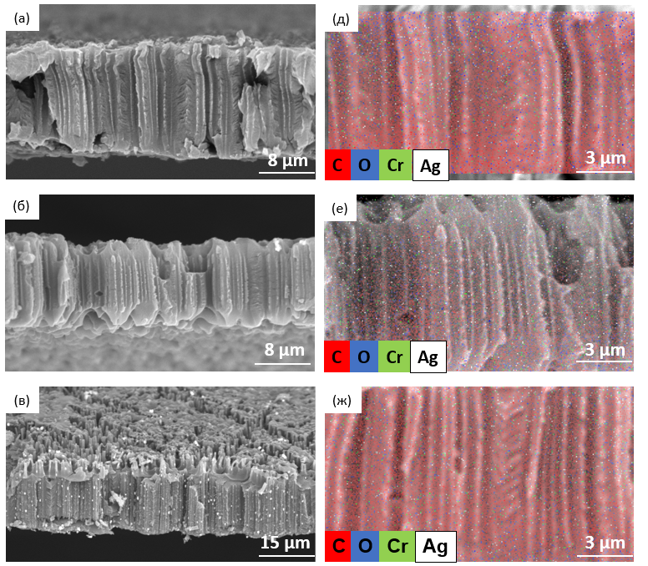
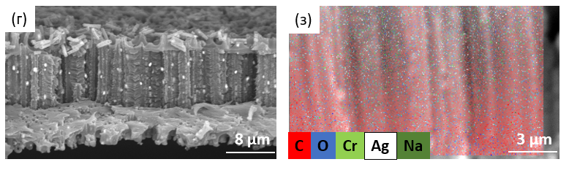

а, д – Ag(НН)/MOF@ПЭТФ ТМ; б, е – Ag(NaBH₄)/MOF@ПЭТФ ТМ; в, ж – MOF@Ag(НН)/ПЭТФ ТМ; г, з – MOF@Ag(NaBH₄)/ПЭТФ ТМ

Рисунок 47 – Электронные микрофотографии (a-г) и соответствующее элементное картирование ЭДА (д-з) KTM

Метод РФЭС был использован для оценки химического состояния элементов и подтверждения успешной иммобилизации НЧ серебра на MIL-101 (Cr) и КТМ. Согласно спектру C1s азид функционализированной структуры основной пик при ~284,8 эВ соответствует связи C–C/C–H из ароматического кольца (рисунок 48а). В то время как небольшой сигнал при ~288,6–289,0 эВ соответствует O–C=O углероду карбоксилатных групп, координированных с узлами хрома [99, р. 15]. Уширение доминирующего пика между 290 эВ и 285 эВ, вероятнее всего обусловлен наличием дополнительного сигнала около ~286 эВ характерного C–N/C–O связи, ассоциирующиеся с функционализированным линкером и/или поверхностными формами углерода, насыщенными кислородом [65, р. 27623-27629].

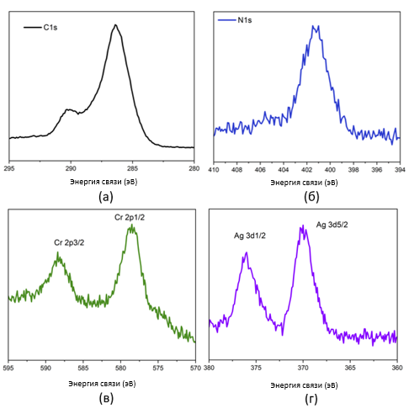

а – спектр высокого разрешения (уровень ядра) C1s; б – спектр высокого разрешения (уровень ядра) N1s; в – спектр высокого разрешения (уровень ядра) Cr2p; г – и спектр высокого разрешения (уровень ядра) Ag 3d

Рисунок 48 – РФЭС спектры широкого сканирования в широком диапазоне энергий для КТМ содержащие НЧ серебра

В спектре N1s демонстрирует пик от ~400 до ~406 эВ, с доминирующим сигналом при ~401,5 эВ и плечом с более высокой энергией связи, сосредоточенным около ~406,0 эВ. Этот двухкомпонентный характер согласуется с атомами азота в азидных средах [100, р. 504] (рисунок 48б). Спектр, соответствующий металлическому серебру на рисунок 48г демонстрирует два пика при ~375 эВ и ~369 эВ, которые соответствуют энергиям связи Ag 3d3/2 и 3d5/2 соответственно [102, р. 1925-1928].
Гидрофильность поверхности КТМ была изучена с помощью измерения КУС измерений. Как показано на рисунке 49, самые низкие значения краевого угла смачивания имели образцы, полученные восстановителем НН. Более высокие значения КУС соответствовали образцам полученные NaBH₄, что может указывать на незначительные изменения свойств поверхности, таких как шероховатость или химический состав, а не на существенное изменение смачиваемости.

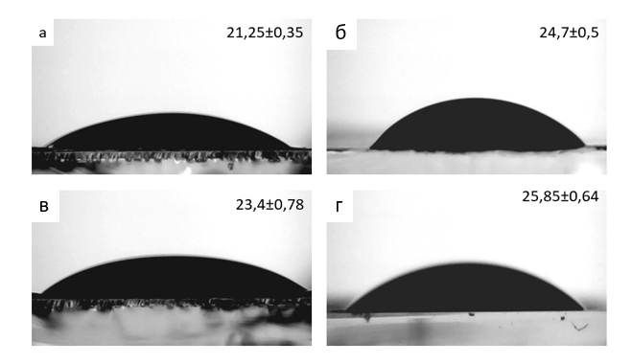

а – Ag(НН)/MOF@ПЭТФ ТМ; б – Ag(NaBH₄)/MOF@ПЭТФ ТМ; в – MOF@Ag(НН)/ПЭТФ ТМ; г – MOF@Ag(NaBH₄)/ПЭТФ ТМ

Рисунок 49 – Значения КУС для KTM состава

Таблица 16 – Параметры удельной поверхности и пористости по методу БЭТ длякомпозитов, синтезированных с использованием различных типов восстановителей

Параметр | Ag(НН)/MOF@ПЭТФ ТМ | Ag(NaBH₄)/MOF@ПЭТФ ТМ | MOF@Ag(НН)/ПЭТФ ТМ | MOF@Ag(NaBH₄)/ПЭТФ ТМ | MOF@ПЭТФ ТМ
Площадь поверхности БЭТ, м²·г⁻¹ | 10,64 | 37,35 | 57,93 | 3,92 | 15,61
Площадь поверхности Ленгмюра, м²·г⁻¹ | 17,99 | 74,49 | 201,18 | 7,79 | 19,45
Общий объем пор, см³·г⁻¹ | 0,027 | 0,145 | 0,119 | 0,012 | 22,73
Средняя ширина пор, нм | 10,36 | 15,54 | 8,27 | 12,27 | 0,088

В соответствии с таблицей 16, согласно данным БЭТ анализа, наибольшая удельная поверхность наблюдается для образца MOF@Ag(HH)/ПЭТФ ТМ (57,93 м²/г), тогда как применение восстановителя NaBH₄ приводит к резкому снижению данного показателя до 3,92 м²/г. Аналогичная тенденция прослеживается и для площади поверхности, рассчитанной по методу Ленгмюра: максимальное значение (201,18 м²/г) также характерно для MOF@Ag(НН)/ПЭТФ ТМ, в то время как минимальное (7,79 м²/г) - для MOF@Ag(NaBH₄)/ПЭТФ ТМ. Полученные результаты свидетельствуют о том, что использование NaBH₄ оказывает негативное влияние на развитие поверхности, вероятно вследствие агрегации частиц серебра и частичной блокировки пористой структуры. В то же время анализ общего объёма пор показывает противоположную тенденцию для системы Ag(восстановитель)/MOF@ПЭТФ ТМ. Максимальное значение объёма пор (0,145 см³/г) достигается именно для образца, восстановленного NaBH₄, тогда как для MOF@Ag(NaBH₄)/ПЭТФ наблюдается минимальное значение (0,012 см³/г). Это указывает на существенную роль последовательности синтеза: при восстановлении НЧ серебра на поверхности MOF (Ag/MOF) структура оказывается более устойчивой к воздействию восстановителя.

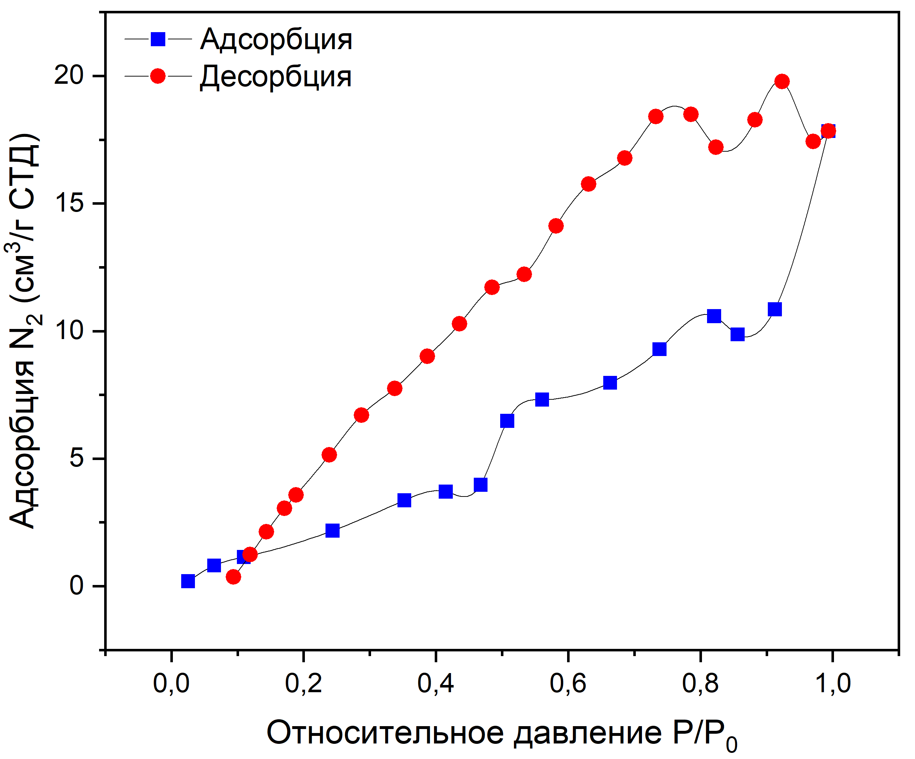 | 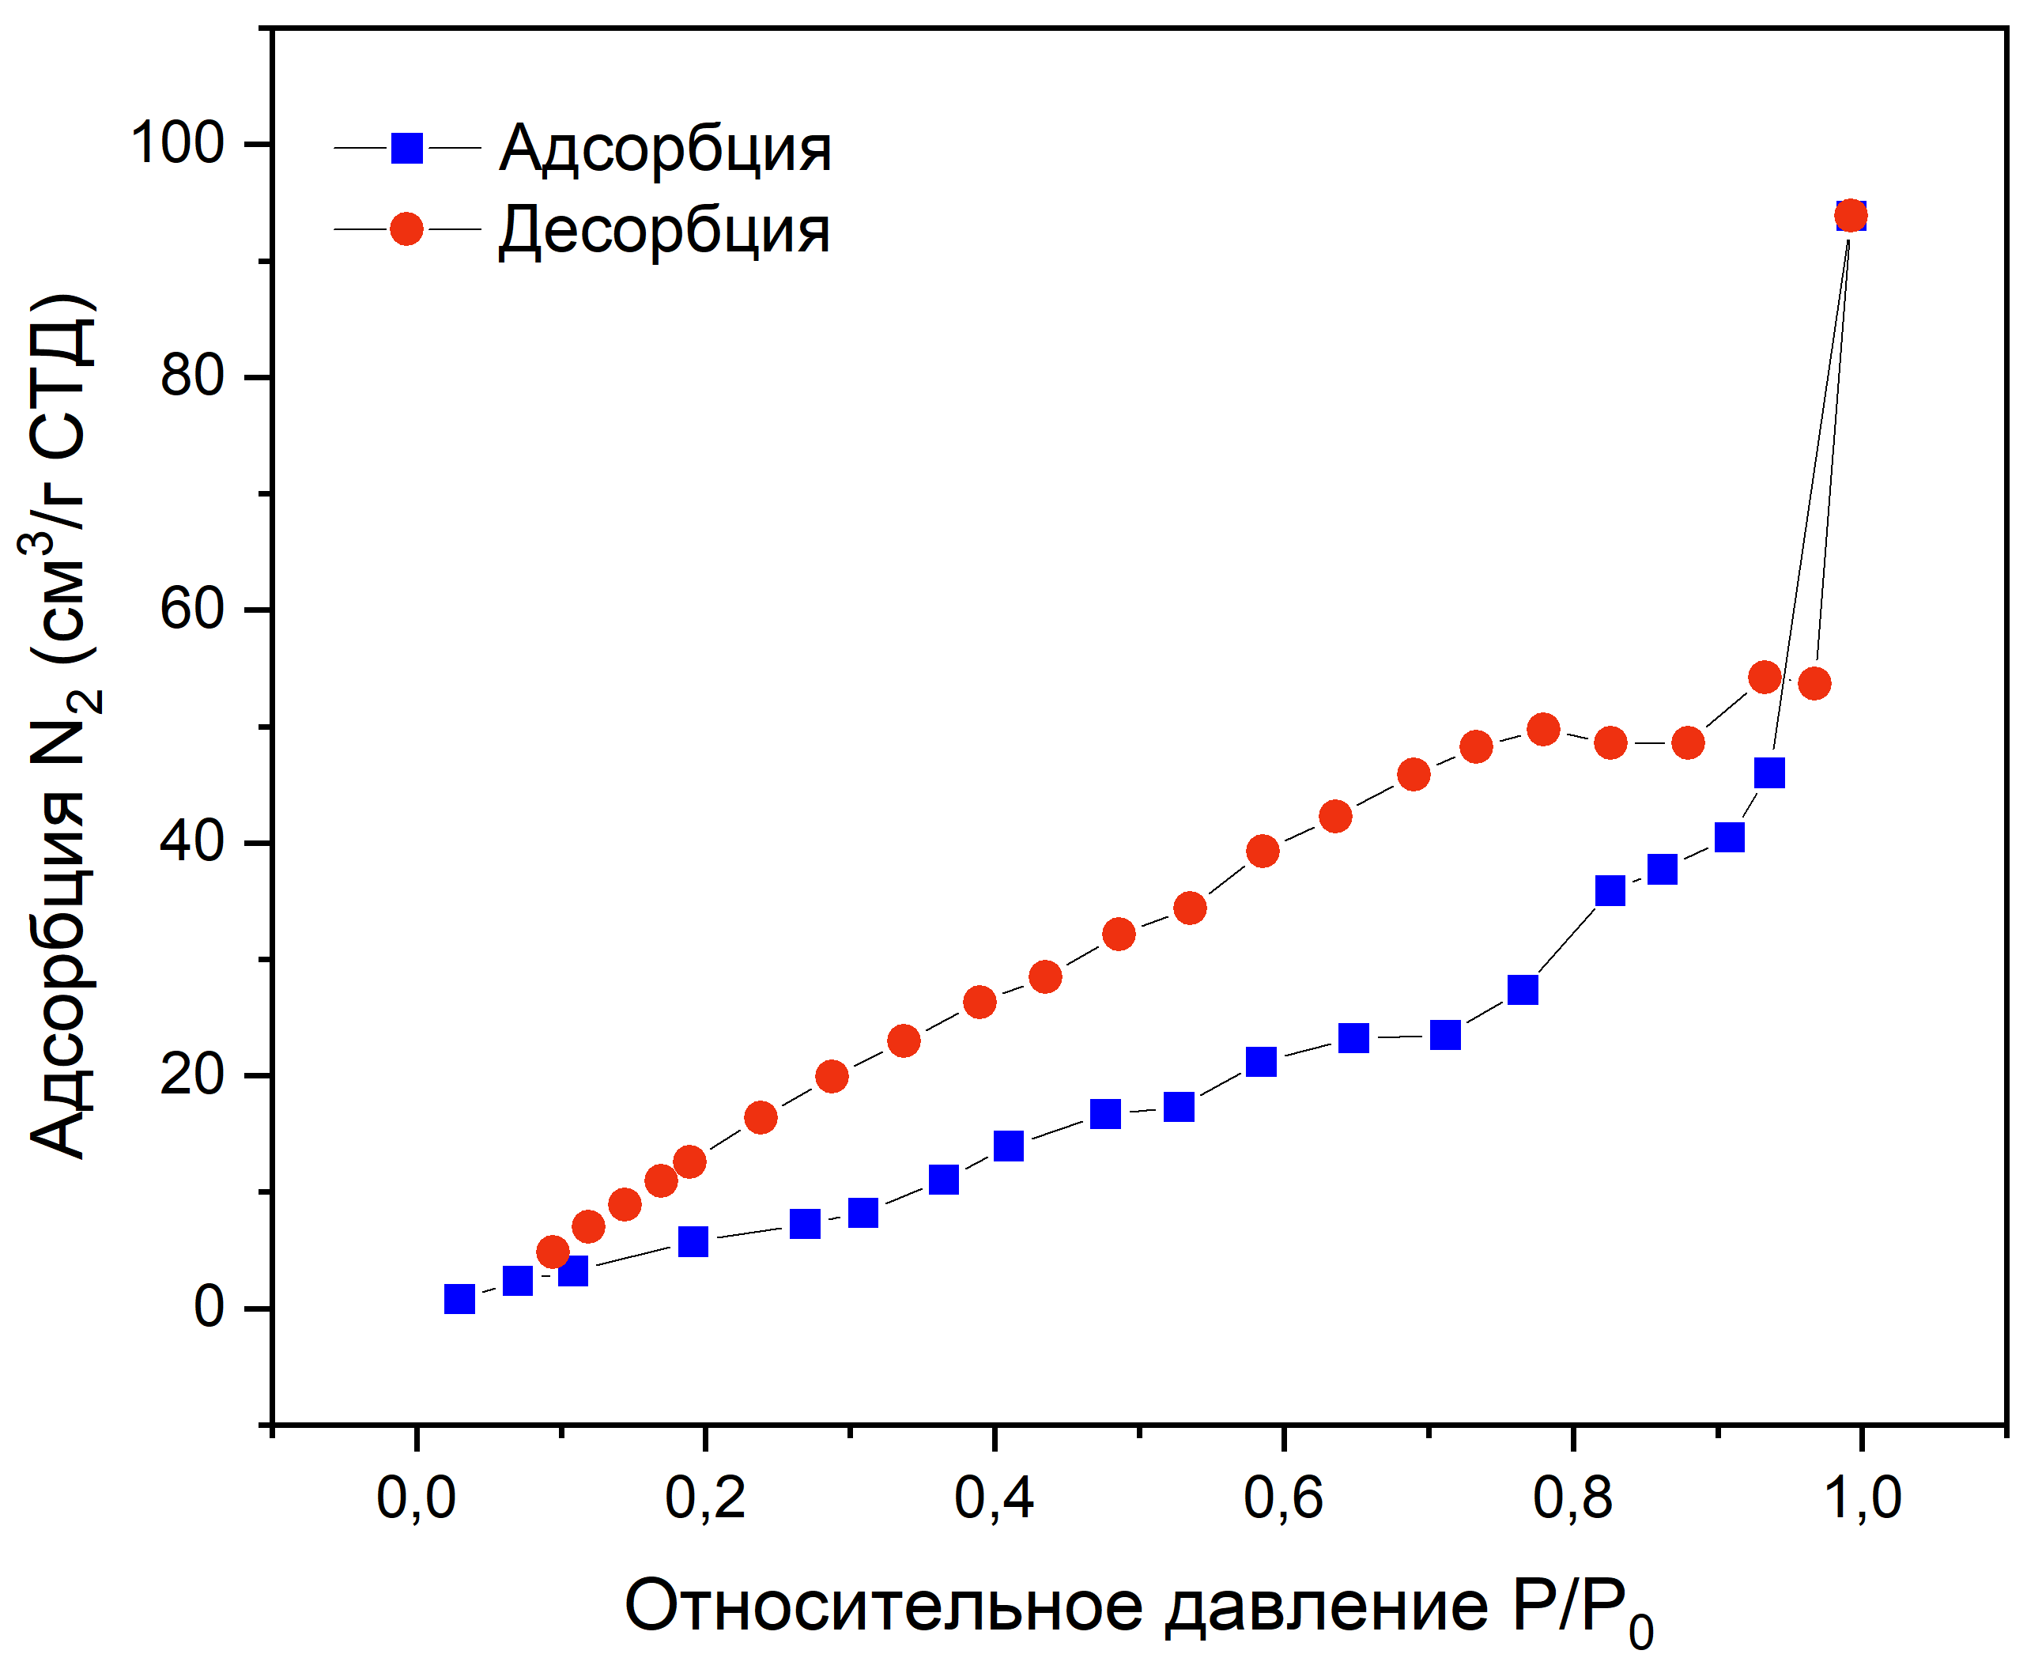
a | б
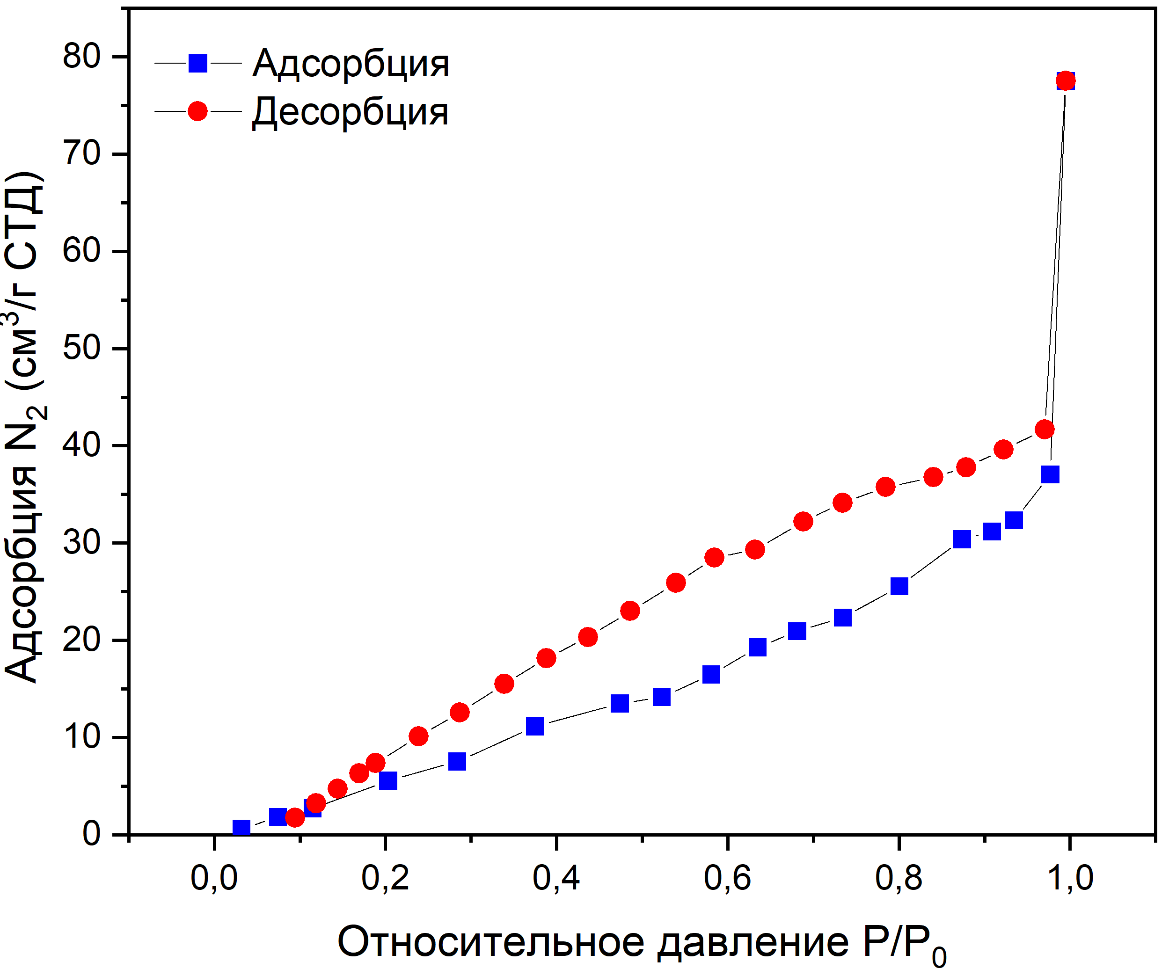 | 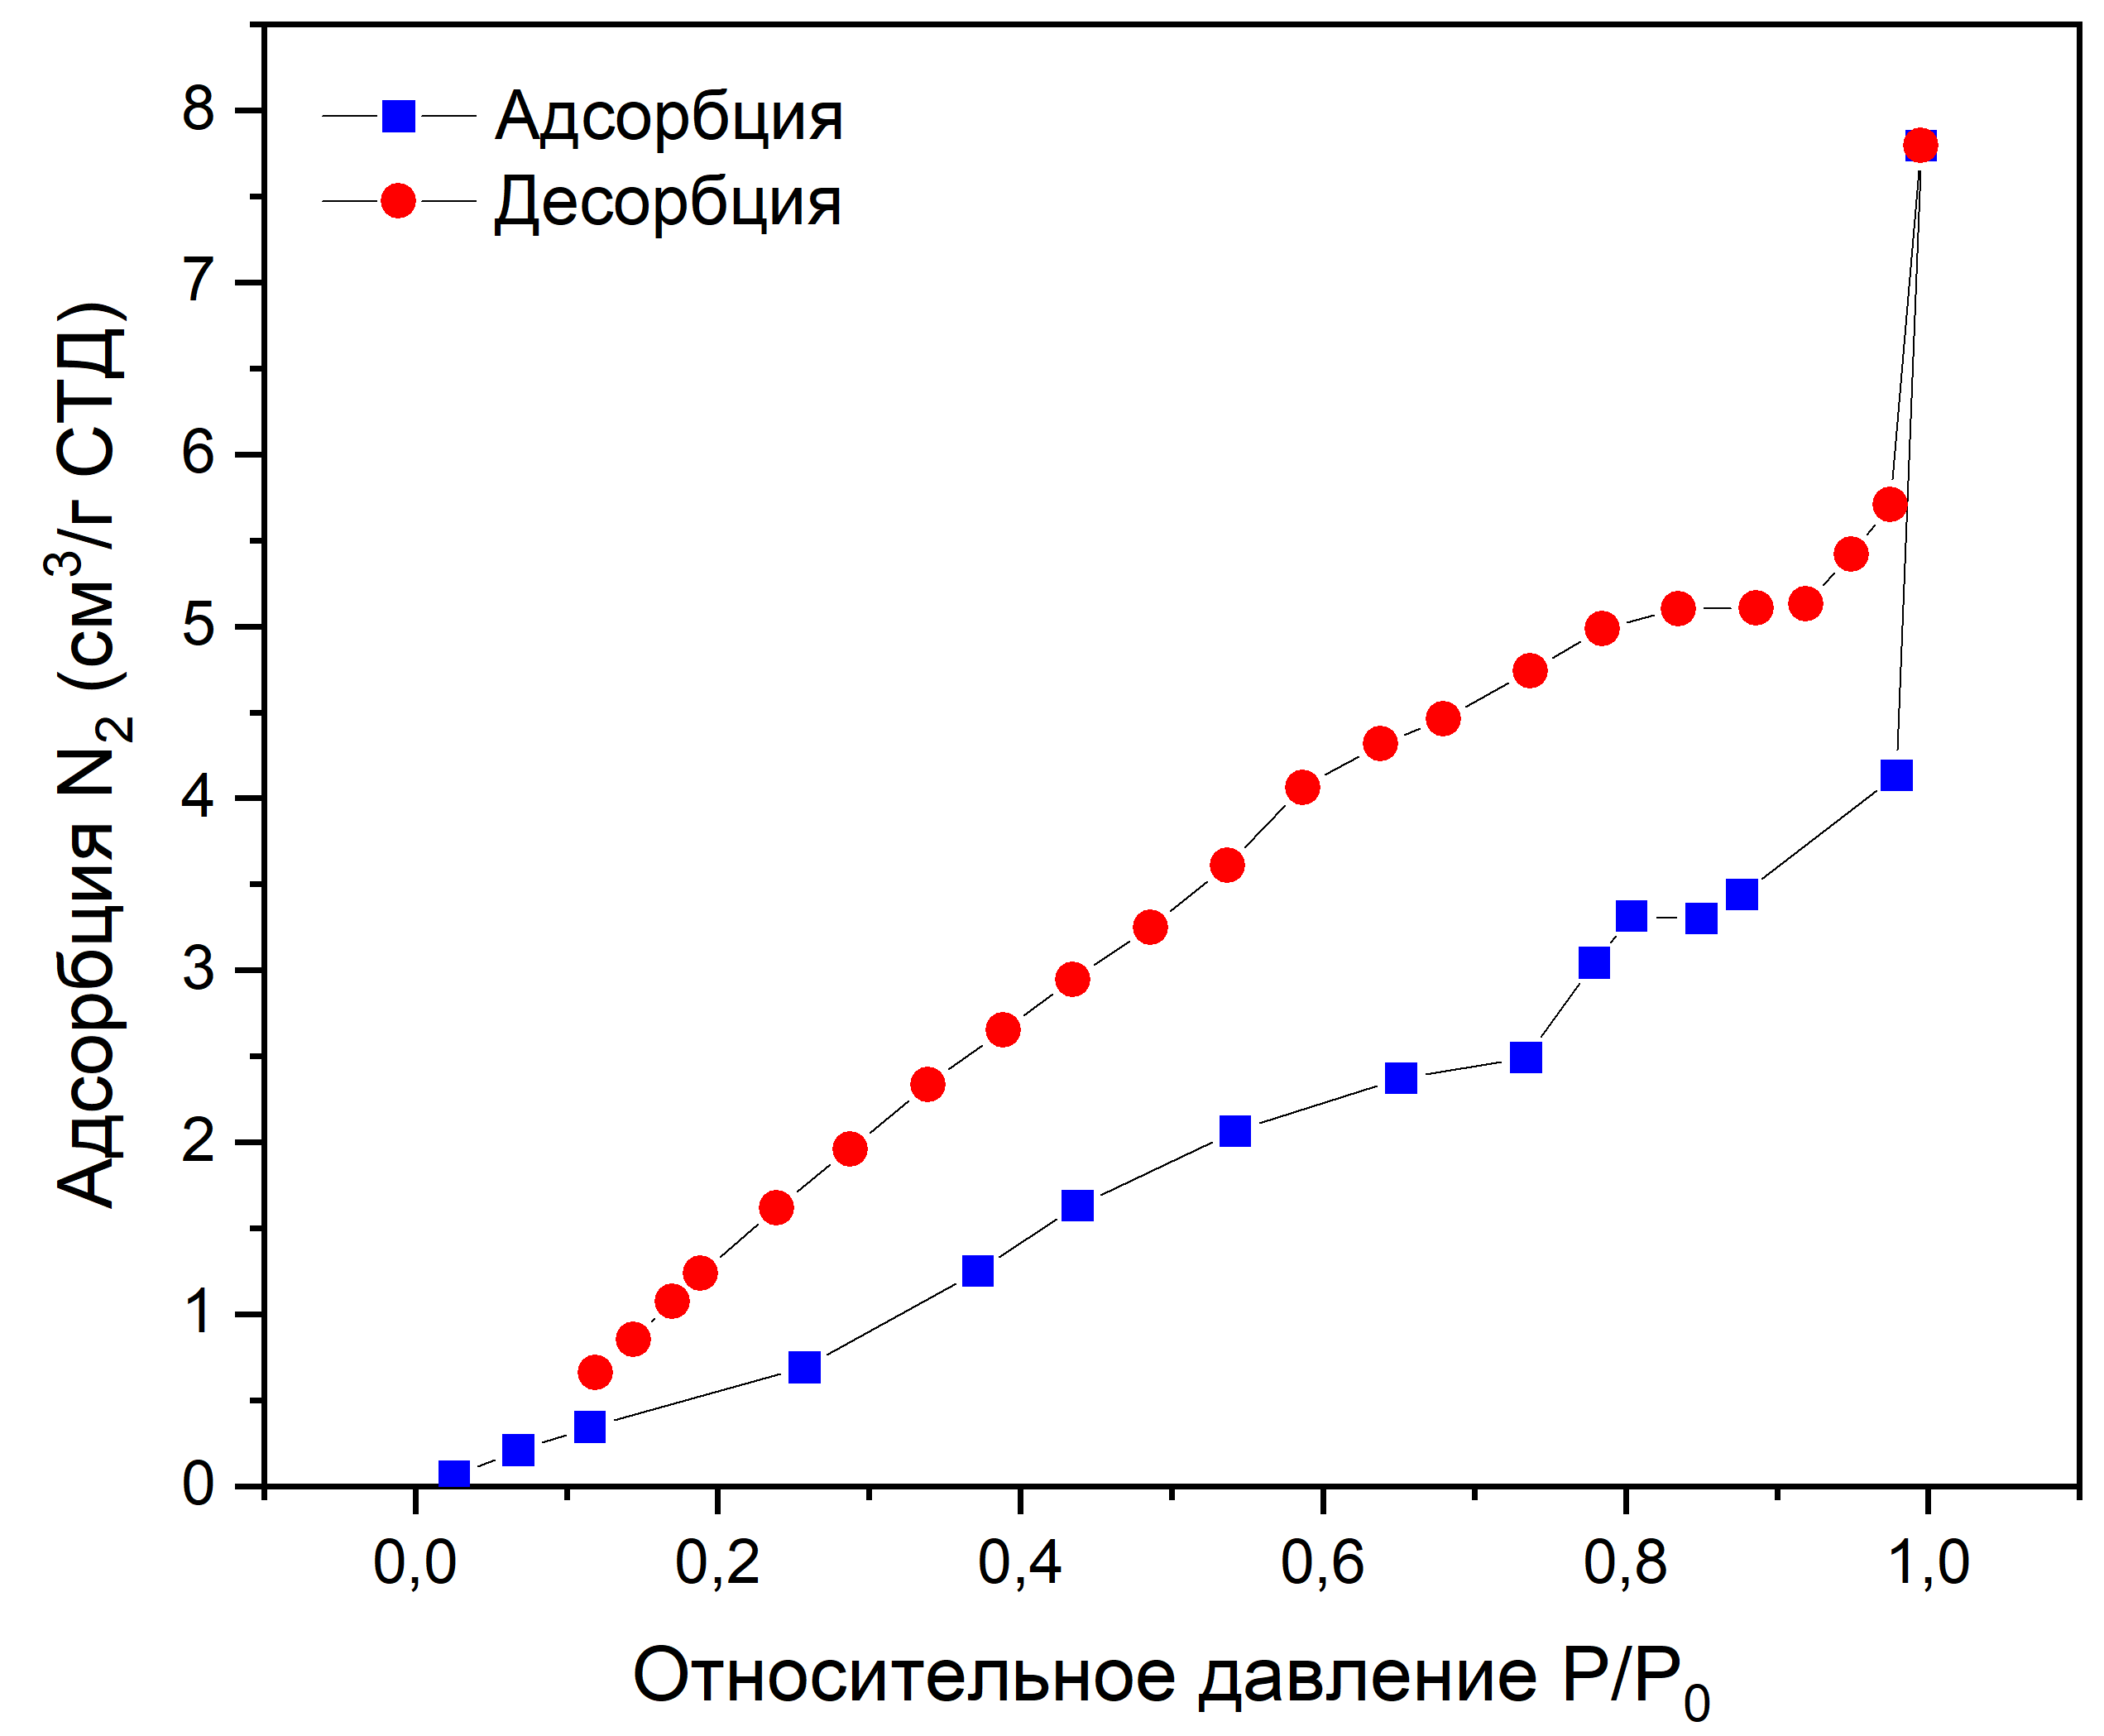
в | г

а – Ag(НН)/MOF@ПЭТФ ТМ; б – Ag(NaBH₄)/MOF@ПЭТФ ТМ; в – MOF@Ag(НН)/ПЭТФ ТМ; г – MOF@Ag(NaBH₄)/ПЭТФ ТМ

Рисунок 50 – Изотермы адсорбции-десорбции азота для KTM
В соответствии с рисунком 50, согласно классификации IUPAC, изотермы адсорбции делятся на шесть категорий, и изотермы, полученные для Ag(NaBH₄)/MOF@ПЭТФ ТМ, MOF@Ag(НН)/ПЭТФ ТМ, и MOF@Ag(NaBH₄)/ПЭТФ ТМ относится к типу IV [67, р. 165-194]. Наблюдаемая петля гистерезиса также соответствует поведению, обычно наблюдаемому в промышленных мезопористых адсорбентах. Средний размер пор варьируется в диапазоне 8,27–15,54 нм, который обычно ассоциируется с мезопористыми структурами в диапазоне 2-50 нм [68, р. 270].

5.3 Сравнение эффекта допирования НЧ серебра и оксида железа на сорбционную емкость КТМ MOF@ПЭТФ ТМ
Как и в ранее описанных разделах данного диссертационного исследования, посвященных изучению сорбционных свойств композитов, в данном разделе нами был использован такой же алгоритм изучения сорбционных характеристик, а также кинетики и механизма сорбции. Согласно полученным данным, эксперименты с КТМ содержащие НЧ Fe₃O₄ проводили при рН равном 6,3, в то время как для КТМ содержащие НЧ Ag проводили при рН равных 5,9 и 6,1 (рисунок 51).

a | б

Рисунок 51 – График точки нулевого заряда (pHpzc) на композитных поверхностях MOF@ПЭТФ ТМ содержащие НЧ Fe₃O₄ (a), содержащие наночастицы серебра полученные восстановителями НН (красный) и NaBH₄ (зеленый) (б)

Влияние времени контакта КТМ обоих типов на адсорбцию U(VI) было определено при выбранных значении рН, и результаты представлены на рисунке 52. После полученных данных по исследованию сорбционной активности МОF@ПЭТФ ТМ на основе MIL101 (Cr), была исследована сорбционная активность для композитов 1 типа Fe₃O₄/MOF@ПЭТФ ТМ, Ag(НН)/MOF@ПЭТФ ТМ, Ag(NaBH₄)/MOF@ПЭТФ ТМ и второго типа КТМ MOF@Fe₃O₄/ПЭТФ ТМ, MOF@Ag(НН)/ПЭТФ ТМ, MOF@Ag(NaBH₄)/ПЭТФ ТМ. При использовании КТМ содержащие НЧ Fe₃O₄ равновесие для 1 типа было достигнуто приблизительно через 24 ч, а сорбционная емкость составила 545,5 мг/г (рисунок 52а). В случае, когда НЧ Fe₃O₄ были осаждены сначала на ТМ, равновесие было достигнуто спустя 48 часов, но сорбционная емкость составила 553,6 мг/г (рисунок 52б). При использовании Ag(НН)/MOF@ПЭТФ ТМ сорбционная емкость КТМ выросла до 600 мг/г и была достигнута при 48ч, в то время как сорбционная емкость Ag(NaBH₄)/MOF@ПЭТФ ТМ составила лишь 562,8 мг/г (рисунок 52а). При использовании КТМ второго типа MOF@Ag(НН)/ПЭТФ ТМ равновесие достигло при 48ч и составило 539,4 мг/г. При этом в случае использования MOF@Ag(NaBH₄)/ПЭТФ ТМ значение сорбционной емкости составило 547,7 мг/г. Исходя из полученных данных, предварительная модификация MOF (КТМ 1 типа) улучшали сорбционную емкость.

a | б
в

Рисунок 52 – Влияние времени контакта на сорбционную способность KTM по U(VI) 1 и 2 типов (а-б), сравнение сорбционной емкости КТМ 1го и 2го типов с MOF@ПЭТФ ТМ (в)
При сравнении максимальной значений максимальной сорбционной емкости 1-го и 2-го типов КТМ а также MOF@ПЭТФ ТМ видно, что после иммобилизации НЧ заметно возрастает данный показатель. Наибольшим значением сорбционной емкости обладал КТМ 1 типа Ag(HH)/MOF@ПЭТФ ТМ (рисунок 52в).
Для проведения точного анализа возможного взаимодействия между уранил ионами и поверхностью КТМ обоих типов (рисунок 53а, 53б) были рассчитаны формы изотерм адсорбции в соответствии с классификацией Джайлса (Giles). В данном случае все кривые адсорбции относится к L-типу. Следовательно, уранил ионы изначально сильно взаимодействуют с поверхностью обоих типов КТМ, но емкость ограничена конечным числом центров связывания.

a | б

а – для КТМ первого типа; б – для второго типа КТМ

Рисунок 53 – Влияние начальной концентрации ионов урана на адсорбционную способность U(VI)

Для того чтобы изучить механизм адсорбции и этапы регулирования скорости, экспериментальные данные были проанализированы с использованием кинетических моделей псевдо-первого порядка, псевдо-второго порядка и Еловича графические кривые представлены в (Приложении Б).
Согласно полученным данным, скорость адсорбции выше, чем константа десорбции для каждого типа КТМ. Особенно высокие значения скорости адсорбции были получены для систем, использующих Fe₃O₄/MOF@ПЭТФ ТМ, Ag(NaBH₄)/MOF@ПЭТФ ТМ и Ag(NaBH₄)/MOF@ПЭТФ ТМ. Следовательно, благоприятное соотношение α/β дополняет процесс сорбции катионов уранила в присутствии каждого из названных КТМ, включая неоднородность поверхности.
По сравнению с кинетической моделью псевдо-первого порядка и моделью Еловича, кинетическая модель псевдо-второго порядка продемонстрировала наилучшую корреляцию (таблицы 17).

Таблица 17 – Сравнение параметров различных кинетических моделей для описания процесса сорбции ионов U(VI) для КТМ 1-го типа и 2го типа

Кинетическая модель | Параметр | 1 тип |  |  | 2 тип
Кинетическая модель | Параметр | Fe₃O₄/MOF  @ПЭТФ ТМ | Ag/MOF@ПЭТФ TM (HH) | Ag/MOF@ПЭТФ ТМ (NaBH₄) | Fe₃O₄/MOF@  ПЭТФ ТМ | Ag/MOF@ПЭТФ TM (HH) | Ag/MOF@ПЭТФ ТМ (NaBH4)
Псевдо-первый порядок | $k_{1}$h⁻¹ | 0,042 | 0,044 | 0,029 | 0,03 | 0,03 | 0,017
Псевдо-первый порядок | $q_{e}$, мг/г | 91 | 66,68 | 6,134 | 149,93 | 63,43 | 44,7
Псевдо-первый порядок | R² | 0,91 | 0,81 | 0,90 | 0,97 | 0,97 | 0,90
Псевдо-второй порядок | $k_{2}×{10}^{-4}$, г/мг×мин | 0,002 | 0,0057 | 0,01 | 0,002 | 0,0007 | 0,0003
Псевдо-второй порядок | $q_{e,}$, мг/г | 526 | 526,1 | 526 | 526 | 555 | 714
Псевдо-второй порядок | R² | 0,99 | 0,99 | 0,99 | 0,99 | 0,97 | 0,95
Модель Еловича | α, мг/г·мин | 3521 | 1206 | 3082 | 2073,8 | 6136 | 3092
Модель Еловича | β, мг/мин | 0,013 | 0,0115 | 0,0138 | 0,0127 | 0,025 | 0,0415
Модель Еловича | R² | 0,88 | 0,83 | 0,95 | 0,88 | 0,83 | 0,95
Вебер-Моррис | $$K_{id}$$ | 5,21 | 42 | 34 | 21,38 | 11,152 | 8,39
Вебер-Моррис | C | 510 | 290 | 328 | 381,56 | 44,78 | 475
Бойд | k₁ мин⁻¹ | 0,0292 | 0,027 | 0,0722 | 0,0175 | 0,0716 | 0,0501
Бойд | R² | 0,86 | 0,8 | 0,96 | 0,92 | 0,85 | 0,85

В целом, сравнение показывает, что КТМ первого типа, характеризуются более быстрой кинетикой адсорбции, но более низкой адсорбционной способностью, тогда как КТМ второго типа демонстрируют более медленную кинетику в сочетании со значительно повышенной адсорбционной способностью. Эти различия могут быть объяснены различиями в экспериментальных условиях синтеза, таких как модификация поверхности адсорбентов, которые влияют как на доступность активных центров, так и на диффузию молекул адсорбата. Несмотря на эти различия, модель псевдо-второго порядка неизменно обеспечивает наилучшее соответствие в обеих таблицах, подтверждая, что хемосорбция остается доминирующим механизмом во всех изученных условиях.
Как было описано в предыдущих разделах, для более детального изучения предельных стадий адсорбции экспериментальные данные были интерпретированы с использованием моделей Вебера–Морриса и Бойда. Графические кривые представлены в (Приложении Б). Согласно полученным данным для первого типа КТМ сорбентов наибольшим значениям константа скорости внутрипористой диффузии Kid соответствуют образцам Ag/MOF@ПЭТФ TM (HH) и Ag/MOF@ПЭТФ ТМ (NaBH₄). Также ни для одной системы этого типа КТМ значения С не были равны 0, что говорит о том, что процесс адсорбции уранил ионов протекает по смешанному механизму внешней диффузии и внутрипористого переноса (таблица 17). В случае КТМ второго типа процесс адсорбции также протекает по смешанному механизму для всех типов адсорбентов этого типа. Однако стоит отметить, что показатели Kid значительно больше по сравнению с КТМ 1го типа (таблица 17). При анализе данных по модели Бойда для 1-го типа КТМ было обнаружено, что ни один график не проходит через начало координат. Следовательно, лимитирующим фактором является внешний массоперенос через пограничный слой жидкости. В случае КТМ 2-го типа наблюдались такие же нелинейные графики, не проходящие через начало координат.
Моделирование изотермы адсорбции для U(VI) сорбции
Адсорбционные свойства двух типов сорбентов были оценены с использованием изотермических моделей Ленгмюра, Фрейндлиха и Дубинина–Радушкевича (D–R) для определения свойств поверхности, адсорбционной способности и механизмов взаимодействия. Графические кривые представлены в (Приожении Б).
Для первого типа сорбентов (таблица 18) модель Ленгмюра показывает относительно высокие коэффициенты корреляции (R²=0,89–0,95), что указывает на частичное применение монослойной адсорбции на однородной поверхности. Однако модель Фрейндлиха также обеспечивает хорошую подгонку (R²=0,90–0,94), что указывает на наличие неоднородности поверхности. Для сравнения, второй тип сорбентов демонстрирует лучшее соответствие модели Фрейндлиха (R²=0,96–0,97), чем модели Ленгмюра (R²=0,91–0,94), что указывает на то, что адсорбция преимущественно происходит на гетерогенной поверхности с многослойными характеристиками. Максимальная сорбционная емкость полученных от Ленгмюровской модели (q) выше для первого сорбента типа, особенно для Fe₃O₄/МOF@ПЭТФ ТМ (238,09 мг/г), в отличие от второго типа, где максимальное значение наблюдается для МОF@Аg(HH)/ПЭТФ TM
(208,0 мг/г). Это говорит о том, что сорбенты первого типа, как правило, обладают большим количеством доступных адсорбционных центров или более сильным сродством к адсорбату. Однако константы Фрейндлиха (k_{F}) в обеих таблицах относительно высоки, что подтверждает высокую адсорбционную способность обеих систем. Параметр интенсивности Фрейндлиха (n) дает представление о благоприятности адсорбции. В таблице 18 значения n (≈3-4) указывают на очень благоприятную адсорбцию и относительно равномерное распределение энергии. Значения n варьируются в более широких пределах (1,165–3,37), что указывает на большую неоднородность и менее однородные участки адсорбции. Меньшее значение n (близкое к 1,0) для MOF@Ag(NаBH₄)/ПЭТФ ТМ указывает на более слабую интенсивность адсорбции и более неоднородное поведение поверхности. Таким образом, все адсорбенты описываются по модели изотермы Фрейндлиха, кроме Fe₃O₄/MOF@ПЭТФ ТМ, которая относится к изотерме Ленгмюра.

Таблица 18 – Параметры изотерм адсорбции для сорбции ионов U (VI) с использованием образцов первого и второго типа КТМ

Модель изотермы | Параметр | 1-ый тип |  |  | 2-ой тип
Модель изотермы | Параметр | Fe₃O₄/MOF@ПЭТФ ТМ | Ag/MOF@ПЭТФ TM (HH) | Ag/MOF@ПЭТФ ТМ (NaBH₄) | MOF@Fe₃O₄/ПЭТФ ТМ | MOF@Ag/ПЭТФ TM (HH) | MOF@Ag/ПЭТФ ТМ (NaBH4)
Ленгмюра | $Q_{0}$, мг/г | 238,09 | 153 | 181,81 | 144,92 | 208 | 57,14
Ленгмюра | b | 0,066 | 0,005 | 0,0054 | 0,005 | 0,0055 | 0,0037
Ленгмюра | R² | 0,9494 | 0,9365 | 0,89 | 0,94 | 0,91 | 0,91
Фрейндлиха | $k_{F}$, мг/г | 4914 | 2416 | 2980 | 1627 | 2980,9 | 2202
Фрейндлиха | $$n$$ | 3,12 | 4 | 3,2 | 3,37 | 2,35 | 1,165
Фрейндлиха | R² | 0,90 | 0,94 | 0,94 | 0,96 | 0,97 | 0,96
Д-Р | $Q_{d}$, мг/г | 379,93 | 164 | 174,16 | 109,94 | 138 | 167
Д-Р | β, моль²/ кДж²×10⁴ | 0,0052 | 0,0141 | 0,0146 | 0,0215 | 0,0197 | 0,0164
Д-Р | E_{DR}, кДж/моль | 9,8 | 6,4 | 5,85 | 4,83 | 5,03 | 5,52

Также для каждой системы применяли модель Дубинина-Радушкевича, которая в отличие от модели Ленгмюра не учитывает однородности поверхности. В случае КТМ 1го типа КТМ Ag(HH)/MOF@ПЭТФ TM и Ag(NaBH₄)/MOF@ПЭТФ ТМ имели значения Е_{DR}<8, что соответствует механизму физической адсорбции, обусловленным силами Ван-дер-Ваальса. в то время как для КТМ Fe₃O₄/MOF@ПЭТФ ТМ сорбция проходила по ионнообменному механизму. Исходя из данных таблицы 18, для всех трех типов сорбентов значения средней свободной энергии адсорбции находятся в диапазоне 4,83–5,52 кДж/моль. В данном случае для КТМ 2-го типа адсорбция урана носит сугубо физический характер, обусловленный силами Ван-дер-Ваальса, а не химическим взаимодействием или ионным обменом.
Стабильность и селективность КТМ 1го и 2го типов:
Селективность синтезированных композитов систематически оценивалась с помощью измерений коэффициента распределения (Kd) по ряду ионов металлов (U, Cr, Co, Ni, Pb Zr, и Zn). Результаты показывают, что как состав материала, так и последующая синтетическая модификация играют решающую роль в определении селективности адсорбции.
В случае КТМ содержащие наночастицы магнетита заметно явное повышение селективности особенно для MOF@Fe₃O₄/ПЭТФ ТМ по сравнению с Fe₃O₄/MOF@ПЭТФ ТМ (рисунок 54а). Примечательно, что уран обладает самым высоким сродством, при этом значения Kd достигают приблизительно 4800 мл/г в системе MOF@Fe₃O₄/ПЭТФ ТМ. Цирконий также обладает высокой адсорбцией, хотя и меньшей, чем у урана, в то время как переходные металлы, такие как Cr и Co, демонстрируют умеренное поглощение. Эта тенденция свидетельствует о том, что улучшенная архитектура материала "ядро–оболочка" обеспечивает больший доступ к активным центрам и усиливает координационные взаимодействия с ионами с высокой плотностью заряда. Выраженная селективность по отношению к Zr²⁺ и UO₂²⁺ может быть объяснена их высокой кислотностью по Льюису и преимущественным связыванием с функциональными группами-донорами кислорода в рамках MOF.
Добавление серебра вносит заметные изменения в профиль селективности, что продемонстрировано в системах Ag(восстановитель)/MOF (рисунок 54б). Ag(HH)@MOF демонстрирует исключительную селективность по отношению к урану, при этом значения Kd превышают 4600 мл/г. Однако при восстановлении NaBH₄ наблюдается значительное снижение селективности по урану, сопровождающееся перераспределением адсорбционной способности в сторону других ионов, таких как Zn и Ni. Такое поведение указывает на то, что химическое восстановление изменяет химический состав поверхности и, возможно, степень окисления или дисперсность частиц серебра, тем самым изменяя силу взаимодействия между адсорбентом и ионами-мишенями. Восстановленный образец демонстрирует более сбалансированный, но менее избирательный профиль адсорбции, что позволяет предположить, что первоначальная обработка HH сохраняет функциональные участки, более благоприятные для связывания урана.
Во всех исследованных материалах наблюдается одинаковый порядок селективности, при котором предпочтение отдается высоко валентным твердым катионам кислоты Льюиса, таким как Zr²⁺ и UO₂²⁺, по сравнению с ионами двухвалентных переходных металлов. Это наблюдение согласуется с теорией "твердая–мягкая кислота–основание" (HSAB), согласно которой твердые кислоты преимущественно взаимодействуют с богатыми кислородом лигандами, присутствующими в структуре MOF. Сравнительно низкое сродство к Ni²⁺, Pb²⁺ и Zn²⁺ еще больше подтверждает этот механизм.
В целом, результаты показывают, что как настройка состава, так и последующая синтетическая модификация являются эффективными стратегиями для повышения селективности адсорбции. Среди исследованных материалов MOF@Fе₃O₄/ПЭТФ ТМ обладает превосходными характеристиками по удалению уранил ионов. Эти результаты дают ценную информацию о разработке современных композитов на основе MOF для селективного разделения ионов ценных или опасных металлов в сложных водных системах.

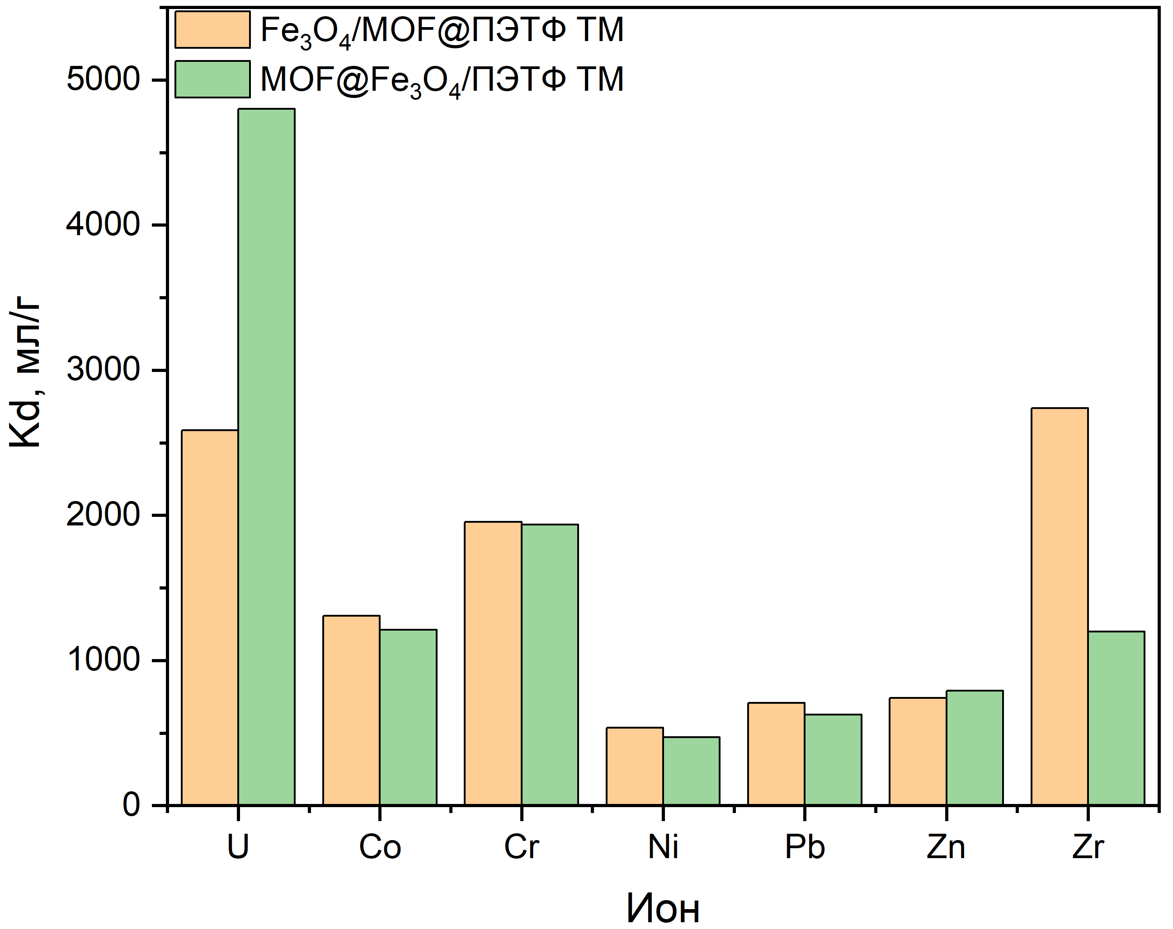 | 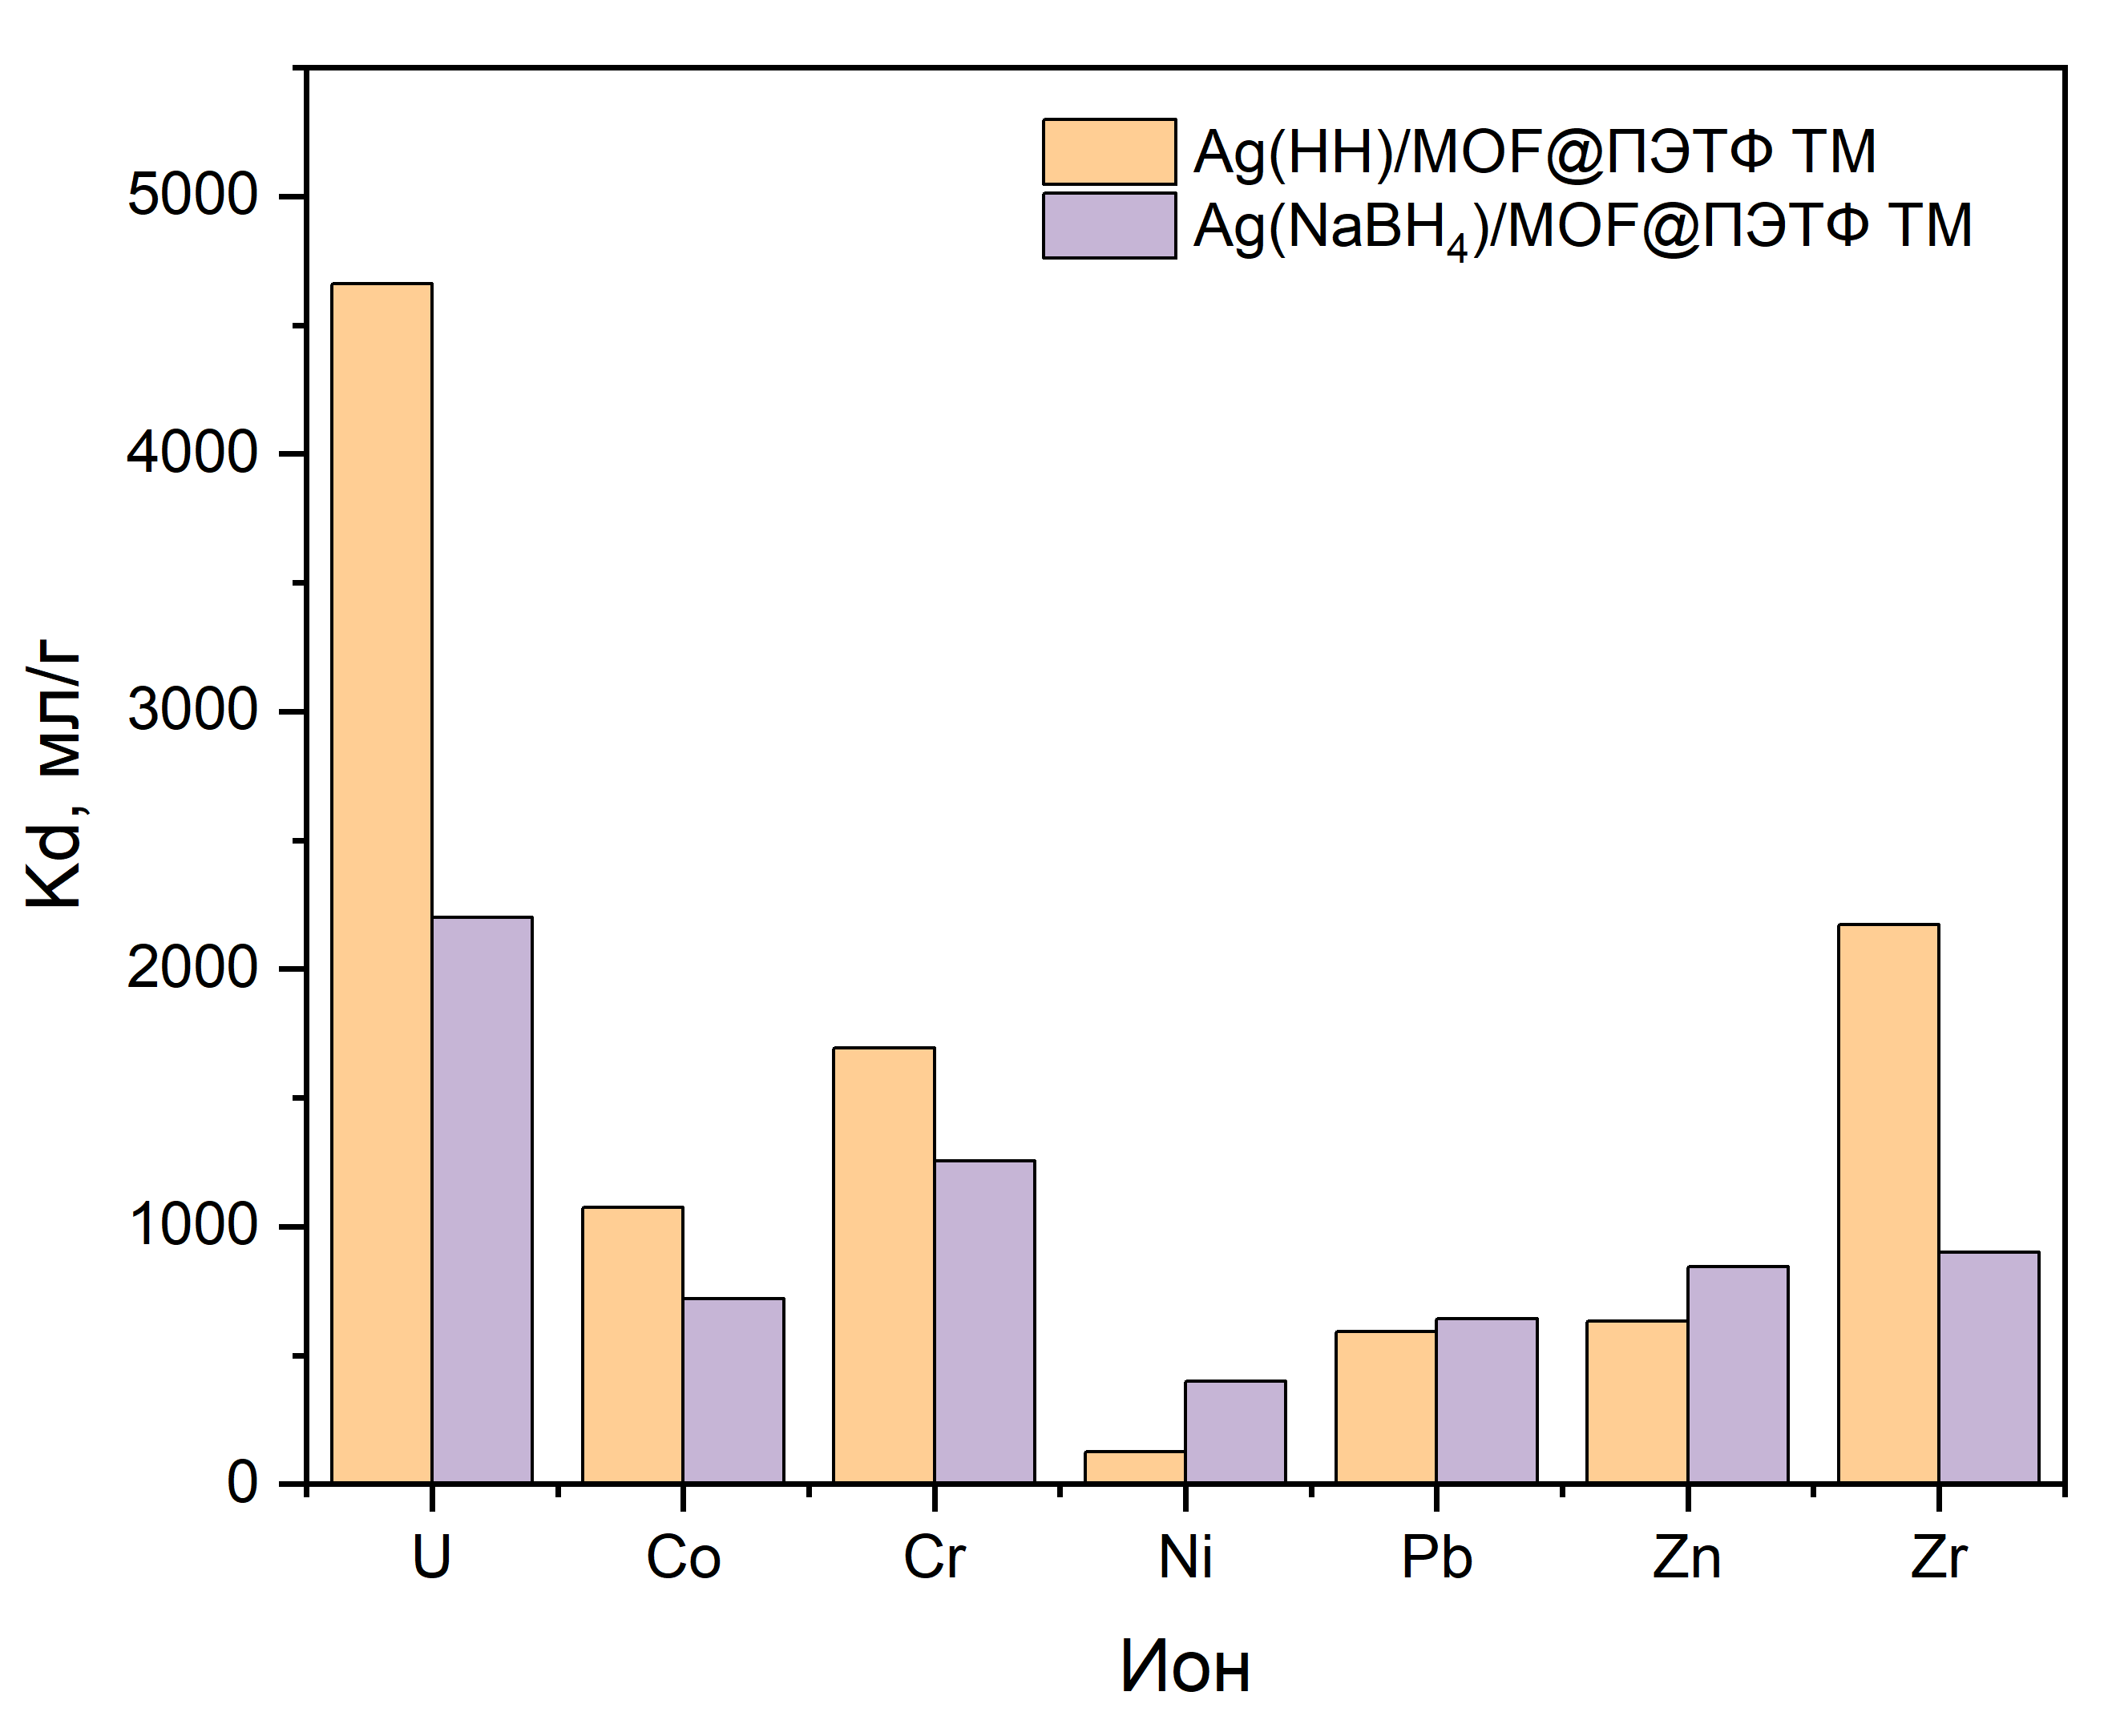
а | б
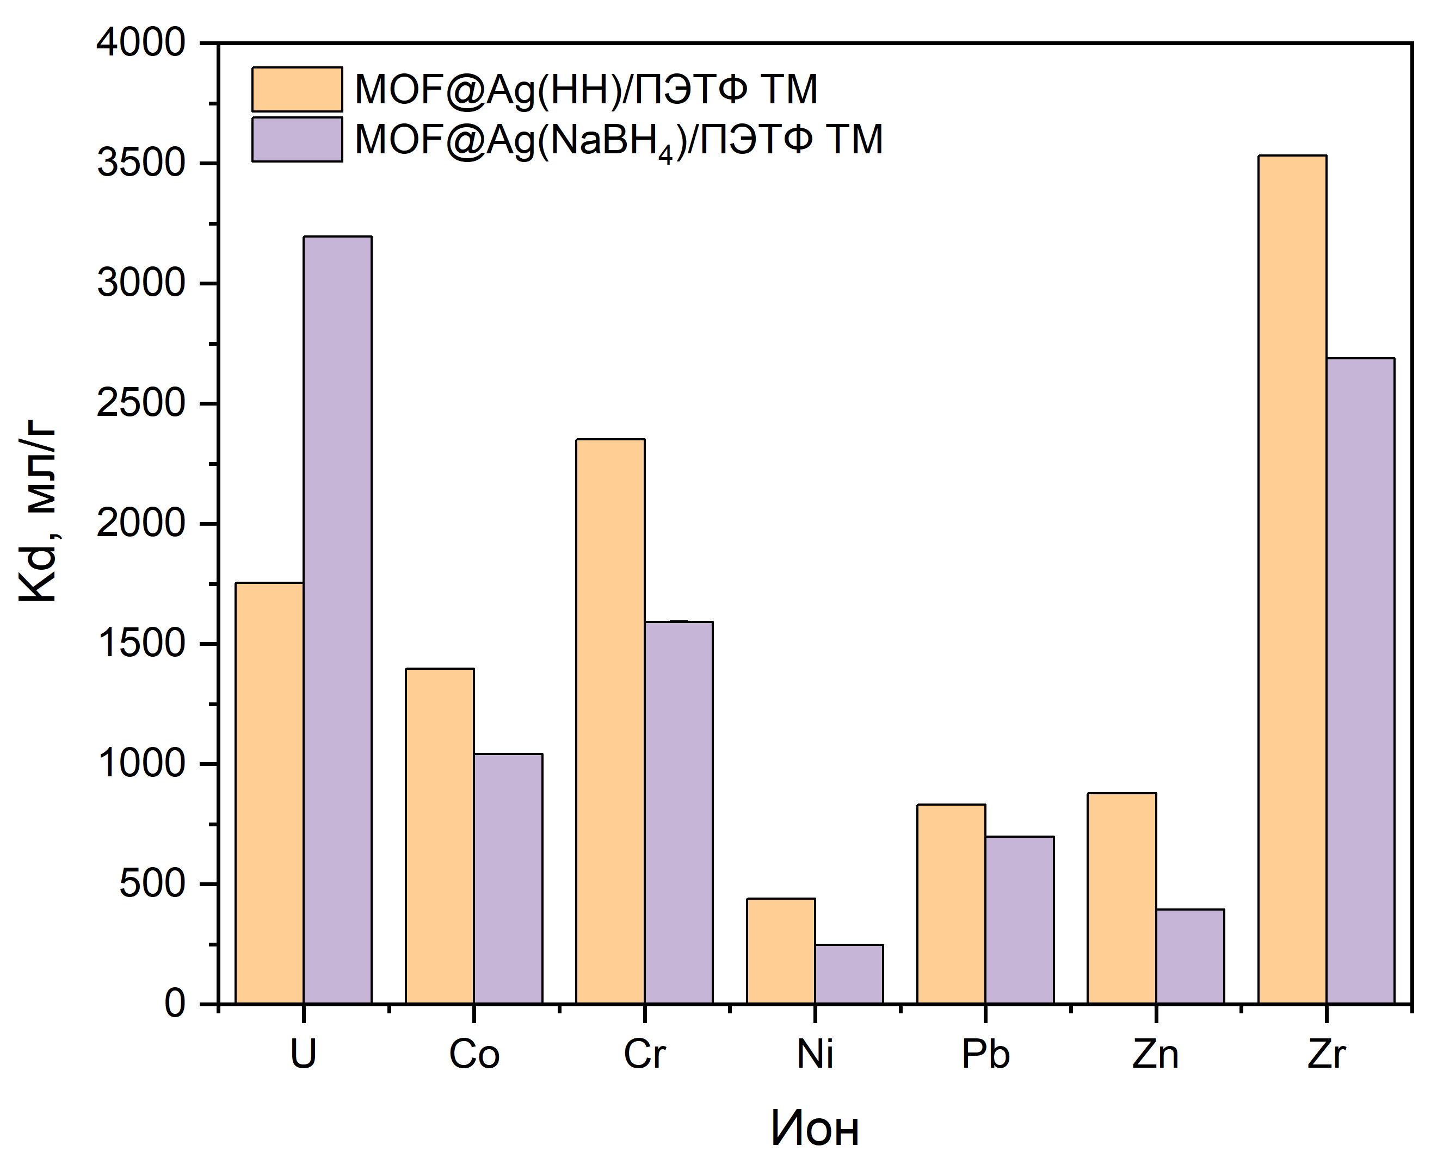
в

Рисунок 54 – Значения Kd для различных типов ионов для КТМ, содержащие магнетит (а), КТМ с НЧ Ag 1го типа (б), КТМ с НЧ Ag 2го типа (в)

ЗАКЛЮЧЕНИЕ

По результатам проведенных исследований были сформулированы следующие выводы:
1. Впервые определены оптимальные условия модифицирования ПЭТФ ТМ методом RAFT-опосредованной прививочной полимеризации NVF и последующего его гидролиза, обеспечивающие высокую конверсию NVF в PVAm, что позволяет в последующем методом конденсации впервые синтезировать алкин@ПЭТФ ТМ. Показано, что при оптимальных условиях (концентрация мономера -10%, время модификации - 4 ч, растворитель - бутанол) достигается максимальная степень прививки NVF равная 14,0%, а последующий гидролиз сопровождается увеличением концентрации аминогрупп до 26,87 нмоль/см², что приводит к формированию на поверхности ПЭТФ ТМ равномерном привитого слоя PVA.
2. Впервые с применением приемов «клик-химии» были синтезированы композитные ТМ, модифицированные MOF типа MIL-101(Cr). Установлено, что иммобилизация MOF типа MIL-101(Cr) в присутствии катализатора на основе меди обеспечивает его загрузку порядка 2,3% (вес) в течение 72 ч реакции. При этом дальнейшее увеличение времени реакции не влияет на повышение степени загрузки MOF, что подтверждается методом энергодисперсионного анализа.
3. Впервые в лабораторных условиях проведено комплексное исследование процесса удаления ионов урана (VI) в присутствии композитов MOF@ПЭТФ ТМ. Установлено, что данный тип композитов обеспечивает эффективную сорбцию ионов урана(VI) при рН=6,3, равную 418,0 мг/г при времени достижения сорбционного равновесия равным 96 ч. Показано, что кинетика сорбции наилучшим образом описывается моделью псевдо-второго порядка и адсорбция U(VI) на MOF@ПЭТФ TM, вероятно, обусловлена хемосорбцией, включающей взаимодействия между ионами U(VI) и специфическими активными центрами, такими как карбоксилатные или азидные триазольные группы. Методом моделирования моделей изотерм сорбции продемонстрировано, что изотерма Фрейндлиха обеспечивает наилучшее соответствие (R²=0,997) и адсорбция уранил ионов происходит на гетерогенной поверхности MOF@ПЭТФ ТМ с различным диапазоном энергий связи.
Высокая селективность композитов MOF@ПЭТФ TM (коэффициента распределения Kd(U) 7,97 × 10⁷ мл/г) демонстрирует его практическую значимость для применения в технологических процессах удаления ионов урана из реальных сточных вод.
4. Впервые изучено влияние типа восстановителя на сорбционную эффективность наночастиц серебра, допированных на поверхности азид-производного MOF типа MIL-101(Cr).
Установлено, что применение гидразин-гидрата и боргидрида натрия позволяет синтезировать НЧ серебра размерностью порядка 50,22±2,1 нм и обеспечивает наиболее высокую сорбционную емкость образцов при удалении уранил ионов. Применение экологичного восстановителя боргидрида натрия при иммобилизации наночастиц серебра на азид-производное MOF типа MIL-101(Cr) повышает его сорбционную емкость более чем на 91,57% по сравнению с исходным MOF и более чем на 71,47% и на 81,57% по сравнению с образцами, восстановленными DMAB и аскорбиновой кислотой, соответственно.
5. Впервые для повышения сорбционной активности композитов MOF@ПЭТФ ТМ применена технология их допирования наночастицами Ag и Fe3O4. Установлено, что модификация композита MOF@ПЭТФ ТМ указанными наночастицами не только улучшает эффективность композитных сорбентов, но и снижает время достижения сорбционного равновесия в 2,5 раза. Показано, что иммобилизация НЧ Fe₃O₄ повышает сорбционную емкость образцов композитов более чем на 24,4% по сравнению с исходным MOF@ПЭТФ ТМ, но не зависит от способа иммобилизации НЧ. В случае допирования MOF@ПЭТФ ТМ наночастицами серебра установлено, что предварительная иммобилизация НЧ на порошок MOF повышает его сорбционную емкость результирующего композита до 600,0 и 562,0 мг/г при использовании гидразин гидрата и боргидрида натрия в качестве восстановителей соответственно. В случае иммобилизации НЧ серебра непосредственно на MOF@ПЭТФ ТМ композит, его сорбционная емкость увеличивается до 539,4 и 547,7 мг/г при применении гидразин гидрата и боргидрида натрия в качестве восстановителей соответственно.
Оценка полноты решения поставленных задач
Поставленные задачи по направленной химической модификации ПЭТФ ТМ металл-органическими каркасами типа MIL-101(Cr), разработке технологии иммобилизации наночастиц серебра и оксида железа на поверхности композитов, а также комплексному исследованию сорбционных свойств всех синтезированных композитных сорбентов и детальному изучению кинетики, механизма и селективности сорбции ионов урана (VI) выполнены полностью.
Рекомендации по конкретному использованию результатов диссертации
Полученные экспериментальные результаты убедительно демонстрируют высокий научный и практический потенциал впервые разработанных композитных сорбционных материалов типа MOF@PET ТМ, в том числе систем, модифицированных активными наночастицами металлов. Установлена их высокая эффективность в процессах селективного извлечения ионов урана (VI) из водных сред, что свидетельствует о перспективности данных материалов для решения актуальных задач радиохимической и экологической безопасности.
Разработанные сорбенты обладают совокупностью функциональных и эксплуатационных характеристик, обеспечивающих их конкурентоспособность по сравнению с существующими аналогами. Полученные результаты формируют научную основу для дальнейшего развития данного направления, включая оптимизацию состава и структуры материалов, масштабирование технологии получения, а также проведение апробации в условиях, максимально приближенных к реальным промышленным системам.
Таким образом, выполненное исследование вносит существенный вклад в развитие научных подходов к созданию высокоэффективных сорбционных материалов нового поколения и открывает широкие перспективы их практического применения.
Технико-экономический уровень выполненной работы в сравнении с лучшими достижениями в данной области:
Уровень выполненного исследования соответствует и в ряде аспектов превосходит современные мировые достижения в области разработки функциональных сорбционных материалов. Проведённые экспериментальные исследования выполнены на высоком научно-методическом уровне, отвечающем международным стандартам, принятым в данной научной области. Достижение высокого научно-технологического уровня обеспечено комплексным использованием актуальной теоретической базы, сформированной на основе анализа ведущих отечественных и зарубежных литературных источников, а также применением современного комплекса высокоточных инструментальных методов физико-химической характеристики материалов.
Существенным преимуществом выполненной работы является сочетание фундаментальной научной проработки с ориентацией на практическую реализацию, что позволяет рассматривать полученные результаты как конкурентоспособные и перспективные с точки зрения дальнейшего внедрения и технико-экономической эффективности.
Оценка научного уровня выполненной работы в сравнении с лучшими достижениями в данной области
Научный уровень диссертационного исследования соответствует современным мировым достижениям в области разработки функциональных сорбционных материалов. Достоверность и значимость полученных результатов подтверждаются их апробацией в научном сообществе и публикационной активностью автора.
Основные результаты диссертационного исследования отражены в 10 научных публикациях, в том числе 2 статьи - в изданиях, входящих в первый квартиль (Q1) по импакт-фактору согласно базе Journal Citation Reports компании Clarivate Analytics, 3 статьи - в изданиях, рекомендованных уполномоченным органом, а также 5 публикаций - в материалах республиканских и международных научных конференций.

СПИСОК ИСПОЛЬЗОВАННЫХ ИСТОЧНИКОВ

1 Bauer D. et al. Click chemistry: a transformative technology in nuclear medicine // Nat. Protoc. – 2023. – Vol. 18, Issue 6. – P. 1659-1668.
2 Mashentseva A.A., Rakisheva S.R. et al. Composite Track-Etched Membranes: Synthesis and Multifaced Applications // Polymers (Basel). – 2024. – Vol. 16, Issue 18. – P. 2616.
3 Mashentseva A.A., Kozlovskiy A.L., Zdorovets M.V. Influence of deposition temperature on the structure and catalytic properties of the copper nanotubes composite membranes // Mater. Res. Express. – 2018. – Vol. 5, Issue 6. – P. 065041.
4 Muench F. et al. Ligand-optimized electroless synthesis of silver nanotubes and their activity in the reduction of 4-nitrophenol // Nanotechnology. – 2011. – Vol. 22, Issue 41. – P. 415602.
5 Mashentseva A. et al. Synthesis, Structure, and Catalytic Activity of Au/Poly(ethylene terephthalate) Composites // Acta Phys. Pol. A. – 2014. – Vol. 125, Issue 6. – P. 1263-1267.
6 Borgekov D. et al. Temperature Dependent Catalytic Activity of Ag/PET Ion-Track Membranes Composites // Acta Phys. Pol. A. – 2015. – Vol. 128, Issue 5. – P. 871-875.
7 Mashentseva A. et al. Comparative catalytic activity of PET track-etched membranes with embedded silver and gold nanotubes // Nucl. Instrum. Methods Phys. Res. B. – 2015. – Vol. 365. – P. 70-74.
8 Felix E.-M. et al. Template-based synthesis of metallic Pd nanotubes by electroless deposition and their use as catalysts in the 4-nitrophenol model reaction // Green Chemistry. – 2016. – Vol. 18, Issue 2. – P. 558-564.
9 Korolkov I.V. et al. The effect of oxidation pretreatment of polymer template on the formation and catalytic activity of Au/PET membrane composites // Chemical Papers. – 2017. – Vol. 71, Issue 12. – P. 2353-2358.
10 Mashentseva A.A., Zdorovets M.V. Catalytic Activity of Composite Track-Etched Membranes Based on Copper Nanotubes in Flow and Static Modes // Petroleum Chemistry. – 2019. – Vol. 59, Issue 5. – P. 552-557.
11 Mashentseva A.A. et al. Cu/CuO Composite Track-Etched Membranes for Catalytic Decomposition of Nitrophenols and Removal of As(III) // Nanomaterials. – 2020. – Vol. 10, Issue 8. – P. 1552.
12 Mashentseva A.A. Effect of the Oxidative Modification and Activation of Templates Based on Poly(ethylene terephthalate) Track-Etched Membranes on the Electroless Deposition of Copper and the Catalytic Properties of Composite Membranes // Petroleum Chemistry. – 2019. – Vol. 59, Issue 12. – P. 1337-1344.
13 Zuo Y. et al. Synthesis of TiO ₂ -loaded Co _{0.85} Se thin films with heterostructure and their enhanced catalytic activity for p-nitrophenol reduction and hydrazine hydrate decomposition // Nanotechnology. – 2016. – Vol. 27, Issue 14. – P. 145701.
14 Kong X. et al. Insights into the reduction of 4-nitrophenol to 4-aminophenol on catalysts // Chem. Phys. Lett. – 2017. – Vol. 684. – P. 148-152.
15 Kästner C., Thünemann A.F. Catalytic Reduction of 4-Nitrophenol Using Silver Nanoparticles with Adjustable Activity // Langmuir. – 2016. – Vol. 32, Issue 29. – P. 7383-7391.
16 Scheuerlein M.C. et al. Electroless Nanoplating of Iridium: Template‐Assisted Nanotube Deposition for the Continuous Flow Reduction of 4‐Nitrophenol // ChemElectroChem. 2020. – Vol. 7, Issue 16. – P. 3496-3507.
17 Rao C., TRivedi D. Chemical and electrochemical depositions of platinum group metals and their applications // Coord. Chem. Rev. – 2005. – Vol. 249, Issue 5-6. – P. 613-631.
18 Amendola V. et al. Surface plasmon resonance in gold nanoparticles: a review // Journal of Physics: Condensed Matter. – 2017. – Vol. 29, Issue 20. – P. 203002.
19 Campbell C.T. The Active Site in Nanoparticle Gold Catalysis // Science (1979). – 2004. – Vol. 306, Issue 5694. – P. 234-235.
20 Moraes Silva S. et al. Gold coated magnetic nanoparticles: from preparation to surface modification for analytical and biomedical applications // Chemical Communications. – 2016. – Vol. 52, Issue 48. – P. 7528-7540.
21 Shumskaya A. et al. Catalytic Activity of Ni Nanotubes Covered with Nanostructured Gold // Processes. – 2021. – Vol. 9, Issue 12. – P. 2279.
22 Subair R. et al. Polydopamine modified membranes with in situ synthesized gold nanoparticles for catalytic and environmental applications // Chemical Engineering Journal. – 2016. – Vol. 295. – P. 358-369.
23 Mashentseva A.A. et al. Application of Silver-Loaded Composite Track-Etched Membranes for Photocatalytic Decomposition of Methylene Blue under Visible Light // Membranes (Basel). – 2021. – Vol. 11, Issue 1. – P. 60.
24 Saeed M. et al. Azadirachta indica leaves extract assisted green synthesis of Ag-TiO ₂ for degradation of Methylene blue and Rhodamine B dyes in aqueous medium // Green Processing and Synthesis. – 2019. – Vol. 8, Issue 1. – P. 659-666.
25 Konstantinou I.K., Albanis T.A. TiO2-assisted photocatalytic degradation of azo dyes in aqueous solution: kinetic and mechanistic investigations // Appl. Catal. B. – 2004. – Vol. 49, Issue 1. – P. 1-14.
26 Altynbaeva L. et al. A Novel Cu2O/ZnO@PET Composite Membrane for the Photocatalytic Degradation of Carbendazim // Nanomaterials. 2022. – Vol. 12, Issue 10. – P. 1724.
27 Miguel N. et al. Photocatalytic Degradation of Pesticides in Natural Water: Effect of Hydrogen Peroxide // International Journal of Photoenergy. – 2012. – Vol. 2012. – P. 1-11.
28 Parmanbek N. et al. e-Beam and γ-rays Induced Synthesis and Catalytic Properties of Copper Nanoclusters-Deposited Composite Track-Etched Membranes // Membranes (Basel). – 2023. – Vol. 13, Issue 7. – P..659.
29 Muench F. Electroless Plating of Metal Nanomaterials // ChemElectroChem. – 2021. – Vol. 8, Issue 16. – P. 2993–3012.
30 Kavaklı C. et al. Activation of Polyethylene/Polypropylene Nonwoven Fabric by Radiation-Induced Grafting for the Removal of Cr(VI) from Aqueous Solutions // Water Air Soil Pollut. – 2016. – Vol. 227, Issue 12. – P. 473.
31 Chandan M.R., Kumar K.R., Shaik A.H. Two-dimensional Cu nanostructures for efficient photo-catalytic degradation of methylene blue // Environmental Science: Advances. – 2022. – Vol. 1, Issue 5. – P. 814-826.
32 Wang Q., Tian S., Ning P. Degradation Mechanism of Methylene Blue in a Heterogeneous Fenton-like Reaction Catalyzed by Ferrocene // Ind. Eng. Chem. Res. – 2014. – Vol. 53, Issue 2. – P. 643-649.
33 Khan I. et al. Review on Methylene Blue: Its Properties, Uses, Toxicity and Photodegradation // Water (Basel). – 2022. – Vol. 14, Issue 2. – P. 242.
34 Martins A.S. et al. Nanoporous WO3 grown on a 3D tungsten mesh by electrochemical anodization for enhanced photoelectrocatalytic degradation of tetracycline in a continuous flow reactor // Journal of Electroanalytical Chemistry. – 2022. – Vol. 920. – P. 116617.
35 Parmanbek N. et al. Environmentally friendly loading of palladium nanoparticles on nanoporous PET track-etched membranes grafted by poly(1-vinyl-2-pyrrolidone) via RAFT polymerization for the photocatalytic degradation of metronidazole // RSC Adv. – 2023. – Vol. 13, Issue 27. – P. 18700-18714.
36 Wang Z. et al. Highly efficient electro-catalysis activationof peroxymonosulfate by “used” As/Cr/Mo@FeOOH material for the degradation of metronidazole: Degradation mechanism and toxicity assessment // J. Taiwan Inst. Chem. Eng. – 2021. – Vol. 121. – P. 302-312.
37 Kalkan Erdoğan M. Preparation and stabilization of Ag nanoparticles with N-vinyl-2-pyrrolidone grafted-poly(vinyl alcohol) in an organic medium and investigation of their usability in the catalytic dye decolorization // Colloid Interface Sci. Commun. – 2020. – Vol. 34. – P. 100222.
38 Demchenko V. et al. Effect of the type of reducing agents of silver ions in interpolyelectrolyte-metal complexes on the structure, morphology and properties of silver-containing nanocomposites // Sci. Rep. – 2020. – Vol. 10, Issue 1. – P. 7126.
39 Mashentseva A.A., Nurpeisova D.T., Barsbay M. Effect of copper doping on the photocatalytic performance of Ni ₂ O ₃ @PC membrane composites in norfloxacin degradation // RSC Adv. – 2024. – Vol. 14, Issue 7. – P. 4424-4435.
40 Mashentseva A.A. et al. Determination of Optimal Conditions for Electoless Synthesis of Copper Nanotubes in the Polymer Matrix // Russ. J. Gen. Chem. – 2018. – Vol. 88, Issue 6. – P. 1213-1218.
41 Mashentseva A.A. et al. Application of the Cu@PET Composite Track-Etched Membranes for Catalytic Removal of Cr(VI) Ions // Bulletin of the Karaganda University. «Chemistry» series. – 2022. – Vol. 107, Issue 3. – P. 227-238.
42 Rostovshchikova T.N. et al. New size effect in the catalysis by interacting copper nanoparticles // Appl. Catal. A Gen. – 2005. – Vol. 296, Issue 1. – P. 70-79.
43 Panov D.V. et al. Copper Nanowires as Catalysts for CO Oxidation // Journal of Surface Investigation: X-ray, Synchrotron and Neutron Techniques. – 2021. – Vol. 15, Issue 6. – P. 1264-1269.
44 Rais J. et al. Extraction of cesium with derivatives of carborane into nitrobenzene // Journal of Radioanalytical and Nuclear Chemistry Articles. – 1991. – Vol. 148, Issue 2. – P. 349-357.
45 Clarke T.D., Wai C.M. Selective Removal of Cesium from Acid Solutions with Immobilized Copper Ferrocyanide // Anal. Chem. – 1998. – Vol. 70, Issue 17. – P. 3708-3711.
46 Chaudhury S., Pandey A.K., Goswami A. Copper ferrocyanide loaded track etched membrane: an effective cesium adsorbent // J. Radioanal. Nucl. Chem. 2015. – Vol. 304, Issue 2. – P. 697-703.
47 Ungureanu G. et al. Arsenic and antimony in water and wastewater: Overview of removal techniques with special reference to latest advances in adsorption // J. Environ. Manage. – 2015. – Vol. 151. – P. 326-342.
48 Huang W., Zhang Y., Li D. Adsorptive removal of phosphate from water using mesoporous materials: A review // J. Environ. Manage. – 2017. – Vol. 193. – P. 470-482.
49 Chaudhury S., Nir O. Electro-Enhanced Membrane Sorption: A New Approach for Selective Ion Separation and Its Application to Phosphate and Arsenic Removal // Ind. Eng. Chem. Res. – 2020. – Vol. 59, Issue 22. – P. 10595-10605.
50 Russakova A.V. et al. Kinetic and Isotherm Study of As(III) Removal from Aqueous Solution by PET Track-Etched Membranes Loaded with Copper Microtubes // Membranes (Basel). – 2021. – Vol. 11, Issue 2. – P. 116.
51 Altynbaeva L.Sh. et al. Eco-Friendly Electroless Template Synthesis of Cu-Based Composite Track-Etched Membranes for Sorption Removal of Lead(II) Ions // Membranes (Basel). – 2023. – Vol. 13, Issue 5. – P. 495.
52 Mashentseva A.A. et al. Adsorption isotherms and kinetics for Pb(ii) ion removal from aqueous solutions with biogenic metal oxide nanoparticles // RSC Adv. – 2023. – Vol. 13, Issue 38. – P. 26839-26850.
53 Korolkov I.V. et al. Modification of Track-Etched PET Membranes by Graft Copolymerization of Acrylic Acid and N-Vinylimidazole // Petroleum Chemistry. – 2017. – Vol. 57, Issue 13. – P. 1233-1241.
54 Ma W. et al. Post-synthetic modification of an amino-functionalized metal–organic framework for highly efficient enrichment of N-linked glycopeptides // Nanoscale. 2016. – Vol. 8, Issue 21. – P. 10908-10912.
55 Li L. et al. A Combined Experimental and Theoretical Study on the Extraction of Uranium by Amino-Derived Metal–Organic Frameworks through Post-Synthetic Strategy // ACS Appl. Mater. Interfaces. – 2016. – Vol. 8, Issue 45. – P. 31032-31041.
56 Himo F. et al. Copper(I)-Catalyzed Synthesis of Azoles. DFT Study Predicts Unprecedented Reactivity and Intermediates // J. Am. Chem. Soc. – 2005. – Vol. 127, Issue 1. – P. 210-216.
57 Wang T. et al. Facile fabrication of Fe3O4/MIL-101(Cr) for effective removal of acid red 1 and orange G from aqueous solution // Chemical Engineering Journal. – 2016. – Vol. 295. – P. 403-413.
58 Barsbay M. et al. Porous cellulosic adsorbent for the removal of Cd (II), Pb(II) and Cu(II) ions from aqueous media // Radiation Physics and Chemistry. – 2018. – Vol. 142. – P. 70-76.
59 Mandal S., Sahu M.K., Patel R.K. Adsorption studies of arsenic(III) removal from water by zirconium polyacrylamide hybrid material (ZrPACM-43) // Water Resour. Ind. – 2013. – Vol. 4. – P. 51-67.
60 Do T.H. et al. Equilibrium, Kinetic and Thermodynamic Studies for Sorption of Phosphate from Aqueous Solutions Using ZnO Nanoparticles // Processes. – 2020. – Vol. 8, Issue 11. – P. 1397.
61 Ghorbani A., Mousavi S.A., Molavi H. A Comparative Study on the Stability and Adsorption Capacity of Cerium- and Zirconium-Based UiO-66-NH₂ MOFs // Langmuir. – 2025. – Vol. 41, Issue 30. – P. 19776-19788.
62 Ho H.T. et al. Synthesis and characterization of innovative well-defined difluorophosphonylated-(co)polymers by RAFT polymerization // Polym. Chem. – 2015. – Vol. 6, Issue 25. – P. 4597-4604.
63 Sütekin S. D. et al. Tunable fluorescent and antimicrobial properties of poly(vinyl amine) affected by the acidic or basic hydrolysis of poly(N‐vinylformamide) // J. Appl. Polym. Sci. – 2021. – Vol. 138, Issue 42. – P. 51234.
64 Gupta P. et al. Static and dynamic magnetic properties and effect of surface chemistry on the morphology and crystallinity of DyCrO3 nanoplatelets // RSC Adv. – 2013. – Vol. 3, Issue 48. – P. 26427.
65 Huang X. et al. Adsorption characteristics of metal–organic framework MIL-101(Cr) towards sulfamethoxazole and its persulfate oxidation regeneration // RSC Adv. – 2018. – Vol. 8, Issue 49. – P. 27623-27630.
66 Worrell B.T., Malik J.A., Fokin V.V. Direct Evidence of a Dinuclear Copper Intermediate in Cu(I)-Catalyzed Azide-Alkyne Cycloadditions // Science (1979). – 2013. – Vol. 340, Issue 6131. – P. 457-460.
67 Fang Q.-R. et al. Recent Advances in the study of Mesoporous Metal-Organic Frameworks // Comments on Inorganic Chemistry. – 2010. – Vol. 31, Issue 5-6. – P. 165-195.
68 Gregg S.J., Sing K.S.W., Salzberg H.W. Adsorption Surface Area and Porosity. – London, 1967. – 371 р.
69 Ambrož A. et al. Water flow decrease of track-etched polyethylene terephthalate membranes // J. Memb. Sci. – 2025. – Vol. 733. – P. 124294.
70 Hu B. et al. Plasma-enhanced amidoxime/magnetic graphene oxide for efficient enrichment of U(VI) investigated by EXAFS and modeling techniques // Chemical Engineering Journal. – 2019. – Vol. 357. – P. 66-74.
71 Yang L. et al. Synergistic and efficient sorption of uranium by amidoxime-based chitosan with multiple functional groups // J. Environ. Chem. Eng. – 2024. – Vol. 12, Issue 2. – P. 111955.
72 Giles C.H., Smith D., Huitson A. A general treatment and classification of the solute adsorption isotherm. I. Theoretical // J. Colloid Interface Sci. – 1974. – Vol. 47, Issue 3. – P. 755-765.
73 Giles C.H., D’Silva A.P., Easton I.A. A general treatment and classification of the solute adsorption isotherm part. II. Experimental interpretation // J. Colloid Interface Sci. – 1974. – Vol. 47, Issue 3. – P. 766-778.
74 Simonin J.-P. On the comparison of pseudo-first order and pseudo-second order rate laws in the modeling of adsorption kinetics // Chemical Engineering Journal. – 2016. – Vol. 300. – P. 254-263.
75 Khan T.A., Chaudhry S.A., Ali I. Equilibrium uptake, isotherm and kinetic studies of Cd(II) adsorption onto iron oxide activated red mud from aqueous solution // J. Mol. Liq. – 2015. – Vol. 202. – P. 165-175.
76 Maslova M.V. et al. Comparison of the sorption kinetics of lead(II) and zinc(II) on titanium phosphate ion-exchanger // Int. J. Mol. Sci. – 2020. – Vol. 21, Issue 2. – P. 447.
77 Plazinski W., Dziuba J., Rudzinski W. Modeling of sorption kinetics: the pseudo-second order equation and the sorbate intraparticle diffusivity // Adsorption. – 2013. – Vol. 19, Issue 5. – P. 1055-1064.
78 Wu J. et al. Insight into mass transfer mechanism and equilibrium modeling of heavy metals adsorption on hierarchically porous biochar // Sep. Purif. Technol. – 2022. – Vol. 287. – P. 120558.
79 Chu K.H. et al. The Weber–Morris model in water contaminant adsorption: Shattering long-standing misconceptions // J. Environ. Chem. Eng. – 2025. – Vol. 13, Issue 4. – P. 117266.
80 Campos N.F. et al. Removal of naphthenic acids using activated charcoal: Kinetic and equilibrium studies // Adsorption Science & Technology. – 2018. – Vol. 36, №7-8. – P. 1405-1421.
81 Chu K.H., Hashim M.A., Hayder G. Boyd’s film diffusion model for water contaminant adsorption: Time for an upgrade? // J. Mol. Liq. – 2024. – Vol. 409. – P. 125466.
82 Elmorsi T.M. Equilibrium Isotherms and Kinetic Studies of Removal of Methylene Blue Dye by Adsorption onto Miswak Leaves as a Natural Adsorbent // J. Environ. Prot. (Irvine,. Calif). – 2011. – Vol. 02, Issue 06. – P. 817-827.
83 Günay A., Arslankaya E., Tosun İ. Lead removal from aqueous solution by natural and pretreated clinoptilolite: Adsorption equilibrium and kinetics // J. Hazard. Mater. – 2007. – Vol. 146, Issue 1–2. – P. 362-371.
84 Mishra P.C., Patel R.K. Removal of lead and zinc ions from water by low cost adsorbents // J. Hazard. Mater. – 2009. – Vol. 168, Issue 1. – P. 319-325.
85 Chen X. et al. Efficient Capture of Th(IV) and U(VI) by Radiation-Resistant Oxygen-Rich Ion Traps Based on a Metal–Organic Framework // ACS Appl. Mater. Interfaces. – 2023. – Vol. 15, Issue 20. – P. 25029-25040.
86 Cui X. et al. How to Evaluate the Chemical Affinity of -OH and -COOH Functional Groups Toward U(VI) // Molecules. – 2024. – Vol. 29, Issue 23. – P. 5614.
87 Bhattacharjee S., Chen C., Ahn W.-S. Chromium terephthalate metal–organic framework MIL-101: synthesis, functionalization, and applications for adsorption and catalysis // RSC Adv. – 2014. – Vol. 4, Issue 94. – P. 52500-52525.
88 Hong D.Y. et al. Porous chromium terephthalate MIL-101 with coordinatively unsaturated sites: Surface functionalization, encapsulation, sorption and catalysis // Adv. Funct. Mater. – 2009. – Vol. 19, Issue 10. – Р. 1537-1552.
89 Zhang J.-Y. et al. Adsorption of Uranyl ions on Amine-functionalization of MIL-101(Cr) Nanoparticles by a Facile Coordination-based Post-synthetic strategy and X-ray Absorption Spectroscopy Studies // Sci. Rep. – 2015. – Vol. 5, Issue 1. – P. 13514.
90 Guo D. et al. Combining Electrosorption and Electrochemical Reduction Mechanisms for Uranium Removal Using 1,2,3,4-Butane Tetracarboxylic Acid-Modified MIL-101: An In-Depth Exploration of Uranyl–Adsorbent Interactions // Inorg. Chem. – 2025. – Vol. 64, Issue 4. – P. 1777-1787.
91 Yang R.A., Sarazen M.L. Mechanistic Impacts of Metal Site and Solvent Identities for Alkene Oxidation over Carboxylate Fe and Cr Metal–Organic Frameworks // ACS Catal. – 2022. – Vol. 12, Issue 23. – P. 14476-14491.
92 Arai Y. et al. Uranyl adsorption and surface speciation at the imogolite–water interface: Self-consistent spectroscopic and surface complexation models // Geochim. Cosmochim. Acta. – 2006. – Vol. 70, Issue 10. – P. 2492-2509.
93 Carboni M. et al. Highly porous and stable metal – organic frameworks for uranium extraction // Chem. Sci. – 2013. – Vol. 4, Issue 6. – P. 2396.
94 Zhang G. et al. Synthesis of amino acid modified MIL-101 and efficient uranium adsorption from water // J. Mol. Liq. – 2022. – Vol. 349. – P. 118095.
95 Das A. et al. Functionalized metal organic framework (MIL-101(Cr)) as selective adsorbent for the mitigation of uranium (VI) from contaminated lake water // J. Mol. Liq. – 2024. – Vol. 408. – P. 125299.
96 Zhu S. et al. Bare and polymer coated iron oxide superparamagnetic nanoparticles for effective removal of U (VI) from acidic and neutral aqueous medium // Appl. Surf. Sci. – 2018. – Vol. 447. – P. 381-387.
97 Wang F. et al. Selective adsorption of uranium(VI) onto prismatic sulfides from aqueous solution // Colloids Surf. A Physicochem. Eng. Asp. – 2016. – Vol. 490. – P. 215-221.
98 Parmanbek N. et al. Hybrid PET Track-Etched Membranes Grafted by Well-Defined Poly(2-(dimethylamino)ethyl methacrylate) Brushes and Loaded with Silver Nanoparticles for the Removal of As(III) // Polymers (Basel). – 2022. – Vol. 14, Issue 19. – P. 4026.
99 Keshta B. E. et al. Preparation of unsaturated MIL-101(Cr) with Lewis acid sites for the extraordinary adsorption of anionic dyes // NPJ Clean Water. – 2025. – Vol. 8, Issue 1. – P. 15.
100 Qu C. et al. All-Nitrogen Energetic Material Cubic Gauche Polynitrogen: Plasma Synthesis and Thermal Performance // Molecules. – 2024. – Vol. 29, Issue 2. – P. 504.
101 Gouget-Laemmel A.C. et al. Functionalization of Azide-Terminated Silicon Surfaces with Glycans Using Click Chemistry: XPS and FTIR Study // The Journal of Physical Chemistry C. – 2013. – Vol. 117, Issue 1. – P. 368-375.
102 Huang Z. et al. Continuous synthesis of size-tunable silver nanoparticles by a green electrolysis method and multi-electrode design for high yield // J. Mater. Chem. A Mater. – 2015. – Vol. 3, Issue 5. – P. 1925-1929.
103 Bishoyi A.K. et al. Unveiling the antibacterial and antifungal potential of biosynthesized silver nanoparticles from Chromolaena odorata leaves // Sci. Rep. – 2024. – Vol. 14, Issue 1. – P. 7513.
104 Nguyen C., Do D.D. The Dubinin–Radushkevich equation and the underlying microscopic adsorption description // Carbon N.Y. – 2001. – Vol. 39, Issue 9. – P. 1327-1336.
105 Thanh H.T.M. et al. Magnetic iron oxide modified MIL-101 composite as an efficient visible-light-driven photocatalyst for methylene blue degradation // Journal of Porous Materials. – 2019. – Vol. 26, Issue 6. – P. 16991712.

ПРИЛОЖЕНИЕ А

Рентгенограммы Ag

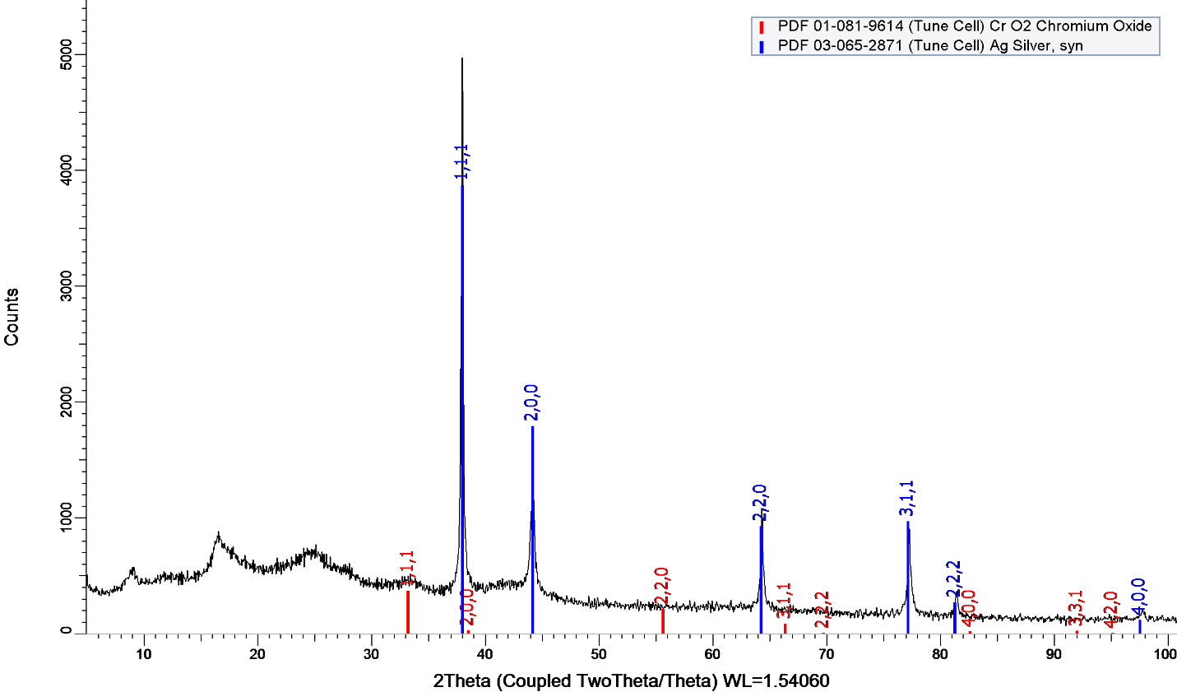

Рисунок A.1 – Рентгенограмма MOF@Asc (CrO₂-PDF 01-081-9614; Ag-PDF 03-065-2871)

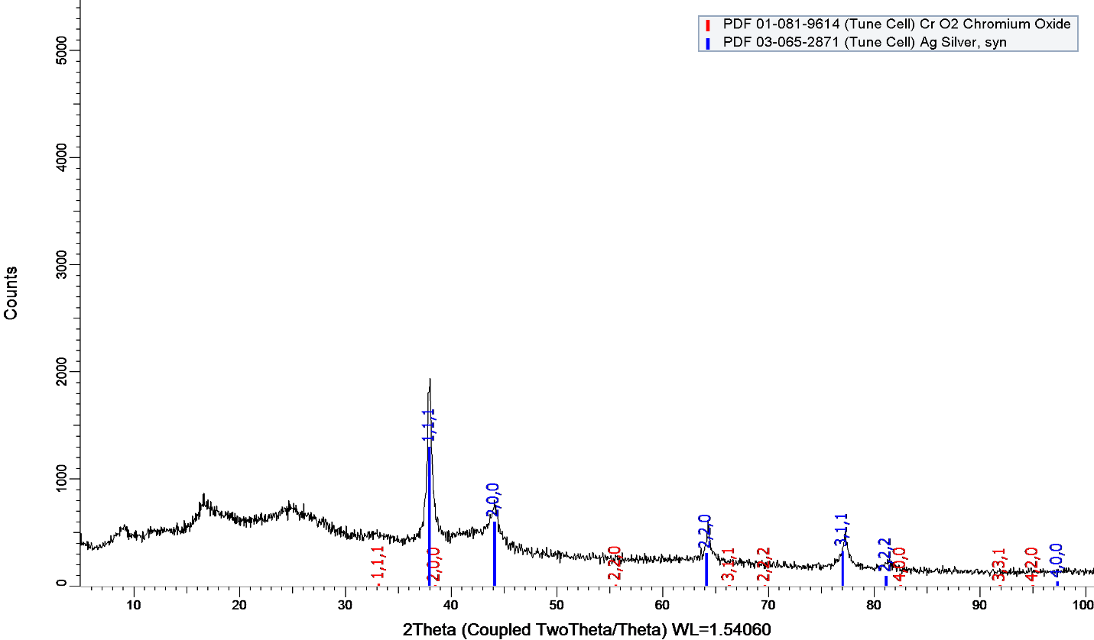

Рисунок A.2 – Рентгенограмма MOF@HH (CrO₂-PDF 01-081-9614; Ag-PDF 03-065-2871)

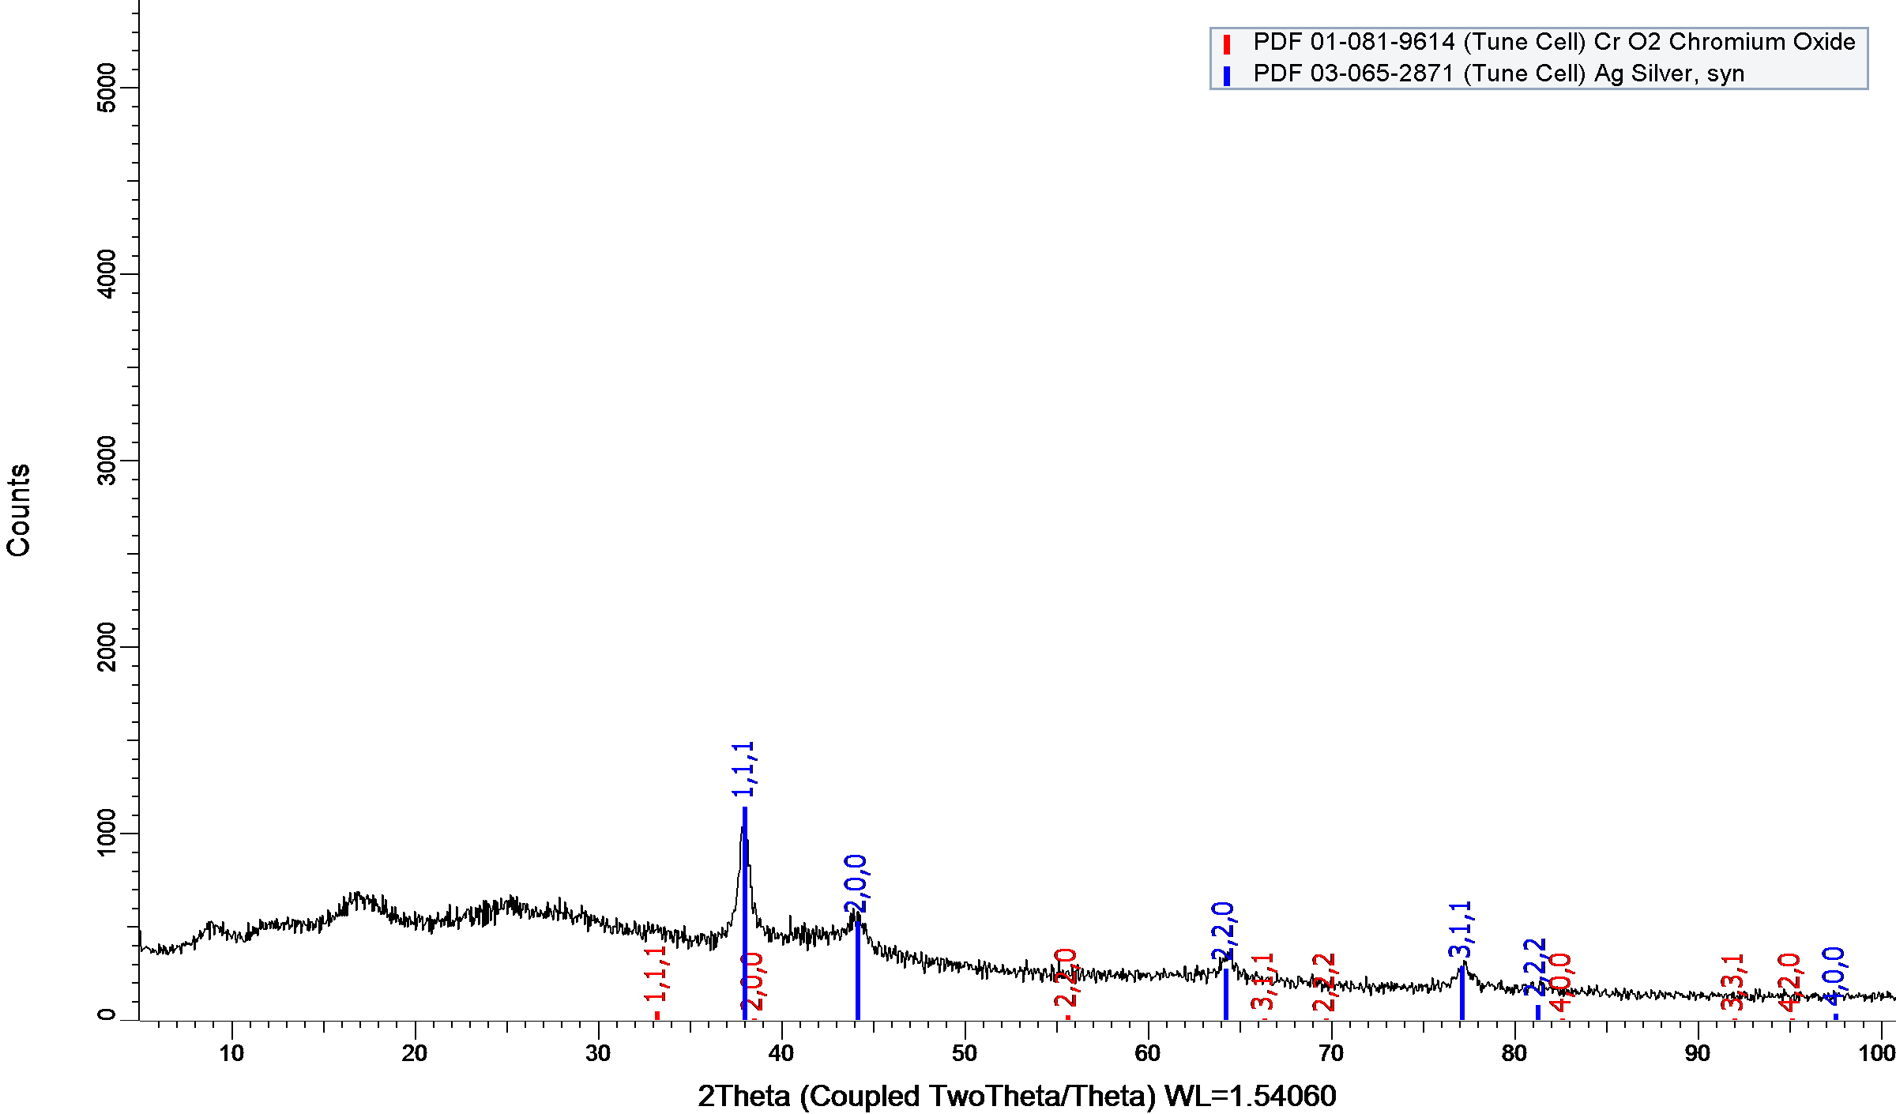

Рисунок A.3 – Рентгенограмма MOF@NaBH₄ (CrO₂-PDF 01-081-9614; Ag-PDF 03-065-2871)
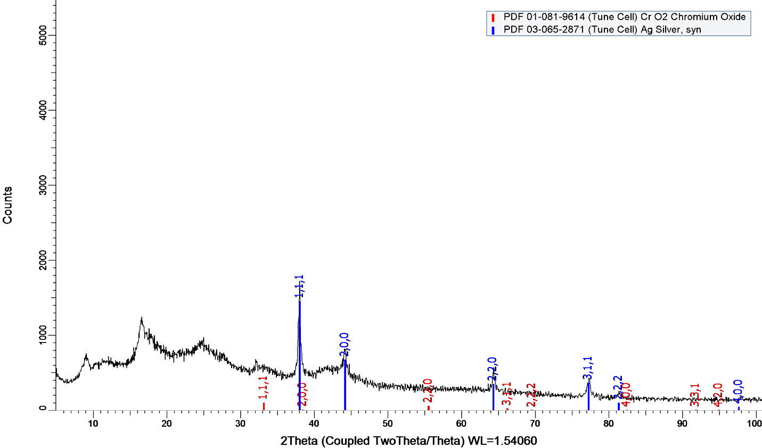

Рисунок A.4 – Рентгенограмма MOF@DMAB (CrO₂-PDF 01-081-9614; Ag-PDF 03-065-2871)

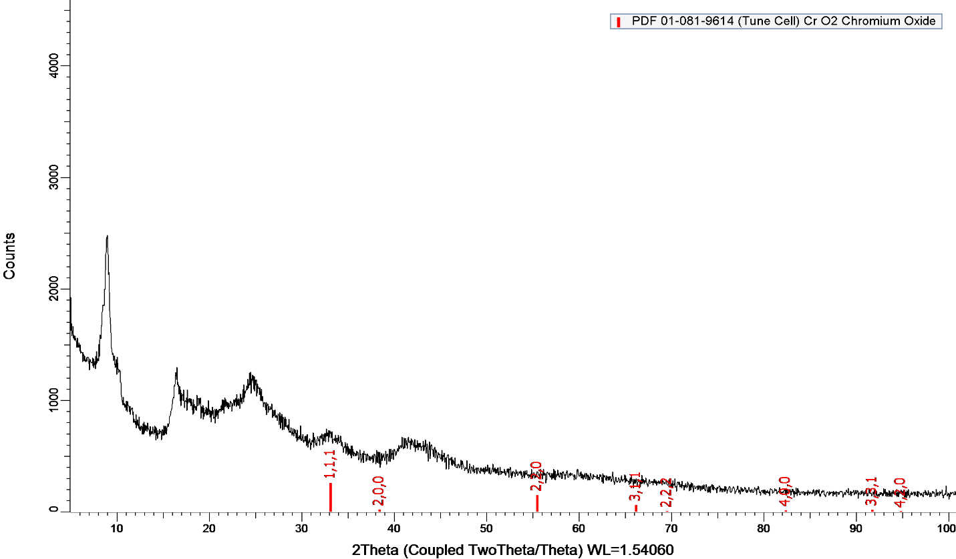

Рисунок A.5 – Рентгенограмма исходный MOF (CrO₂-PDF 01-081-9614)

ПРИЛОЖЕНИЕ Б

Кинетических модели псевдо-первого порядка, псевдо-второго порядка и Еловича графические кривые

a | б
в | г
а – псевдо-первого порядка; б – КТМ второго типа псевдо-первого порядка; в – псевдо-первого порядка; г – псевдо-первого порядка

Рисунок Б.1 – Сравнение параметров кинетической модели для адсорбции U(VI) на КТМ первого типа, лист 1

д | е

д – Еловича; е – Еловича

Рисунок Б.1, лист 2

а | б
а, б – модели Морриса-Вебера

Рисунок Б.2 – Сравнение кинетических моделей адсорбции U(VI)
на КТМ 1-го и 2-го типа, лист 1
в | г

в, г – Бойда

Рисунок Б.2, лист 2

а | б
в | г
Рисунок Б.3 – Сравнение параметров изотермы адсорбции Ленгмюра (a, б), Фрейндлиха (в, г), Дубинина-Радушкевича (д, е), лист 1
д | е

Рисунок Б.3, лист 2

